**PERANCANGAN APLIKASI E-ARSIP MENGGUNAKAN ALGORITMA SEQUENTIAL SEARCH UNTUK PENGARSIPAN SURAT PADA PT. VISI KARYA PRAKARSA**

**SKRIPSI**

**Karya Tulis sebagai Syarat untuk Memperoleh**

**Gelar Sarjana Komputer dari Fakultas Teknologi Informasi**

**Universitas Bale Bandung**

Disusun Oleh :

**SIFFA RAHMAWATI**

**NPM. 301190014**



**PROGRAM STRATA 1**

**PROGRAM STUDI TEKNIK INFORMATIKA**

**FAKULTAS TEKNOLOGI INFORMASI**

**UNIVERSITAS BALE BANDUNG**

**BANDUNG**

**2023**

# 

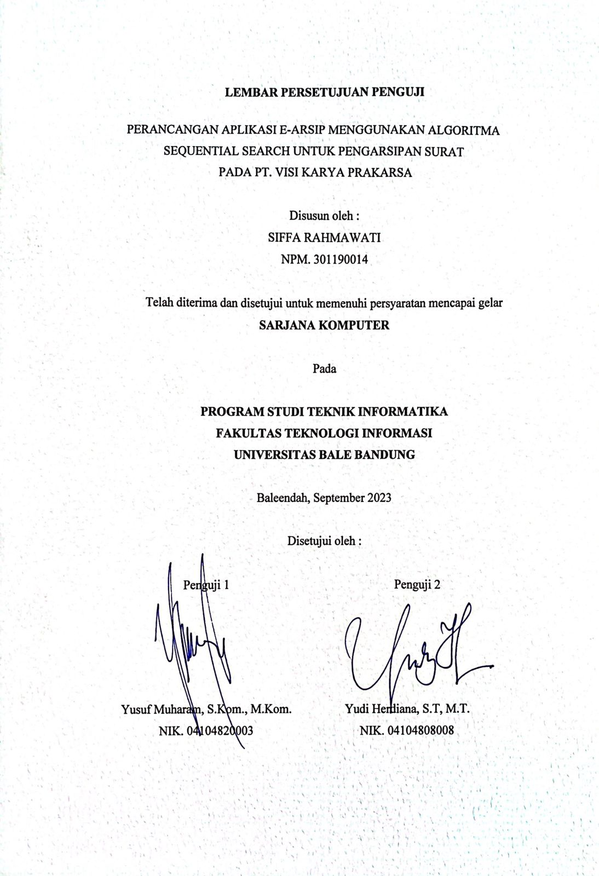

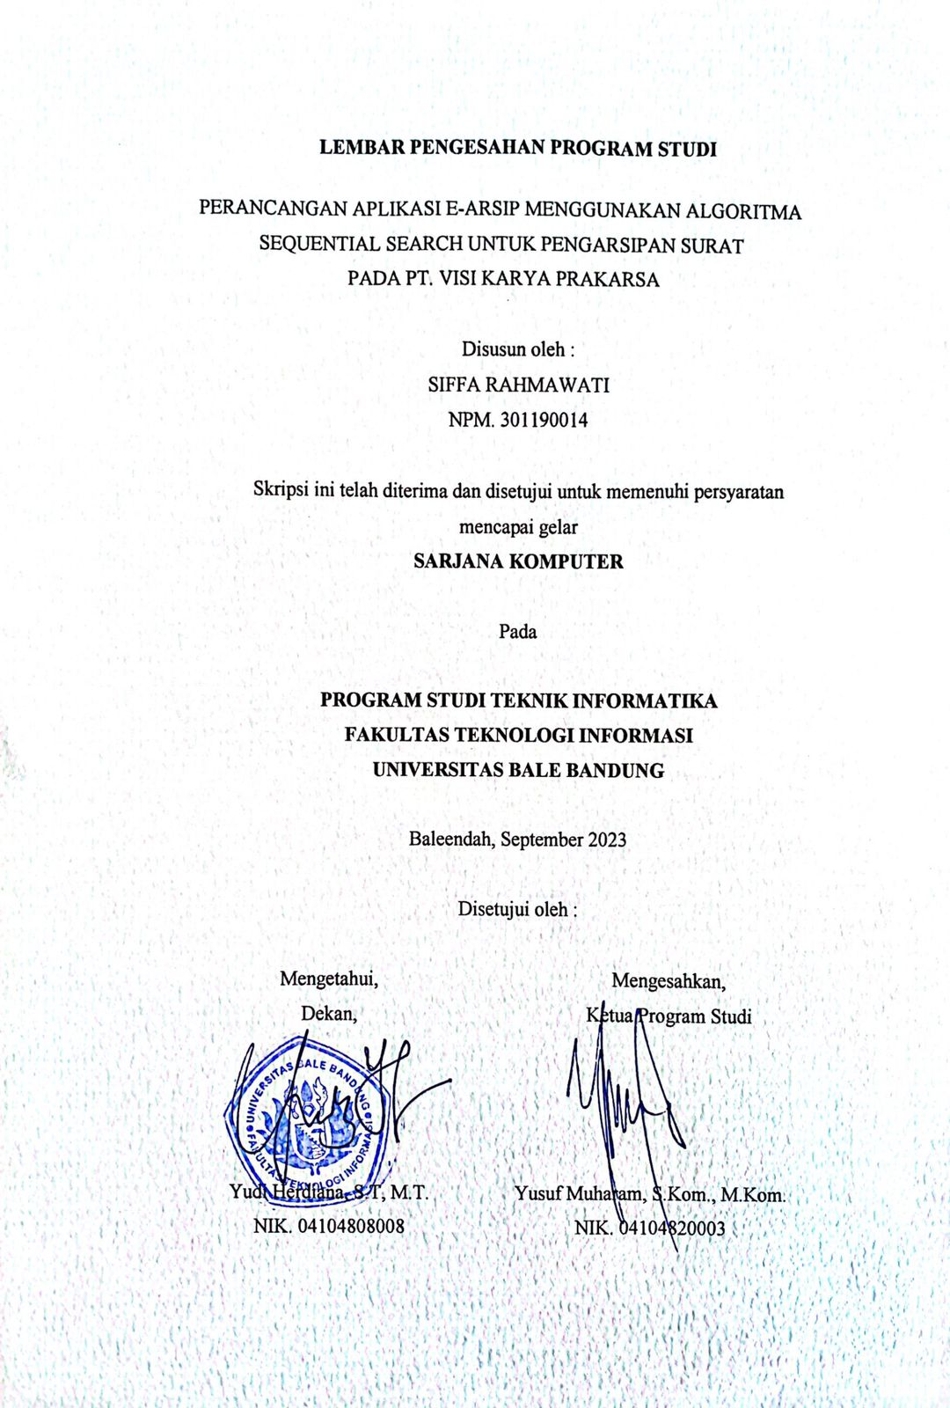

# HALAMAN PERNYATAAN

Yang bertanda tangan dibawah ini, saya:

|  |  |
| --- | --- |
| Nama | : Siffa Rahmawati |
| NPM | : 301190014 |
| Jurusan | : Teknik Informatika |
| Fakultas | : Fakultas Teknologi Informasi |
| Judul | : Perancangan Aplikasi E-Arsip Menggunakan Algoritma Sequential Search Untuk Pengarsipan Surat Pada Pt. Visi Karya Prakarsa |

Dalam rangka pengembangan kajian ini, penulis dengan tulus mengungkapkan bahwa penulisan skripsi ini merujuk pada hasil penelitian yang telah dilakukan, serta merupakan hasil pemikiran dan pemaparan yang bersifat orisinal dari penulis sendiri, baik dalam konteks penulisan laporan maupun pelaksanaan aktivitas pemrograman yang dicantumkan sebagai bagian integral dari penelitian ini. Setiap kontribusi atau karya dari pihak lain akan diidentifikasi dengan jelas sesuai dengan pedoman penulisan karya ilmiah yang berlaku, dengan penekanan pada penggunaan referensi yang akurat dan sistematis.

Baleendah, September 2023

Siffa Rahmawati

NPM, 301190014

# KATA PENGANTAR

Puji dan Syukur kami panjatkan ke Hadirat Allah SWT, karena berkat limpahan Rahmat dan Karunia-Nya sehingga penulis dapat menyelesaikan laporan skripsi ini dengan baik dan tepat pada waktunya. Skripsi ini merupakan salah satu syarat untuk menyelesaikan program studi Teknik Informatika jenjang Strata-1 Universitas Bale Bandung. Dalam skripsi ini membahas mengenai perancangan aplikasi e-arsip menggunakan algoritma *sequential search* untuk pengarsipan surat pada PT. Visi Karya Prakarsa,

Laporan skripsi ini dapat dibuat dengan bantuan dari berbagai pihak uuntuk menyelesaikan tantangan dan hambatan selama pengerjaannya. Oleh karena itu, pada kesempatan kali ini penulis ingin mengucapkan terima kasih yang sebesar-besarnya kepada:

1. Allah SWT yang telah memberikan karunia-Nya selama proses pengerjaan laporan skripsi ini.
2. Kedua Orang Tua yaitu Bapak Joko Cahyono dan Ibu Teti Nur’aeni serta saudara kandung saya Nayla Nafi Septiani yang telah memberikan doa dan dukungan selama proses pembuatan laporan skripsi ini.
3. Bapak Yudi Herdiana, S.T., M.T selaku Dekan Fakultas Teknologi Informasi Universitas Bale Bandung.
4. Bapak Yusuf Muharam, M.Kom. selaku Ketua Program Studi Teknik Informatika Universitas Bale Bandung.
5. Bapak Mohammad Bayu Anggara, M.Kom. selaku dosen pembimbing utama.
6. Bapak Sutiyono W P., S.T., M.T., M.Kom. selaku dosen pembimbing pendamping.
7. Dosen Penguji 1.
8. Dosen Penguji 2.
9. Seluruh Dosen beserta staff Fakultas Teknologi Informasi Universitas Bale Bandung.
10. Bapak Lucky Luqman selaku CTO PT. Visi Karya Prakarsa
11. Herlin Martin Marcella dan Tiana Rizki Ananda yang telah banyak berkontribusi dalam penyusunan skripsi ini.

Penulis menyadari bahwa masih banyak kekurangan dalam penyusunan skripsi ini, namun penulis telah melakukan semua yang diperlukan dengan yang terbaik. Oleh karena itu, segala kritik dan saran yang membangun akan penulis terima dengan senang hati. Akhir kata, semoga laporan skripsi ini dapat diterima dan bermanfaat bagi kita semua.

Bandung, Agustus 2023

Penulis

# ABSTRAK

Penelitian ini mengangkat permasalahan pengarsipan surat di PT. Visi Karya Prakarsa dengan merancang aplikasi E-Arsip yang menerapkan algoritma pencarian *Sequential Search*. Tujuan penelitian ini adalah menghasilkan aplikasi yang mampu mempermudah sistem pencarian surat dengan fleksibilitas yang diperlukan. Studi dilakukan di lingkungan perusahaan, dan melalui wawancara dengan staf, diidentifikasi kendala dalam pengelolaan surat, termasuk ketidakjelasan prosedur pengarsipan, penomoran surat yang tidak teratur, serta kekurangan pengelolaan dan pemantauan.

Keterbatasan divisi pengelola surat menyebabkan lamanya proses persetujuan surat dan pengiriman melalui media pribadi. Penelitian ini bertujuan merancang sistem terkomputerasi yang dapat menghasilkan laporan surat masuk dan keluar, memitigasi masalah pengarsipan. Pendekatan kualitatif dengan model pengembangan *SDLC waterfall* digunakan dalam perancangan aplikasi. Bahasa pemrograman *PHP, framework Bootstrap,* dan *MySQL* sebagai basis data digunakan dalam proses implementasi.

Hasil dari penelitian ini diharapkan memberikan manfaat berupa aplikasi Arsip digital dengan penerapan algoritma *Sequential Search*. Aplikasi ini diharapkan dapat memecahkan masalah pengarsipan surat yang tidak teratur dalam perusahaan, memberikan solusi bagi proses persetujuan dan pengiriman surat, serta memberikan arahan untuk peningkatan manajemen arsip perusahaan.

Kata kunci : E-Arsip, Algoritma Sequential Search, Pengarsipan surat, SDLC Waterfall.

***ABSTRACT***

*This research addresses the issue of letter archiving at PT. Visi Karya Prakarsa by designing an E-Archiving application that implements the Sequential Search algorithm. The purpose of this study is to develop an application capable of facilitating the letter search system with the necessary flexibility. The study was conducted within the company's environment, and through interviews with staff, constraints in letter management were identified, including unclear archiving procedures, irregular letter numbering, and deficiencies in management and monitoring.*

*The limitations of the letter management division lead to delays in the letter approval process and reliance on personal communication channels for delivery. This research aims to design a computerized system that can generate incoming and outgoing letter reports, addressing archiving issues. A qualitative approach using the SDLC waterfall model is employed in the application design. PHP programming language, Bootstrap framework, and MySQL as the database are used in the implementation process.*

*The results of this research are expected to provide benefits in the form of a digital Archive application with the implementation of the Sequential Search algorithm. This application is anticipated to rectify irregular letter archiving issues within the company, provide solutions for the approval and delivery process of letters, and offer guidance for enhancing corporate archive management.*

*Keywords: E-Archiving, Sequential Search Algorithm, Letter Archiving, SDLC Waterfall.*

# DAFTAR ISI

KATA PENGANTAR i

ABSTRAK iii

DAFTAR ISI v

DAFTAR GAMBAR viii

DAFTAR TABEL x

BAB I 1

PENDAHULUAN 1

1.1 Latar Belakang 1

1.2 Rumusan Masalah 3

1.3 Batasan Masalah 3

1.4 Tujuan Penelitian 3

1.5 Manfaat Penelitian­ 4

1.6 Metodologi Penelitian 4

1.6.1 Metode Pengumpulan Data 4

1.6.2 Metode Pengembangan Sistem 5

1.7 Sistematika Penulisan 6

BAB II 8

TINJAUAN PUSTAKA 8

2. 1 Landasan Teori 8

2.1.1 Acuan Penelitian Pertama 9

2.1.2 Acuan Penelitian Kedua 10

2.1.3 Acuan Penelitian Ketiga 11

2.2 Dasar Teori 12

2.2.1 Arsip 12

2.2.2 Sistem Pengarsipan 13

*2.2.3* *Sequential Search Algorithm* 14

2.2.4 Metode SDLC *Waterfall* 15

2.2.5 UML (*Unified Modelling Language)* 17

2.2.6 XAMPP versi 7.4 20

2.2.7 Visual Studio Code 21

2.2.8 *Bootstrap* versi 4.7 22

2.2.9 Metode pengujian *Black Box Testing* 22

2.2.10 Metode pengujian penelitian 23

2.2.11 PHP versi 7.4.5 24

*2.2.12* *Balsamic Mockup* 24

BAB III 26

METODOLOGI PENELITIAN 26

3.1 Kerangka Pikir 26

3.2 Deskripsi 27

3.2.1 Identifikasi Masalah 27

3.2.2 Pengumpulan Data 27

3.2.3 Pengembangan Sistem 28

3.2.4 Perancangan 29

3.2.5 Pengujian 30

3.2.6 Pelaporan 30

BAB IV 32

4.1 Analisis 32

4.1.1 Analisis Masalah 32

4.1.2 Analisis Software 32

4.1.3 Analisis Pengguna 33

4.1.4 User Interface 33

4.1.5 Fitur-Fitur 34

4.1.6 Analisis Data 35

4.1.7 Analisis Biaya 36

4.2 Perancangan 36

4.2.1 Unified Modelling Language (UML) 36

*4.2.2* Struktur Tabel 48

*4.2.3* Desain Sistem 51

BAB V 57

IMPLEMENTASI DAN PENGUJIAN 57

5.1 Implementasi 57

*5.1.1* Listing Program 57

*5.1.2* Implementasi Sistem 93

5.1.3 Spesifikasi Sistem 93

5.1.4 Instalasi Sistem 94

5.1.5 Menjalankan Sistem 96

5.2 Pengujian 106

BAB VI 111

KESIMPULAN 111

6.1 Kesmipulan 111

6.2 Saran 111

DAFTAR PUSTAKA vii

LAMPIRAN viii

# DAFTAR GAMBAR

Gambar 2. 1 Metode Waterfall 15

Gambar 3. 1 Kerangka pikir 26

Gambar 4. 1 *Use case* diagram super admin 37

Gambar 4. 2 Use case diagram admin 37

Gambar 4. 3 Activity diagram login 43

Gambar 4. 4 Activity diagram dashboard admin 44

Gambar 4. 5 Activity diagram kelola data surat 45

Gambar 4. 6 Activity diagram indeks dan user 46

Gambar 4. 7 Activity diagram pencetakan laporan 47

Gambar 4. 8 Class diagram aplikasi arsip digital 48

Gambar 4. 9 Desain tampilan antarmuka form login 51

Gambar 4. 10 Desain tampilan antarmuka dashboard 52

Gambar 4. 11 Desain tampilan antarmuka surat masuk 52

Gambar 4. 12 Desain tampilan antarmuka surat keluar 53

Gambar 4. 13 Desain tampilan antarmuka surat penting 54

Gambar 4. 14 Desain tampilan antarmuka indeks 54

Gambar 4. 15 Desain tampilan antarmuka user 55

Gambar 4. 16 Desain tampilan antarmuka laporan surat masuk 56

Gambar 4. 17 Desain tampilan antarmuka laporan surat keluar 56

Gambar 5. 1 Halaman login 97

Gambar 5. 2 Halaman dashboard 97

Gambar 5. 3 Halaman surat masuk 98

Gambar 5. 4 Halaman surat keluar 98

Gambar 5. 5 Halaman surat penting 99

Gambar 5. 6 Halaman tambah surat 100

Gambar 5. 7 Halaman tambah surat keluar 100

Gambar 5. 8 Halaman tambah surat penting 101

Gambar 5. 9 Halaman tambah disposisi 101

Gambar 5. 10 Halaman indeks 102

Gambar 5. 11 Halaman tambah indeks 102

Gambar 5. 12 Halaman user 103

Gambar 5. 13 Halaman tambah user 103

Gambar 5. 14 Halamab laporan surat masuk 104

Gambar 5. 15 Halaman setak laporan surat masuk 104

Gambar 5. 16 Laporan surat keluar 105

Gambar 5. 17 Halaman cetak laporan surat keluar 105

Gambar 5. 18 Halaman hapus surat 106

# DAFTAR TABEL

Tabel 2. 1 Acuan Penelitian 8

Tabel 2. 2 Use Case Diagram 18

Tabel 2. 3 Activity Diagram 19

Tabel 2. 4 Class Diagram 20

Tabel 4. 1 Analisis Biaya 36

Tabel 4. 2 Deskripsi aktor 38

Tabel 4. 3 Deskripsi use case login 38

Tabel 4. 4 Deskripsi use case dashboard 39

Tabel 4. 5 Deskripsi use case tambah surat 40

Tabel 4. 6 Deskripsi use case edit surat 40

Tabel 4. 7 Deskripsi use case hapus surat 41

Tabel 4. 8 Deskripsi use case laporan 42

Tabel 4. 9 Struktur tabel user 48

Tabel 4. 10 Struktur tabel surat masuk 49

Tabel 4. 11 Struktur tabel surat keluar 49

Tabel 4. 12 Struktur tabel indeks 50

Tabel 4. 13 Struktur tabel disposisi 51

Tabel 5. 1 Spesifikasi perangkat keras 93

Tabel 5. 2 Spesifikasi perangkat lunak 94

Tabel 5. 3 Tabel pengujian 106

# BAB I

# PENDAHULUAN

## Latar Belakang

Arsip adalah naskah-naskah atau dokumen-dokumen sebagai pusat ingatan dari berbagai kegiatan atau organisasi dimana nashak-naskah tersebut disimpan sebagik mungkin secara sistematis ditempat yang telah disediakan agar lebih mudah dicari apabila diperlukan kembali. (Hartono et al., n.d.). Pengarsipan surat merupakan proses menyimpan, mengatur dan mengelola surat-surat dalam suatu sistem atau organisasi, ketika arsip-arsip tersebut sudah tidak dibutuhkan atau sudah tidak memiliki nilai guna lagi, maka arsip-arsip tersebut akan dimusnahkan.

PT.Visi Karya Prakarsa merupakan perusahaan yang bergerak di bidang Teknologi, memiliki banyak anak perusahaan yang tersebar di berbagai macam wilayah Indonesia, salah satunya berada di Jalan Jupiter Barat 36 No.37, Sekejati, Kec. Buahbatu, Kota Bandung. Dalam upaya perkembangan perusahaan, maka anak perusahaan dari PT.Visi Karya Prakarsa diperluas dan diarahkan dalam bidang teknologi informasi yang kemudian dapat melayani *customer* sesuai dengan kebutuhannya. AntriQue merupakan salah satu anak perusahaan dari PT.Visi Karya Prakarsa, melayani dan menyediakan suatu layanan sistem antrian online untuk memudahkan pengguna dalam melakukan antrian dalam sutau kegiatan. AntriQue telah bekerjasama dengan berbagai macam perusahaan dan *industry* untuk membangun sistem antrian, contoh perusahaan dan industry yang telah bekerjasama dengan AntriQue adalah *Jabar Digital Service* dan Bank BRI.

PT.Visi Karya Prakarsa memiliki kendala dalam hal pengarsipan surat, kegiatan pengarsipan surat tersebut tidak memiliki prosedur pengelola secara terperinci, sehingga proses penomoran surat berantakan. Perusahaan tidak memiliki divisi khusus pengelola yang menyebabkan proses pengajuan surat untuk dapat di-*approved* tidak dapat ditentukan lamanya dan pengiriman surat dilakukan dengan *personal chat* atau chat pribadi. Terjadinya penumpukan surat tersebut dikarenakan karyawan tidak dapat memonitoring secara langsung sehingga surat-surat tersebut tidak terintegrasi satu sama lain.

Pada beberapa penelitian terdahulu yang ditulis oleh Tri Fajar Yurmana Supiyanti dengan judul penelitian *Development of Archive using Sequential Searching Algorithm in Design Department Politeknik Negeri Media Kreatif* dalam *Journal of Research and Community Service* pada tahun 2022. Mengangkat masalah mengenai jurusan desain politeknik negeri yang membutuhkan sistem pengelolaan arsip karena dinilai masih menggunakan sistem manual, maka dibuat sistem terkendali dengan memanfaatkan *algoritma sequential search* dan metode pengembangan sistem menggunakan model *waterfall* dengan bahasa pemrograman PHP dan MySQL. Adapun jurnal terdahulu lainnya yang ditulis oleh Raynawan Herwahyudi dengan judul penelitian *E-Archive Based on Web in PT.Dirgantara Indonesia* pada tahun 2020. Penelitian ini mengangkat masalah pada PT. Dirgantara Indonesia yang mengalami kendala dalam pengambilan keputusan informasi dalam arsip elektronik perusahaan yang dapat dimodifikasi sesuai kebutuhan, maka dibuatkan suatu sistem dengan menggunakan metode prototyping menerapkan *UCD (User-Centered Design).* Penelitian selanjutnya oleh Adriyan Ahsan dengan judul Sistem Informasi Dokumen Surat Masuk dan Surat Keluar pada PT. Induk HIK Hasil pengujian yang telah dilakukan, penulis menyimpulkan bahwa sistem informasi dokumen surat dilakukan dengan metode *grounded research* ini dapat membantu produktivitas dalam kegiatan pengolahan data, membantu pendataan surat masuk maupun keluar dengan penomoran yang sudah terotomatisasi, membantu mempercepat proses pencarian data surat masuk dan data surat keluar karena data tersebut sudah tersimpan dalam database. Berdasarkan uraian tersebut maka dibutuhkan suatu aplikasi pengelola pengarsipan dengan mekanisme yang terkomputerisasi berupa sistem yang dapat mempermudah dan meningkatkan kinerja perusahaan.

berdasarkan uraian diatas dan hasil dari observasi yang dilakukan, penulis memutuskan untuk mengambil topik penelitian dengan judul yang diambil “PERANCANGAN APLIKASI E-ARSIP MENGGUNAKAN ALGORITMA SEQUENTIAL SEARCH UNTUK PENGARSIPAN SURAT PADA PT.VISI KARYA PRAKARSA“.Penelitian ini menghasilkan aplikasi E-Arsip yang menerapkan algoritma pencarian sederhana guna untuk mempermudah sistem dalam pencarian surat karena sistem telah dirancang secara fleksibel.

## Rumusan Masalah

Dari uraian diatas maka dapat ditarik rumusan masalah pada penelitian ini adalah sebagai berikut :

1. Bagaimana merancang sistem yang dapat mengatur prosedur pengolahan surat masuk dan keluar agar dapat terstruktur?
2. Bagaimana cara agar proses pengajuan dan pengiriman tidak dilakukan melalui *personal chatting*?
3. Bagaimana cara agar proses *monitoring* surat dapat dilacak secara langsung?

## Batasan Masalah

Dengan adanya kendala atau masalah yang telah ditemukan, maka proses perancangan Aplikasi E-Arsip akan dibuat agar dapat menciptakan sistem yang proses kerjanya cepat dan menghasilkan data yang sesuai, maka kendala atau masalah tersebut dibatasi dengan :

1. Aplikasi E-Arsip dirancang dengan memanfaatkan algoritma sequential search dalam pencarian data arsip.
2. Aplikasi E-Arsip dirancang untuk memiliki prosedur pengolahan surat yang baik.

## Tujuan Penelitian

Tujuan dari penelitian yang dilakukan adalah :

1. Merancang suatu sistem yang dapat mengatur alur pengajuan hingga pengiriman surat dengan efektif. Sistem ini diharapkan dapat memberikan arahan jelas bagi para pengguna dalam menjalankan proses pengajuan atau pengiriman surat.
2. Merancang sistem terkomputerisasi yang dapat melacak jalannya surat, dengan tujuan untuk meningkatkan transparansi dan efisiensi dalam proses pengarsipan dan pengiriman surat.

## Manfaat Penelitian

Adapun manfaat dari penelitian yang dilakukan adalah :

1. Bagi penulis, penelitian yang dilakukan memberikan kontribusi yang signifikan terhadap peningkatan pemahaman penulis terkait prosedur dan pengolahan arsip surat yang diimplementasikan melalui aplikasi berbasis website.
2. Bagi pembaca, dapat memperluas pengetahuan terkait sistem yang dibuat dengan memanfaatkan algoritma *sequential search,* dan juga memberikan wawasan baru terkait penerapan algoritma tersebut dalam konteks pengarsipan surat dapat menjadi sumbangan penting dalam bidang ilmu computer dan manajemen informasi.
3. Bagi pengguna, dapat memberi manfaat nyata berupa peningkatan efisiensi dan kemudahan dalam proses pengajuan surat, aplikasi tersebut memberikan solusi yang dapat meringankan beban kerja dan mempermudah proses pengarsipan sehingga memberikan nilai tambah dalam hal produktivitas dalam lingkup kerja perusahaan.

## Metodologi Penelitian

### **Metode Pengumpulan Data**

* + - 1. Survei

Metode survei dilakukan dengan pengumpulan data langsung melalui wawancara dengan responden atau dengan menggunaka kuesioner yang dirancang khusus untuk memperoleh data yang dibutuhkan.

1. Studi Kasus

Metode studi kasus dilakukan dengan cara melakukan analisis terhadap satu atau beberapa kasus yang relevan dengan topik yang diangkat, melalui metode ini peneliti menganalisis secara mendalam kasus-kasus tersebut untuk memperoleh pemahaman yang lebih baik tentang topik yang sedang diteliti.

1. Observasi

Metode observasi dilakukan dengan cara pengamatan langsung di perusahaan untuk mendapatkan informasi yang akurat dan valid, juga dengan metode ini peneliti dapat mengamati secara langsung keadaan dan proses yang terjadi dalam perusahaan untuk pemahaman lebih dalam.

### **Metode Pengembangan Sistem**

Metode pengembangan yang digunakan dalam penelitian ini adalah metode SDLC dengan model Waterfall. Didalam metode SDLC Waterfall tersebut memuat urutan sebagai berikut :

* + - 1. Analisis Kebutuhan

Proses analisis kebutuhan dilakukan sebagai langkah penting dalam penelitian ini dengan tujuan untuk memperoleh pemahaman yang mendalam mengenai kebutuhan pengguna terkait pengarsipan surat dan dokumen. Analisis ini bertujuan untuk mengidentifikasi persyaratan fungsional dan non-fungsional yang harus dipenuhi oleh sistem yang dikembangkan.

* + - 1. Perancangan

Merancang arsitektur sistem e-arsip berdasarkan persyaratan yang telah ditentukan dan menyusun desain detil untuk komponen-komponen sistem, termasuk desain database, antarmuka pengguna, dan logika bisnis.

* + - 1. Implementasi

Tahap selanjutnya dalam pengembangan sistem ini melibatkan aktivitas menulis kode program, mengembangkan antarmuka pengguna, dan menghubungkannya dengan database. Langkah-langkah ini penting dalam membangun sistem yang fungsional dan interaktif, serta memastikan adanya konektivitas yang baik antara komponen-komponen yang terlibat dalam sistem.

* + - 1. Pengujian

Menguji sistem e-arsip secara menyeluruh untuk memastikan kesesuaian dengan persyaratan dan kehandalan dan melakukan pengujian fungsionalitas, integrasi, kinerja, dan keamanan sistem.

* + - 1. Deployment

Menyampaikan sistem e-arsip kepada pengguna atau klien, melakukan instalasi sistem di lingkungan produksi dan memberikan pelatihan kepada pengguna tentang cara menggunakan aplikasi e-arsip.

* + - 1. Pemeliharaan

Melakukan pemeliharaan rutin dan perbaikan bug setelah implementasi dan menyediakan dukungan teknis kepada pengguna dalam penggunaan sehari-hari aplikasi e-arsip.

## Sistematika Penulisan

Sistematika penulisan skripsi ini telah dirancang dengan tujuan untuk memberikan informasi yang jelas dan terstruktur mengenai tugas akhir yang dilakukan. Struktur laporan ini dirancang sedemikian rupa agar tetap berada dalam batas-batas masalah yang ada. Berikut adalah sistematika penulisan laporan akhir yang diharapkan:

**BAB I Pendahuluan**

Bab ini berisi latar belakang penelitian yang memberikan konteks dan penjelasan umum tentang permasalahan yang dihadapi oleh peneliti. Di dalamnya juga terdapat rumusan masalah, batasan masalah, tujuan penelitian tugas akhir, metodologi penelitian tugas akhir yang digunakan, dan penjelasan mengenai sistematika penulisan laporan.

**BAB II Tinjauan Pustaka**

Bab ini berisi latar belakang penelitian yang memberikan konteks dan penjelasan umum tentang permasalahan yang dihadapi oleh peneliti. Di dalamnya juga terdapat rumusan masalah, batasan masalah, tujuan penelitian tugas akhir, metodologi penelitian tugas akhir yang digunakan, dan penjelasan mengenai sistematika penulisan laporan.

**BAB III Metodologi Penelitian**

Bab ini menjelaskan metode penelitian yang digunakan dalam penelitian ini. Meliputi langkah-langkah pembuatan sistem, bahan, metode, dan prosedur yang dilakukan oleh penulis untuk menyelesaikan tugas akhir ini. Penjelasan ini akan didukung dengan alat dan teknik yang digunakan dalam penelitian.

**BAB IV Analisis, Perancangan dan Hasil Bidang Informatika Analisis**

Bab ini membahas analisis yang telah dilakukan oleh penulis dalam merancang sistem yang direncanakan, termasuk rangkaian alat dan fungsi yang terintegrasi dalam sistem. Hasil dari pengujian sistem juga akan dijelaskan di dalam bab ini.

**BAB V Implementasi dan Pengujian Teknik Informatika**

Bab ini berisi tentang proses implementasi sistem, spesifikasi sistem, instalasi sistem, serta tahap menjalankan sistem yang telah dirancang. Pengujian sistem juga akan dijelaskan sebagai bagian dari bab ini.

**BAB VI Kesimpulan dan Saran**

Bab ini berisi kesimpulan yang diambil dari hasil analisis data pada bab-bab sebelumnya. Pihak yang memberikan saran dianggap berguna dan dapat membangun serta mengembangkan isi laporan sesuai dengan tujuan penelitian skripsi ini.

# BAB II

# TINJAUAN PUSTAKA

## Landasan Teori

Landasan teori berisi ringkasan dari jurnal terkait penelitian yang diambil. Pada penelitian ini, penulis mempelajari beberapa penelitian terdahulu sebagai acuan dalam penelitian, berikut ini adalah jurnal-jurnal yang digunakan dalam penelitian :

Tabel 2. 1 Acuan Penelitian

|  |  |  |  |  |
| --- | --- | --- | --- | --- |
| No. | Judul Penelitian | Masalah | Metode | Solusi |
| 1 | *Development of Archive using Sequential Searching Algorithm in Design Department Politeknik Negeri Media Kreatif* | 1. Belum memiliki sistem pengelolaan arsip 2. Membutuhkan sistem pengarsipan yang dapat lebih efisien | *Metode Sequential Search* | Membantu instansi dengan menciptakan sistem arsip yang dapat meningkatkan keamanan, kecepatan , dan ketepatan penyimpanan dokumen arsip. |
| 2 | *E-Archive Based on Website in Pt. Dirgantara Indonesia* | 1. Proses penyimpanan dokumen mamakan waktu lama 2. Kemampuan mengakses dokumen arsip masih sangat bergantung pada satu orang yang mengerjakan pengarsipan 3. Resiko rusaknya dokumen dalam penyimpanan | *Metode Prototype* | Membantu perusahaan dalam peningkatan arsip elektronik menjadi aplikasi *E-Archive* yang dapat mengelola informasi secara efektif dalam pegelolaan arsip. |
| 3 | Sistem Informasi Dokumen Surat Masuk dan Surat Keluar di Pt.Induk HIK | 1. Proses pendataan surat masih manual dengan catatan 2. Kesulitan dalam memonitoring dokumen pengarsipan surat. | *Metode Grounded Research* | Membantu Pendataan surat masuk dan keluar dengan penomoran yang sudah terotomatisasi, membantu proses pencarian data surat. |

### Acuan Penelitian Pertama

Berdasarkan tabel 2.1 Acuan penelitian nomor 1 dengan judul penelitian *Development of Archive using Sequential Searching Algorithm in Design Department Politeknik Negeri Media Kreatif* yang ditulis oleh Tri Fajar Yurmana Supiyanti dalam *Journal of Research and Community Service* pada tahun 2022.

Penelitian ini mengangkat masalah mengenai jurusan desain politeknik negeri media kreatif yang membutuhkan sistem pengelolaan arsip karena dinilai masih menggunakan sistem manual. Peningkatan perlu dilakukan dengan manajemen yang baik serta pelaporan dan pemutakhiran yang cepat agar proses pengarsipan dapat lebih efisien dengan menggunakan teknologi. Arsip digital harus sesuai dengan strategi pengarsipan yang tepat agar keutuhan data dan arsip menjadi actual. Pemilihan algoritma dalam pembuatan aplikasi pengelolaan arsip harus sesuai dengan kebutuhan yang ada, algoritma sequential search yang dapat digunakan untuk menyimpan dan merekam data dengan aman dan juga mengelola setiap arsip untuk dapat diakses dengan mudah. Metodologi pengembangan sistem menggunakan model waterfall atau metode yang terstruktur dengan bahasa pemrograman PHP dan MySQL. Tujuan dari penelitian ini untuk adalah merancang aplikasi yang lebih informatif dibandingkan dengan metode sebelumnya, aplikasi dapat mempermudah user dalam pencarian.

### Acuan Penelitian Kedua

Berdasarkan tabel 2.1 Acuan penelitian nomor 2 dengan judul *E-Archive Based on Web in PT.Dirgantara Indonesia* yang ditulis oleh Raynawan Herwahyudi pada tahun 2020.

Penelitian ini mengangkat masalah yang ada pada PT. Dirgantara Indonesia yang merupakan perusahaan yang bergerak di bidang industri pesawat terbang mengalami kendala dalam pengambilan keputusan informasi yang terkandung dalam arsip elektronik perusahaan yang dapat dengan mudah diubah, dihapus, dan dimodifikasi sesuai kebutuhan. Arsip elektronik tersebut sering digunakan dan akan berdampak lebih cepat rusak. Maka dibutuhkan sistem baru yang dapat mengelola arsip lebih efektif dan efisien serta tidak memakan waktu yang lama dalam proses pengambilan data ataupun penyimpanan data. Maka di uraikanlah bahasan mengenai aplikasi *E-Archive* berbasis website sebagai sistem informasi yang berperan untuk membantu PT.Dirgantara Indonesia. Analisis sistem yang sedang berjalan perlu dilakukan untuk mengevaluasi setiap jalannya sistem berdasarkan prosedur pada bagian pengadaan PT. Dirgantara Indonesia. Sehingga dapat diketahui permasalahan apa yang dihadapi sistem dan diamati sebagai validasi terhadap target sistem yang dirancang. Analisa kebutuhan sistem dilakukan dengan metode prototyping, dengan menerapkan UCD *(User-Centered Design)*. Selanjutnya dilakukan tahapan perancangan sistem dengan menggunakan UML, perancangan usecase diagram yang menjelaskan interaksi antar *actor*, perancangan *skenario* yang menggambarkan dan mengantisipasi kondisi yang akan terjadi, perancangan desain diagram aktivitas dan diagram kelas, implementasi dan pengujian perangkat lunak dilakukan dengan *black-box testing*.

### Acuan Penelitian Ketiga

Berdasarkan tabel 2.1 Acuan penelitian nomor 3 dengan judul Sistem Informasi Dokumen Surat Masuk dan Surat Keluar pada PT.Induk HIK oleh Adriyan Ahsan pada tahun 2022.

Penelitian ini mengangkat masalah tentang pendataan surat dan proses pemberian tata letak yang masih menggunakan cara manual pada PT.Induk HIK. PT Induk HIK merupakan salah satu perusahaan yang bergerak di bidang perbankan Syariah, maka penelitian ini dilakukan dengan menggunakan metode grounded research yaitu sebuah metode yang dilakukan berdasarkan fakta yang sebenarnya dan menggunakan analisa perbandingan dengan tujuan mengadakan generalisasi empiris , lalu menetapkan konsep, membuktikan teori, mengembangkan teori, pengumpulan data dan analisa data dalam waktu yang bersamaan.Dari hasil pengujian yang telah dilakukan, penulis menyimpulkan bahwa sistem informasi dokumen surat masuk dan surat keluar ini dapat membantu produktivitas dalam kegiatan pengolahan data. Maka ditemukan solusi pemecahan masalah untuk menangani permasalahan tersebut. Berikut adalah hasil terhadap solusi pemecahan masalah diantaranya, membantu pendataan surat masuk maupun keluar dengan penomoran yang sudah terotomatisasi, membantu mempercepat proses pencarian data surat masuk dan data surat keluar karena data tersebut sudah tersimpan dalam *database*.

## Dasar Teori

Dalam perancangan aplikasi E-Arsip di PT. Visi Karya Prakarsa didasari dengan metode-metode atau teori-teori dasar yang terdapat dan digunakan dalam aplikasi E-Arsip tersebut, antara lain :

### Arsip

Menurut Drs. Zulkifli Amsyah dalam buku Manajemen Kearsipan (2005) menuturkan bahwa arsip adalah setiap catatan record/warkat yang tertulis, tercetak, atau ketikan dalam bentuk huruf, angka atau gambar, yang mempunyai arti dan tujuan tertentu sebagai bahan komunikasi dan informasi, yang terekam pada kertas (kartu, formulir), kertas film *(slide, film-strip,mikro-film)*, media *computer* (piringan, rekaman, disket, flashdisk, harddisk), kertas photocopy, dan lain-lain. Maka sesuai dengan perkembangan kemajuan peralatan data dan informasi yang sudah sampai kepada era komputerisasi, maka arsip masa kini dapat terekam pada kertas, kertas fil, dan media *computer*. Karena itu terdapat dua jenis arsip ditinjau dari sudut hukum dan perundang-undangan, yaitu :

1. Arsip otentik, yang diatasnya terdapat tanda tangan asli dengan tinta (bukan fotocopy atau film) sebagai tanda keabsahan dari isi arsip bersangkutan.
2. Arsip tidak otentik, yang diatasnya tidak terdapat tanda tangan asli dengan tinta. Arsip ini berupa fotocopy, film, microfilm, dokumen, keluaran (output/print-out) computer, dan lain sebagainya.

Adapun prinsip-prinsip arsip, yaitu :

* + - 1. Prinsip integritas : arsip harus tetap utuh dan terbebas dari duplikasi atau modifikasi yang tidak sah
      2. Prinsip aksebilitas : arsip harus mudah diakses oleh pihak berwenang dengan kebijakan dan prosedur pengarsipan
      3. Prinsip penyimpanan : arsip harus disimpan dan dijaga untuk kurun waktu yang tidak dapat ditentukan menurut persyaratan administrasi yang legal.

### Sistem Pengarsipan

Pengarsipan merupakan suatu tindakan mengelola dokumen yang kemudian disimpan dan diatur secara terstruktur untuk keperluan arsip. Arsip-arsip tersebut dapat berupa dokumen fisik ataupun digital baik menggunakan tulisan ataupun media elektronik. Tujuan dari pengarsipan adalah untuk mempermudah pengelolaan dokumen serta dalam proses pencarian dokumen tertentu. Pengarsipan surat merupakan kegiatan penting yang harus diterapkan pada perusahaan, dalam penyimpanan arsip surat diperlukan beberapa prosedur yang perlu diperhatikan, seperti jenis surat, cara penyimpanan, dan pengelolaan arsip secara fisik maupun digital. Ada beberapa jenis teknik pengarsipan , baik secara logis maupun sistematis, sebagai berikut:

1. Sistem Abjad

Sistem abjad adalah sistem penyimpanan arsip dengan menggunakan metode penyusunan abjad. Biasanya digunakan untuk arsip di mana dasar penyusunannya dibuat pada nama orang, nama perusahaan/organisasi, nama lokasi , nama benda dan subjek masalah.

1. Sistem Perihal

Sistem perihal adalah sarana penyimpanan dan pengambilan dokumen dan berpedoman pada perihal dokumen atau isi pokok dokumen.

1. Sistem Nomor

Sistem ini menentukan kode dokumen berdasarkan nomor yang diberikan pada dokumen yang bersangkutan.

1. Sistem Geografis / Wilayah

Sistem geografis atau wilayah adalah sistem kearsipan berdasarkan pembagian daerah atau wilayah yang menjadi alamat surat. Surat disimpan dan diambil berdasarkan grup atau penyimpanan tergantung pada geografi/wilayah/kota asal surat mana yang dikirim.

### *Sequential Search Algorithm*

Menurut Anisya Sonita (2018) *Sequential Searching* merupakan algoritma pencarian beruntun yang prosesnya membandingkan setiap elemen satu persatu secara beruntun, mulai dari elemen pertama sampai elemen yang di cari di temukan atau seluruh elemen sudah di periksa. Dalam sistem yang akan dibuat dalam penelitian ini, fitur pencarian menggunakan algoritma *Sequential Searching* untuk mencari nomor surat yang telah diarsipkan. Data arsip yang telah tersimpan di dalam database di kumpulkan pada sebuah *Array* lalu dari *Array* tersebut akan di lakukan proses pencarian dengan algoritma *Sequential Searching*. Jika data yang di cari ada di dalam *Array* maka data tersebut akan di tampilkan. Jika tidak ada maka akan menampilkan pesan bahwa data tidak ada (Sonita & Sari, 2018).

Ada dua kemungkinan saat melakukan pencarian *sequential search* yaitu *best case* atau kemungkinan yang dihasilkan jika data yang dicari terletak diawal indeks array, sehingga waktu yang dibutuhkan untuk mencari data jadi lebih singkat*. Worse case* atau kemungkinan terburuk yang terjadi jika pencarian terletak di paling akhir dari *array* sehingga waktu yang diperlukan untuk mencari data sedikit lebih lama. Adapun urutan Algoritma *Sequential Seearching* adalah sebagai berikut :

1. i <-0
2. Ketemu <-false
3. Selama ( tidak ketemu ) dan ( i < N ) kerjakan baris 4
4. Jika( Data[i] = key ) maka ketemu <-true Jika tidak i <-i + 1
5. Jika ( Ketemu ) maka i adalah indeks dari data yang dicari.

### Metode SDLC *Waterfall*

Metode SDLC atau *Software Development Life Cycle* merupakan proses pengembangan suatu sistem perangkat lunak atau software dengan menggunakan model dan metodologi yang digunakan untuk pengembangan perangkat lunak sebelumnya. Model yang digunakan dalam penelitian adalah model *Waterfall*.

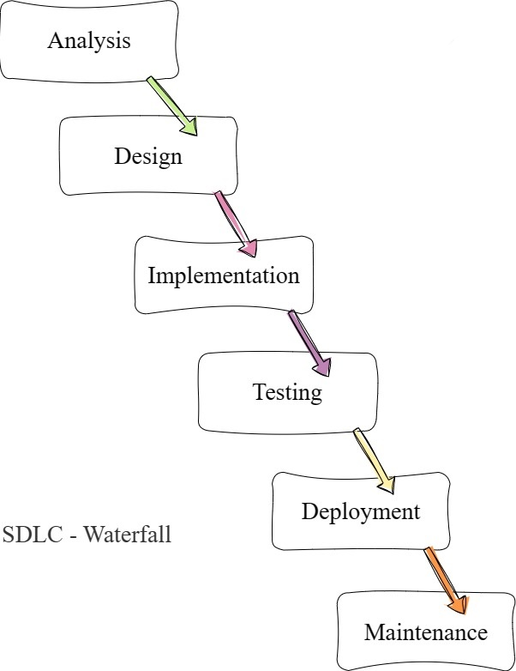

Gambar 2. 1 Metode Waterfall

Tahapan yang ada pada SDLC adalah sebagai berikut:

1. Analisis Kebutuhan (Analysis)

*Analysis* merupakan proses pengumpulan data-data terkait dengan sistem yang akan dibuat, pengumpulan data dilakukan dengan proses wawancara, observasi, studi literatur dan studi pustaka.

1. Desain Sistem (Design System)

Pembangunan struktur data, arsitektur perangkat lunak, perancangan *interface*. Tahapan ini akan menghasilkan desain yang menjadi landasan para *programmer* dalam membuat program.

1. Implementasi (Implementation)

Pembuatan aplikasi oleh para programmer dengan menggunakan kode-kode bahasa pemrograman seperti PHP, Python, C++, JAVA, dan lain sebagainya.

1. Uji coba (Testing)

Akan menemukan berbagai masalah dalam aplikasi yang harus diselesaikan. Setelah dilakukan pengujian, maka akan dilanjutkan pada verifikasi untuk diuji sejauh mana kelayakannya, apakah telah sesuai dengan spesifikasi yang ditetapkan atau terdapat kesalahan/*error* dalam sistem sebelum kemudian diperbaiki ulang.

1. Penyebaran (Deployment)

Pada tahap ini aplikasi sudah siap untuk dipergunakan dengan persiapan lanjutan diantaranya menyiapkan peralatan fisik seperti *computer*, menyiapkan user untuk memberi pengarahan pengoperasian aplikasi, dan simulasi untuk melakukan pengujian dilakukan oleh *user*.

1. Pemeliharaan (Maintenance)

Pemeliharaan dilakukan bertujuan agar *developer* dapat melakukan perbaikan atas kesalahan yang tidak terdeteksi sebelumnya.

### UML (*Unified Modelling Language)*

Menurut Nia Metafani (2020) *Unified Modeling Language* (UML) adalah himpunan struktur dan teknik untuk pemodelan desain program berorientasi objek (OOP) serta aplikasinya. UML adalah metodologi untuk mengembangkan sistem OOP dan sekelompok perangkat tool untuk mendukung pengembangan sistem tersebut. UML mulai diperkenalkan oleh *Object Management Group,* sebuah organisasi yang telah mengembangkan model, teknologi, dan standar OOP sejak tahun 1980-an. Sekarang UML sudah mulai banyak digunakan oleh para praktisi OOP. UML merupakan dasar bagi perangkat (tool) desain berorientasi objek dari IBM.(Nia Metafani & Hardiyanto, n.d.)

1. *Use Case Diagram*

*Use case* berguna untuk mendeskripsikan urutan interaksi yang berkaitan antara *actor* dengan alur system yang dibuat. Diagram use case tidak menjelaskan secara rinci mengenai penggunaan *use case*, tapi hanya memberi gambaran singkat bagaimana hubungan antara *use case, actor* dan *system*. Adapun menurut Rahman Abdillah (2019) “*Use Case* diagram digunakan untuk mengkomunikasikan interaksi manusia (*actor*) dengan apa yang bisa dilakukan oleh sistem. Sebuah *Use Cas*e dapat mewakili beberapa jalur interaksi manusia dengan sistem dan setiap jalur disebut sebagai scenario”(Abdillah et al., 2019).

Tabel 2. 2 Use Case Diagram

|  |  |  |  |
| --- | --- | --- | --- |
| No. | Symbol | Nama | Keterangan |
| 1 |  | *Actor* | Menggambarkan peran manusia atau alat ketika berkomunikasi dengan *use case* |
| 2 |  | *Use Case* | Deskripsi dari urutan-urutan yang ditampilkan interaksi *actor* dengan *use case* |
| 3 |  | *Association* | Menunjukkan bahwa use case merupakan tambahan fungsional dari *use case* lain jika suatu kondisi |
| 4 |  | *Extend* | Menunjukkan bahwa suatu *use case* termasuk tambah fungsional dari *use case* lain jika suatu kondisi terpenuhi |
| 5 |  | *Generalization* | Menunjukan hubungan saat objek anak *(descendent)* berbagi perilaku & struktur data dari objek yang diatasnya objek induk *(ancestor)* |
| 6 |  | *Include* | Menunjukkan bahwa *use case* merupakan tambahan fungsional dari *use case* lainnya jika suatu kondisi terpenuhi. |

1. *Activity Diagram*

Diagram yang menggambarkan tentang *workflow* atau aliran kerja, aktivitas dari sebuah system atau proses bisnis. Diagram aktivitas ini menggambarkan aktivitas *system* bukan yang dilakukan oleh *actor*. *Activity diagram* juga banyak digunakan untuk mendefinisikan hal-hal berikut ini:

* + - 1. Rancangan proses bisnis di mana setiap urutan aktivitas yang digambarkan merupakan proses bisnis sistem yang didefinisikan.
      2. Urutan atau pengelompokan tampilan dari sistem/user interface di mana setiap aktivitas dianggap memiliki rancangan antarmuka tampilan.
      3. Rancangan pengujian di mana setiap aktivitas dianggap memerlukan sebuah pengujian yang perlu didefinisikan kasus ujinya.
      4. Rancangan menu yang ditampilkan pada perangkat lunak.

Tabel 2. 3 Activity Diagram

|  |  |  |  |
| --- | --- | --- | --- |
| No | Simbol | Nama | Keterangan |
| 1. |  | Status awal | Sebuah diagram aktivitas memiliki sebuah status |
| 2 |  | Aktivitas | Aktivitas yang dilakukan sistem, aktivitas biasanya diawali dengan kata kerja |
| 3 |  | Percabangan | Percabangan dimana ada pilihan aktivitas yang lebih dari satu |
| 4 |  | Penggabungan | Penggabungan yang mana lebih dari satu aktivitas digabungkan menjadi satu |
| 5 |  | Status akhir | Status akhir yang dilakukan sistem, sebuah diagram memiliki status akhir |

1. *Class Diagram*

Diagram kelas merupakan alur jalannya *database* yang saling terhubung pada sebuah *system*, menggambarkan struktur *system* dari segi pendefinisian kelas-kelas yang akan dibuat untuk membangun system. Adapun menurut Rahman Abdillah (2019) *Class Diagram* adalah model statis yang mendukung tampilan data dan informasi dari keseluruhan sistem. Penggunaan *Class Diagram* dikaitkan dengan struktur basis data sistem atau dapat menggantikan ERD pada proses penggambaran diagram rekayasa perangkat lunak yang konvensional (Abdillah et al., 2019).

Kelas memiliki apa yang disebut atribut dan metode atau operasi :

* + - 1. Atribut merupakan variabel-variabel yang dimiliki oleh suatu kelas.
      2. Operasi atau metode adalah fungsi-fungsi dimiliki oleh suatu kelas

Tabel 2. 4 Class Diagram

|  |  |  |  |
| --- | --- | --- | --- |
| No | Simbol | Nama | Keterangan |
| 1. | |  | | --- | | Nama_kelas | | + atribut | | *+* operasi | | Kelas | Kelas pada struktur sistem |
| 2 |  | Antarmuka/ *interface* | Dalam pemrograman berorientasi objek, hal ini dianalogikan dengan gagasan antarmuka. |
| 3 |  | Asosiasi | Hubungan kelas dengan makna afiliasi yang luas sering kali disertai dengan *multiplicity*. |
| 4 |  | Asosiasi berarah | Hubungan antar kelas di mana satu kelas memanfaatkan kelas lainnya. |

### XAMPP versi 7.4

Xampp berperan sebagai *server local* yang menampung berbagai jenis data *website* yang sedang dalam proses pengembangan. XAMPP digunakan untuk menguji kinerja fitur dan menampilkan konten yang ada dalam *website* tanpa harus terkoneksi dengan internet, hanya mengakses melalui Xampp *control* panel dapat disebut dengan *website offline*. Adapun menurut Agustiranda (2019) bahwa XAMPP merupakan *software* *server apache* di mana memiliki banyak keuntungan seperti mudah untuk digunakan, tidak memerlukan biaya serta mendukung pada instalasi Windows dan Linux. Hal ini juga didukung karena dengan instalasi yang dilakukan satu kali tersedia MySQL*, apache web server, Database server PHP support.*(Agustiranda Bagaskara Putra & Nita, n.d.) Ada beberapa bagian penting yang harus diperhatikan pada XAMPP diantaranya adalah :

1. Htdoc yang merupakan folder tempat meletakkan berkas-berkas yang akan dijalankan, seperti berkas PHP, HTML dan skrip lain.
2. phpMyAdmin merupakan tempat untuk mengelola *database* MySQL yang ada pada computer.

### Visual Studio Code

*Visual studio code* merupakan sebuah perangkat lunak yang berguna untuk menyunting kode program dengan mudah. Fitur yang disediakan oleh VSCode diantaranya fitur penyortiran sintaksis, penyelesaian kode, kutipan kode, dan pewaktuan. Teks editor VS Code juga bersifat *open source*, yang bisa dilihat dan berkontribusi untuk pengembangannya, hal ini juga yang membuat VSCode menjadi favorit para pengembang aplikasi, Antarmuka yang mudah untuk bekerja dengan didasarkan pada gaya *explorer* umum, dengan panel di sebelah kirim yang menunjukan semua file dan *folder* memiliki akses ke *panel editor* di sebelah kanan, yang menunjukan isi dari file yang telah dibuka.

Kelebihan *Visual Studio Code*

1. *Extensions* yang banyak : Banyak *extensions visual studio code* untuk memudahkan pekerjaan contohnya auto rename tag sangat berguna bagi *web developer* dan masih banyak lagi *ekstensions* yang dapat mempermudah pekerjaan.
2. Sudah terinstall plugin EMMET : Plugin emmet merupakan plugin yang sangat membantu karena dapat menghemat waktu dan mempercepat dalam pembuatan sebuah web.
3. Mudah untuk mengelola *Extensions* : Pengelolaan *extensions y*ang sangat mudah sehingga mudah dipahami bagi yang baru memakai *visual studio code*. hanya perlu ke menu *ekstensions* atau tekan CTRL + SHIFT + X dan pilih *ekstensions* mana yang mau *install* atau bisa *search* di kolom *search*.

### *Bootstrap* versi 4.7

Merupakan kerangka kerja CSS yang sumbernya sangat bebas dan terbuka berguna untuk merancang aplikasi web. Pembuatan website khususnya front-end dengan menggunakan *framework* *bootstrap* bisa lebih cepat karena bootstrap memiliki library yang berisi set kelas CSS dan fungsi Javascript yang bisa dengan mudah digunakan oleh programmer.

Kelebihan *Bootstrap* :

1. Dapat mempercepat waktu proses pembuatan *front-end website*
2. Tampilan bootstrap yang sudah cukup terlihat modern.
3. Tampilan Bootstrap sudah *responsive*, sehingga mendukung segala jenis resolusi, baik itu PC, tablet, dan juga *smartphone*.
4. *Website* menjadi Sangat ringan ketika diakses, karena bootstrap dibuat dengan sangat terstruktur.

### Metode pengujian *Black Box Testing*

Black box testing merupakan teknik pengujian untuk perangkat lunak yang berfokus pada pengujian dari luar sistem, tanpa melihat detail implementasi internal. Tujuan daripada dilakukannya black box testing ialah agar menguji suatu fungsionalitas sistem, mencari dan mengidentifikasi kesalahan atau kegagalan dari suatu input dan output, juga senantiasa dapat memastikan sistem tersebut memenuhi syarat yang telah ditentukan. Beberapa metode pengujian yang dilakukan black box, diantaranya :

1. Metode eksplorasi fungsional
2. Metode pengujian boundary value
3. Metode pengujian uji kasus negative
4. Metode pemgujian uji kasus positif
5. Metode pengujian keamanan
6. Metode pengujian performa

### Metode pengujian penelitian

Pengujian sistem pada e-arsip adalah untuk memastikan bahwa sistem berfungsi dengan baik, sedang dan dapat memenuhi kebutuhan e-arsip organisasi. Berikut adalah beberapa tahapan pengujian sistem yang dapat dilakukan pada e-arsip:

* + - 1. Pengujian Fungsional:

Pengujian pencarian : memastikan bahwa sistem arsip elektronik mencari arsip berdasarkan kriteria dan hasil tertentu.

Pengujian Penyimpanan: Memverifikasi kemampuan sistem untuk merekam dengan benar dan memastikan integritas data.

Pengujian aksesibilitas: Memverifikasi apakah sistem arsip elektronik dapat diakses oleh pengguna yang berwenang dan memvalidasi hak akses yang sesuai.

* + - 1. Pengujian Integrasi:

Pengujian antarmuka: Memastikan bahwa sistem catatan elektronik dapat terhubung ke sistem terkait lainnya, seperti sistem dokumen , sistem basis data , atau sistem yang relevan.

Pengujian sinkronisasi: Memverifikasi kemampuan sistem untuk mengarsipkan data elektronik dengan sumber data lain.

* + - 1. Pengujian Usability:

Pengujian antarmuka pengguna : Verifikasi kegunaan, kejelasan, dan kemudahan penggunaan antarmuka pengguna sistem e-arsip.

Pengujian navigasi: Memastikan bahwa pengguna dapat dengan mudah beralih di antara fitur dan fungsi yang ada dalam sistem e-arsip.

### PHP versi 7.4.5

PHP merupakan suatu bahasa pemrograman yang digunakan untuk menerjemahkan baris kode program menjadi kode mesin yang dapat dimengerti oleh computer yang bersifat *server-side* yang dapat ditambahkan ke dalam HTML. Keuntungan menggunakan PHP yaitu bahasa yang *multiplatform* dapat berjalan diberbagai mesin dan system operasi (Linux, Machitos, Windows) dan dapat dijalankan secara *runtime* melalui *console* serta dapat menjalankan perintah-perintah system lain. PHP juga dapat diintegrasikan dengan berbagai macam database popular seperti MySQL, Oracle, Sybase, dan Microsoft SQL server.

Keuntungan menggunakan PHP yaitu

1. PHP merupakan bahasa pemrograman yang dijalankan pada Sisi server yang dapat digunakan untuk mengelola konten dinamis, database, perekaman sesi, bahkan dapat membangun seluruh situs web e-commerce.
2. PHP dapat diintegrasikan dengan berbagai database populerseperti MySQL, PostgreSQL, Oracle, Sybase, Informix, dan Microsoft SQL Server.
3. PHP mendukung banyak jumlah protokol besar seperti POP3, IMAP, dan LDAP.
4. Sintaks pada PHP hampir sama seperti bahasa pemrograman C.

### *Balsamic Mockup*

Balsamiq adalah salah satu alat yang digunakan oleh para perancang antarmuka pengguna (UI designer) dan perancang pengalaman pengguna (UX designer) dalam merancang tampilan yang akan diimplementasikan. Aplikasi ini dianggap sebagai pilihan yang cocok bagi pemula, sebab tidak memerlukan pengetahuan dalam pemrograman untuk dapat menggunakannya. Dalam penggunaannya, alat-alat pada aplikasi ini dapat diandalkan dengan menggeser dan meletakkan (drag and drop) elemen desain yang diperlukan, yang pada akhirnya memungkinkan proses perancangan menjadi lebih efisien dan cepat. Balsamiq juga mampu menghasilkan prototype interaktif untuk situs atau aplikasi yang sedang dalam tahap perancangan. Kemampuan ini memungkinkan para perancang untuk menguji kelayakan desainnya, dan secara langsung mengurangi jumlah revisi yang diperlukan pada tahapan berikutnya.

# BAB III

# METODOLOGI PENELITIAN

## Kerangka Pikir

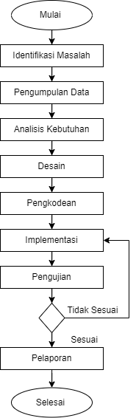

Gambar 3. 1 Kerangka pikir

## Deskripsi

Deskripsi adalah suatu aturan yang berkaitan dengan upaya pengolahan data menjadi sebuah hal yang dinyatakan secara jelas dan tepat untuk mencapai suatu tujuan tertentu sehingga nantinya dapat dipahami dan dimengerti oleh pembaca.

### Identifikasi Masalah

Tahap awal dalam perancangan aplikasi E-Arsip, yang tercakup dalam kerangka pikir penulis, melibatkan pencarian rumusan masalah atau identifikasi masalah yang relevan. Untuk melaksanakan tahap ini, penulis memohon persetujuan dari PT. Visi Karya Prakarsa untuk melakukan penelitian. Selanjutnya, observasi langsung dan wawancara dilakukan kepada salah satu karyawan perusahaan guna mendapatkan pemahaman yang lebih mendalam terhadap permasalahan yang dihadapi oleh perusahaan tersebut. Hasil dari tahap observasi dan wawancara ini akan menjadi dasar bagi penulis dalam merancang aplikasi E-Arsip yang sesuai dengan kebutuhan PT. Visi Karya Prakarsa.

### Pengumpulan Data

* + - 1. Wawancara

Proses pengumpulan data melalui wawancara dilakukan dengan melakukan tanya jawab kepada pihak terkait di PT. Visi Karya Prakarsa, terutama pada divisi atau karyawan yang bertanggung jawab dalam pengelolaan pengarsipan surat di perusahaan tersebut.

* + - 1. Observasi

Proses observasi dilakukan dengan metode pengamatan langsung untuk memperoleh informasi mengenai prosedur pengelolaan arsip yang berjalan di PT. Visi Karya Prakarsa. Hal ini dilakukan dengan mengamati secara langsung sistem kerja yang berlaku di perusahaan tersebut.

* + - 1. Studi Pustaka

Tahapan studi pustaka berlangsung dengan cara pengumpulan data atau dokumen mengenai arsip surat, dengan cara mengambil data surat masuk dan surat keluar dari buku, jurnal, dan sumber lain yang relevan dengan judul penelitian. Dalam penelitian ini penulis menggunakan 3 jurnal acuan yang terdiri dari *Development of Archive using Sequential Searching Algorithm in Design Department Politeknik Negeri Media Kreatif, E-Archive Based on Website in Pt. Dirgantara Indonesia,* dan Sistem Informasi Dokumen Surat Masuk dan Surat Keluar di Pt.Induk HIK.

### Pengembangan Sistem

Analisis Kebutuhan

Mengidentifikasi kebutuhan sistem dan melakukan analisis kebutuhan pengguna terkait pengarsipan surat, membuat dokumen persyaratan yang mencakup kebutuhan fungsional dan non-fungsional dari aplikasi E-arsip.

Desain

Menyusun desain detail untuk komponen-komponen sistem, termasuk design database dan antarmuka pengguna. Merancang arsitektur sistem e-arsip berdasarkan rancangn yang telah ditentukan.

Implementasi

Menulis kode program, mengembangkan antarmuka pengguna, dan menghubungkannya dengan database. Langkah-langkah ini penting dalam membangun sistem yang fungsional dan interaktif, serta memastikan adanya konektivitas yang baik antara komponen-komponen yang terlibat dalam sistem.

Pengujian

Melakukan pengujian fungsionalitas, integrase dan kinerja sistem, juga mengatasi bug dan masalah yang ditemukan selama pengujian.

Deployment

Melakukan instalasi sistem di lingkungan perusahaan dan juga memberi arahan pada pengguna tentang cara menggunakan aplikasi E-arsip tersebut.

Pemeliharaan

Menyediakan pemelihraan rutin dan perbaikan bug setelah implementasi, melakukan dukungan teknis kepada pengguna dalam penggunaan sehari-hari aplikasi E-Arsip, dan juga melakukan pembaruan dan perbaikan berdasarkan umpan balik pengguna.

### Perancangan

1. Perancangan Diagram

Tahapan ini meliputi proses pembuatan desain menggunakan bahasa pemodelan *Unified Modelling Language (UML)*. UML yang digunakan pada penelitian ini terdiri dari :

1. *Use case diagram* digunakan agar mengetahui gambaran umum keterhubungan actor dan *use case* yang digunakan dalam penelitian ini diantaranya Admin sebagai *actor*, dan 5 *Use case* berupa pencarian arsip, tambah arsip, edit arsip, hapus arsip, dan kelola *user*.
2. *Activity diagram* digunakan untuk menggambarkan aktivitas yang dilakukan oleh sistem juga dilakukan oleh pengguna saat menjalankan aplikasi. Adapun diagram aktivitas yang dibuat terdiri dari :

* Proses akses *login*
* Proses akses menu *dashboard*
* Proses akses menu pencarian arsip
* Proses akses menu penambahan arsip baru
* Proses akses menu pengelolaan pengguna
* Proses akses menu pengajuan.

1. *Class diagram* digunakan untuk mengetahui alur jalannya database yang saling terhubung pada sebuah sistem, serta menggambarkan struktur sistem dari segi pendefinisian kelas-kelas yang akan dibuat untuk membangun sistem. Adapun class diagram yang dibuat terdiri dari :

* *Class diagram* admin
* *Class diagram* akun
* *Class diagram* jenis
* *Class diagram* rincian

1. Perancangan Antarmuka

Dalam tahap perancangan antarmuka, desain aplikasi disederhanakan melalui penggunaan aplikasi Figma. Proses perancangan yang disederhanakan ini tetap mampu menggambarkan secara representatif aplikasi yang sedang dalam proses pembangunan, sambil memperhatikan dengan cermat interaksi yang akan terjadi pada aplikasi saat digunakan oleh pengguna.

### Pengujian

Pada tahap ini, dilakukan pengujian aplikasi yang telah direalisasikan guna memverifikasi kesesuaian hasil aplikasi dengan desain yang telah diharapkan sebelumnya. Jika terdapat kekurangan atau ketidaksesuaian, maka langkah implementasi akan ditempuh kembali untuk melakukan perbaikan hingga mencapai kesesuaian yang diinginkan. Pengujian sistem dilakukan menggunakan metode *black box testing*, yang bertujuan untuk memastikan bahwa aplikasi sesuai dengan harapan dan mampu menjalankan fungsi-fungsi yang diinginkan. Selain itu, juga dilakukan pengujian terhadap sistem dan keluaran dengan mengadopsi pendekatan pengujian fungsional, usability, dan integrasi.

### Pelaporan

Tahap akhir dalam proses penulisan skripsi adalah pelaporan, di mana laporan skripsi harus disusun sesuai dengan ketentuan yang tercantum dalam Pedoman Penulisan Skripsi Fakultas Teknologi Informasi Universitas Bale Bandung. Pelaporan ini menjadi syarat kelulusan bagi mahasiswa yang sedang menjalani program studi tersebut.

# 

# BAB IV

**ANALISIS DAN PERANCANGAN**

## 4.1 Analisis

Analisis dilakukan sebagai tahapan pertama dalam penelitian untuk mengidentifikasi kebutuhan dan persyaratan aplikasi. Berikut ini adalah analisis program yang dimulai oleh penulis untuk membantu dalam pengembangan aplikasi berpikir abstrak. Analisis ini akan mencakup analisis masalah, analisis *software*, analisis pengguna, analisis kesesuaian fungsi, analisis data, dan analisis biaya.

### 4.1.1 Analisis Masalah

Tahap pertama adalah menganalisis sistem yang berjalan dengan tujuan agar dapat memahami jelas bagaimana sistem bekerja serta masalah apa saja yang harus diselesaikan untuk memulai sistem yang baru. Berdasarkan analisis langsung pada sistem kerja pengarsipan surat yang berjalan pada PT.Visi Karya Prakarsa ditemukan beberapa kendala yang ada, salah satunya yaitu sistem pengarsipan yang tidak terstruktur pada perusahaan, di mana seharusnya perusahaan memiliki sistem yang terstruktur agar dapat mengelola pengarsipan surat masuk dan keluar dengan benar.

### 4.1.2 Analisis Software

Berdasarkan analisis kebutuhan yang ada maka agar terpenuhi kebutuhan dalam perancangan aplikasi arsip digital memerlukan beberapa software sebagai alat penunjang aplikasi arsip digital. Adapun software yang dibutuhkan sebagai alat penunjang pada penelitian ini adalah :

* + - 1. Sistem operasi windows 11 64-bit
      2. Framework Bootstrap yang digunakan untuk mempermudah pembuatan tampilan website agar dapat di buka secara responsive sehingga dapat mendukung segala jenis resolusi, baik itu smartphone ataupun PC.
      3. Visual Studio Code sebagai text editor yang digunakan untuk pengkodean dalam pembuatan aplikasi arsip digital.
      4. XAMPP digunakan sebagai web server.
      5. Web browser digunakan untuk melihat halaman web aplikasi arsip digital.
      6. Microsoft Visio digunakan untuk membuat diagram UML.
      7. Balsamic Mockup digunakan untuk membuat rancangan antarmuka aplikasi.

### 4.1.3 Analisis Pengguna

Analisis pengguna merupakan hal yang berkaitan dengan user atau pengguna aplikasi arsip digital. Pengguna aplikasi arsip digital merupakan admin untuk mendapatkan seluruh informasi yang ada perihal surat masuk dan surat keluar perusahaan. Agar dapat terwujudnya tujuan tersebut maka dibangun aplikasi arsip digital untuk membantu pengguna mendapatkan informasi yang akurat dan cepat. Maka strategi yang diterapkan aplikasi arsip digital adalah dilihat dari user interface dan fitur-fitur yang diterapkan dalam aplikasi arsip digital tersebut.

### 4.1.4 User Interface

User Interface dari aplikasi arsip digital sangat berpengaruh pada pengalaman dan kenyamaan user saat menggunakannya. Hal ini mencakup perangkat yang dibuat ditunjukkan untuk menghasilkan informasi yang cepat, maka user interface juga harus menyesuaikan dengan kebutuhan user berupa tampilan yang mudah untuk dipahami.

Berikut adalah user interface aplikasi e-arsip berbasis website, yaitu :

User interface halaman login

User interface halaman dashboard

User interface halaman surat

User interface halaman surat masuk

User interface halaman surat keluar

User interface halaman surat penting

User interface halaman indeks

User interface halaman users

User interface halaman laporan surat masuk

User interface halaman laporan surat keluar

User interface halaman cetak laporan

### 4.1.5 Fitur-Fitur

Aplikasi arsip digital ini dirancang dengan tujuan untuk memberikan kemudahan kepada pengguna atau admin dalam mengakses informasi terkait surat masuk dan surat keluar di perusahaan. Berikut ini adalah beberapa fitur yang disediakan dalam aplikasi e-arsip atau arsip digital:

* + - 1. Halaman Dashboard : Fitur ini berfungsi sebagai halaman utama aplikasi, yang menampilkan informasi terkait surat-surat yang telah diinput dalam satu hari. Dashboard memberikan gambaran singkat mengenai aktivitas pengarsipan terbaru dan memberikan pandangan cepat tentang jumlah surat yang telah ditangani dalam rentang waktu tertentu.
      2. Halaman Surat : Fitur ini memungkinkan pengguna untuk mengakses berbagai jenis surat, termasuk surat masuk, surat keluar, dan surat penting. Pengguna dapat dengan mudah menjelajahi dan mengelola surat-surat ini, baik untuk keperluan pencarian, pembaruan, atau pengarsipan.
      3. Halaman Pengaturan : Fitur ini menyediakan akses ke pengaturan indeks dan pengguna dalam aplikasi. Indeks digunakan untuk mengorganisasi dan mengelompokkan surat-surat berdasarkan kategori atau parameter tertentu. Halaman ini juga memungkinkan admin untuk mengelola data pengguna yang memiliki akses ke aplikasi.
      4. Halaman Laporan : Fitur ini memfasilitasi pembuatan laporan terkait surat masuk dan surat keluar. Pengguna dapat menghasilkan laporan yang berisi rangkuman data surat masuk dan surat keluar dalam periode tertentu. Laporan ini dapat berguna dalam analisis, evaluasi, atau keperluan pelaporan internal.

### 4.1.6 Analisis Data

Dalam upaya mendukung perancangan aplikasi e-arsip atau arsip digital, penulis memerlukan beberapa data sebagai bahan penelitian dan perancangan aplikasi. Data-data yang digunakan dan diolah pada aplikasi e-arsip ini adalah sebagai berikut :

Data Surat Masuk dan Keluar

Analisis data yang akan diperoleh oleh administrator melibatkan eksplorasi mendalam terhadap rincian data surat masuk dan surat keluar yang telah diusulkan, dimulai dari rentang waktu penerimaan hingga pengidentifikasian penerima surat.

Data Pengajuan Surat

Analisis data mengenai pengajuan surat yang dihasilkan oleh sistem melibatkan penyajian laporan mengenai surat masuk dan surat keluar dalam konteks pengelolaan arsip digital di PT. Visi Karya Prakarsa. Melalui laporan ini, pengelola akan memperoleh informasi tentang jumlah total surat yang diajukan dalam bentuk surat masuk maupun surat keluar. Selain itu, laporan ini juga akan memberikan wawasan mengenai tujuan atau keperluan dari masing-masing surat yang telah diajukan. Dengan adanya laporan ini, pengelola akan memiliki gambaran yang lebih jelas mengenai aliran surat di perusahaan serta tujuan dari setiap pengajuan surat tersebut.

### 4.1.7 Analisis Biaya

Penelitian ini memiliki beberapa rincian biaya yang digunakan dalam proses pengerjaan penelitian, diantaranya sebagai berikut :

Tabel 4. 1 Analisis Biaya

|  |  |  |
| --- | --- | --- |
| No. | Jenis Kebutuhan | Biaya |
| 1. | Internet | Rp. 500.000 |
| 2 | Biaya ATK | Rp. 500.000 |
| 3. | Analisis | Rp. 500.000 |
| 4. | Programming | Rp. 1.500.000 |
| 5. | Biaya Bahan Bakar | Rp. 300.000 |
| Jumlah | | Rp. 3.300.000 |

## 4.2 Perancangan

Sebelum masuk dalam pembuatan aplikasi dibutuhkan perancangan yaitu merancang software dalam bentuk UML yang terdiri dari use case, activity diagram, dan class diagram.

### Unified Modelling Language (UML)

Use Case diagram

Rancangan Use case diagram yang memiliki tujuan untu memberikan gambaran interaksi antar actor pada aplikasi e-arsip berbasis website. Berikut adalah penjelasan use case diagram aplikasi e-arsip berbasis website :

1. Use Case Diagram Super Admin

Use case "Super Admin" adalah entitas yang memiliki otoritas dan hak akses penuh terhadap seluruh fitur dan fungsi yang ada dalam sistem, serta memiliki kemampuan untuk mengelola dan mengendalikan aspek-aspek kritis dari sistem tersebut.

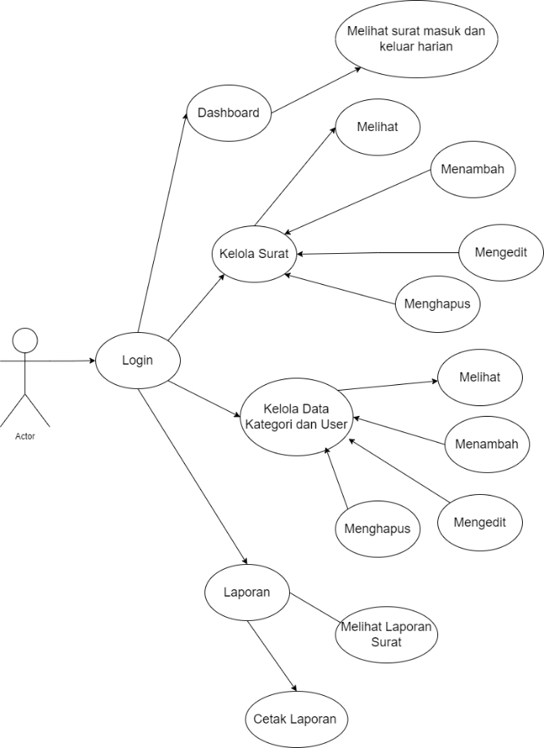

Gambar 4. 1 Use case diagram super admin

1. Use Case Diagram Admin

Use case "Admin" merupakan entitas yang memiliki wewenang dan kewenangan tertentu dalam mengelola dan mengawasi operasional sistem, tetapi tidak memiliki hak akses penuh seperti super admin.

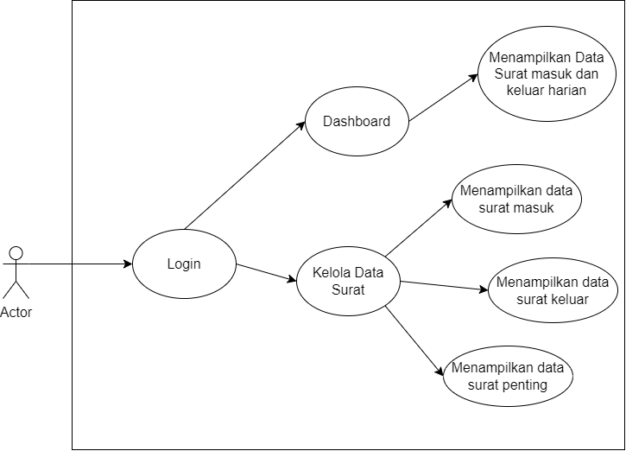

Gambar 4. 2 Use case diagram admin

Penjelasan dari gambar Use Case diagram yang terletak diatas dijelaskan dalam tabel deskripsi sebagai berikut :

1. Deskripsi Aktor

Tabel 4. 2 Deskripsi aktor

|  |  |  |
| --- | --- | --- |
| No. | Aktor | Deskripsi |
| 1 | Super Admin | Super Admin adalah seorang pengelola yang dapat melakukan berbagai operasi pada aplikasi arsip digital berupa melihat dan menambah data surat masuk, surat keluar dan surat penting, mengubah data surat, menghapus data surat, mencetak laporan data surat. |
| 2 | Admin | Admin merupakan seorang pengguna yang hanya dapat mengunduh data tanpa bisa menginputkan data yang ada pada aplikasi arsip digital. |

1. Deskripsi Use Case
2. Skenario Use Case Login

Tabel 4. 3 Deskripsi use case login

|  |  |
| --- | --- |
| Nama | Login |
| Aktor | Super admin |
| **Skenario Utama** | |
| **Kondisi Awal** | Aktor belum memiliki akses pada aplikasi |
| **Aktor** | **Sistem** |
| Mengakses halaman login | Menampilkan halaman login |
| Mengisi form login | Memvalidasi username & password. Jika berhasil, maka akan menampilkan halaman utama. |
| **Kondisi Akhir** | Hak akses pengguna sudah dipastikan sebagai super admin maka akan menampilkan halaman utama. |

1. Skenario Use Case Dashboard

Tabel 4. 4 Deskripsi use case dashboard

|  |  |
| --- | --- |
| Nama | Dashboard |
| Aktor | Super admin |
| **Skenario Utama** | |
| **Kondisi Awal** | Aktor berhasil login sebagai super admin dan mengakses dashboard. |
| **Aktor** | **Sistem** |
| Super admin mengisi form login terlebih dahulu. | Setelah berhasil login super admin menampilkan halaman dashboard. |
| **Kondisi Akhir** | Menampilkan informasi halaman dashboard sesuai dengan hak akses pengguna. |

1. Skenario Use Case Tambah Surat

Tabel 4. 5 Deskripsi use case tambah surat

|  |  |
| --- | --- |
| Nama | Tambah Surat |
| Aktor | Super admin |
| **Skenario Utama** | |
| **Kondisi Awal** | Aktor berhasil login sebagai super admin dan mengakses data surat. |
| **Aktor** | **Sistem** |
| Super admin masuk ke menu Surat. | Menampilkan informasi data surat yang telah diinputkan sebelumnya. |
| Super admin masuk ke menu tambah surat. | Menampilkan form input surat. |
| **Kondisi Akhir** | Data surat berhasil ditambahkan kedalam database sistem. |

1. Skenario Use Case Edit Surat

Tabel 4. 6 Deskripsi use case edit surat

|  |  |
| --- | --- |
| Nama | Edit Surat |
| Aktor | Super admin |
| **Skenario Utama** | |
| **Kondisi Awal** | Aktor berhasil login sebagai super admin dan mengakses data surat. |
| **Aktor** | **Sistem** |
| Super admin masuk ke menu data surat | Menampilkan data surat yang tersimpan. |
| Super admin memilih surat yang akan diedit. | Data surat berhasil di edit. |
| **Kondisi Akhir** | Data surat berhasil berubah dari database. |

1. Skenario Use Case form Hapus Surat

Tabel 4. 7 Deskripsi use case hapus surat

|  |  |
| --- | --- |
| Nama | Edit Barang |
| Aktor | Super admin |
| **Skenario Utama** | |
| **Kondisi Awal** | Aktor berhasil login sebagai super admin dan mengakses data surat. |
| **Aktor** | **Sistem** |
| Super admin masuk ke menu data surat. | Menampilkan data surat yang tersimpan. |
| Super admin memilih surat yang akan dihapus. | Data surat berhasil terhapus. |
| **Kondisi Akhir** | Data surat berhasil terhapus dari database. |

1. Skenario Use Case Pencetakan Laporan

Tabel 4. 8 Deskripsi use case laporan

|  |  |
| --- | --- |
| Nama | Laporan |
| Aktor | Admin |
| **Skenario Utama** | |
| **Kondisi Awal** | Aktor berhasil login sebagai admin atau pengguna dan mengakses halaman dashboard aplikasi arsip digital serta melihat data surat yang akan dicetak. |
| **Aktor** | **Sistem** |
| Admin / pengguna masuk ke halaman laporan | Menampilkan laporan data surat yang tersimpan. |
| Super admin memilih surat yang ingin dicetak | Data surat berhasil diunduh atau dicetak. |
| **Kondisi Akhir** | Data surat berhasil di print out. |

* + - 1. Activity Diagram

Activity diagram menggambarkan urutan yang ada pada aktitivitas proses sebuah sistem. Berikut adalah activity diagram pada aplikasi e-arsip berbasis website :

1. Activity diagram login

Pada ilustrasi yang ditampilkan dalam gambar 4.3, terlihat bahwa superadmin diarahkan untuk melakukan proses otentikasi pada laman arsip digital dengan menginputkan kombinasi nama pengguna (username) dan kata sandi (password). Di sini, mekanisme validasi input dilaksanakan oleh sistem untuk memeriksa kesesuaian dengan data yang ada. Apabila informasi yang dimasukkan bersesuaian, respons aplikasi akan memunculkan antarmuka dashboard. Namun, dalam kejadian data yang tidak terverifikasi, sistem akan menghasilkan notifikasi peringatan dan mengalihkan pengguna kembali ke formulir otentikasi.

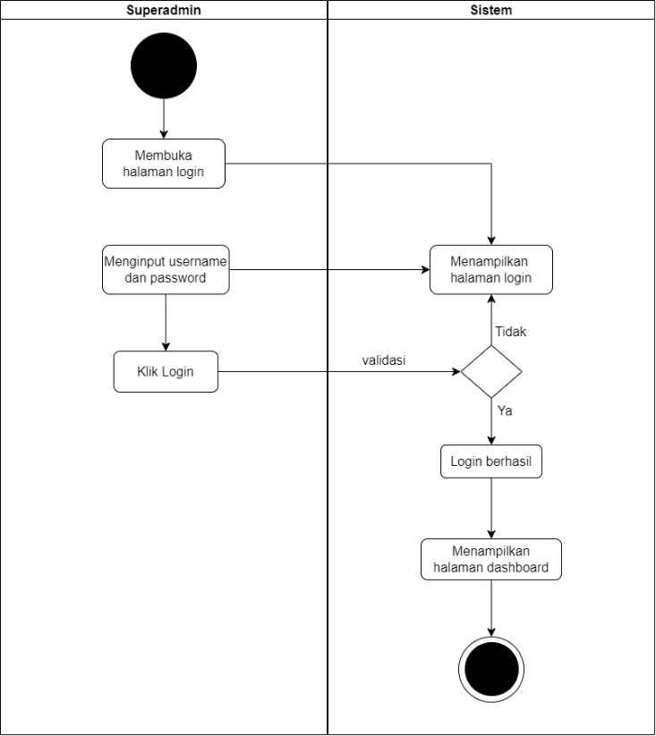

Gambar 4. 3 Activity diagram login

1. Activity diagram dashboard admin

Pada illustrasi yang tergambarkan dalam gambar 4.4**,** terlihat bahwa superadmin memiliki akses untuk memasuki menu dasbor (dashboard). Setelah melakukan proses otentikasi dengan sukses, tampilan dasbor akan otomatis muncul. Setelah autentikasi sukses, tampilan dasbor akan secara otomatis ditampilkan. Di dalam dasbor tersebut, terdapat informasi mengenai surat masuk dan keluar yang telah dikelompokkan berdasarkan perincian harian. Sistem juga menyediakan opsi bagi superadmin untuk menjelajahi data surat secara komprehensif. Namun, jika pilihan ini tidak dipilih, sistem tetap akan mempertahankan penampilan dasbor awal sebagai tampilan utama.

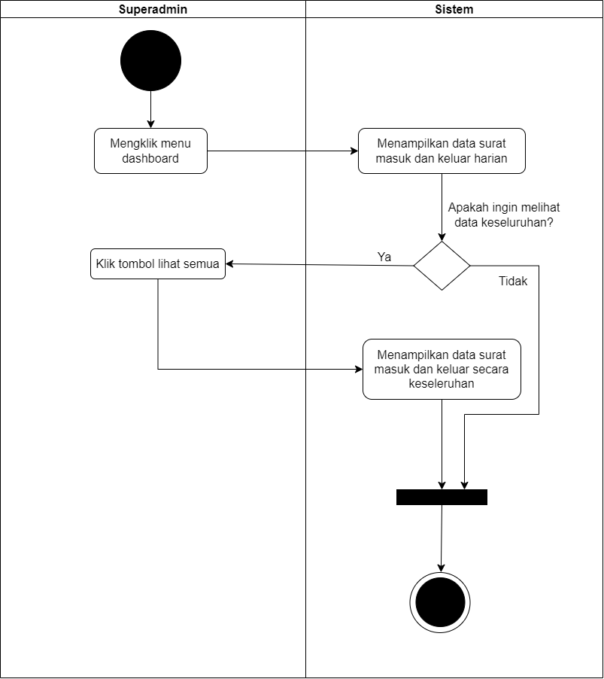

Gambar 4. 4 Activity diagram dashboard admin

1. Activity diagram kelola data surat

Dalam gambar 4.5, diilustrasikan bahwa ketika superadmin mengakses opsi menu "Surat" dalam aplikasi, sistem akan memaparkan informasi terkait data surat masuk, surat keluar, dan surat yang dianggap penting. Pada tingkat akses ini, superadmin memiliki kemampuan untuk melakukan berbagai tindakan, termasuk menambahkan entri data surat baru dengan mengklik tombol tambah, merevisi rincian data surat dengan mengeklik tombol edit yang terkait dengan data surat tertentu, serta mampu menghapus data surat tertentu melalui penggunaan tombol hapus yang berkaitan dengan data surat yang dipilih.

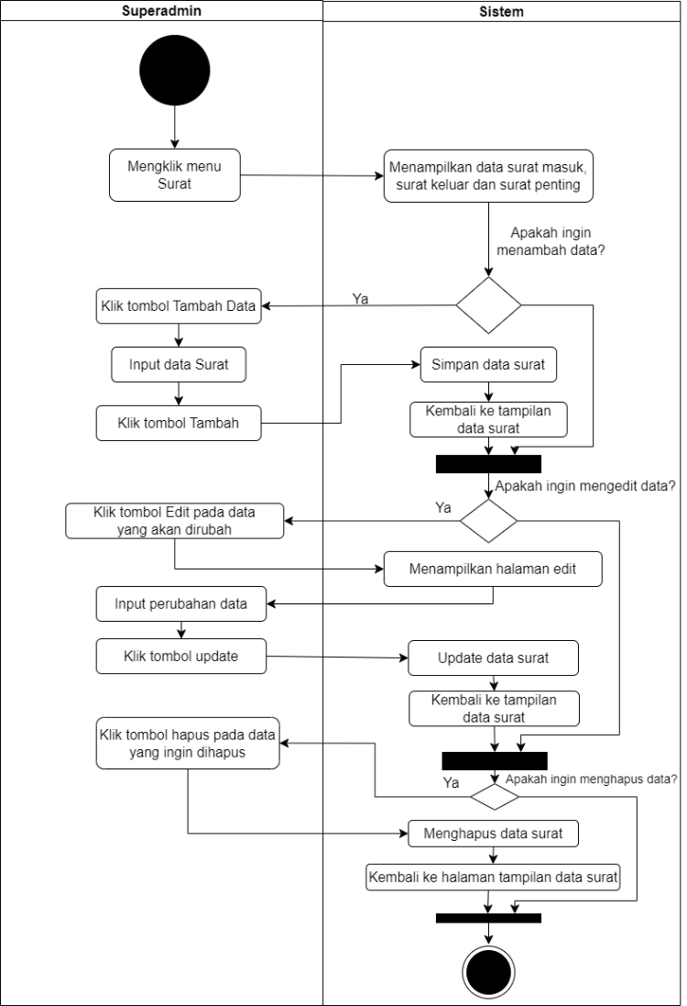

Gambar 4. 5 Activity diagram kelola data surat

1. Activy diagram kategori surat dan user

Dalam gambar 4.6, dijelaskan bahwa apabila superadmin memilih menu "Pengaturan", sistem akan menampilkan daftar data terkait kategori surat dan pengguna (user). Pada tahap ini, superadmin memiliki kemampuan untuk melakukan beberapa tindakan. Tindakan-tindakan tersebut meliputi penambahan entri data kategori surat atau pengguna dengan mengklik tombol tambah, melakukan modifikasi terhadap informasi terkait kategori surat atau pengguna dengan cara mengklik tombol edit yang ada pada data kategori surat atau pengguna yang dipilih, serta mampu menghapus data kategori surat atau pengguna yang terpilih melalui penggunaan tombol hapus yang ada pada data yang bersangkutan.

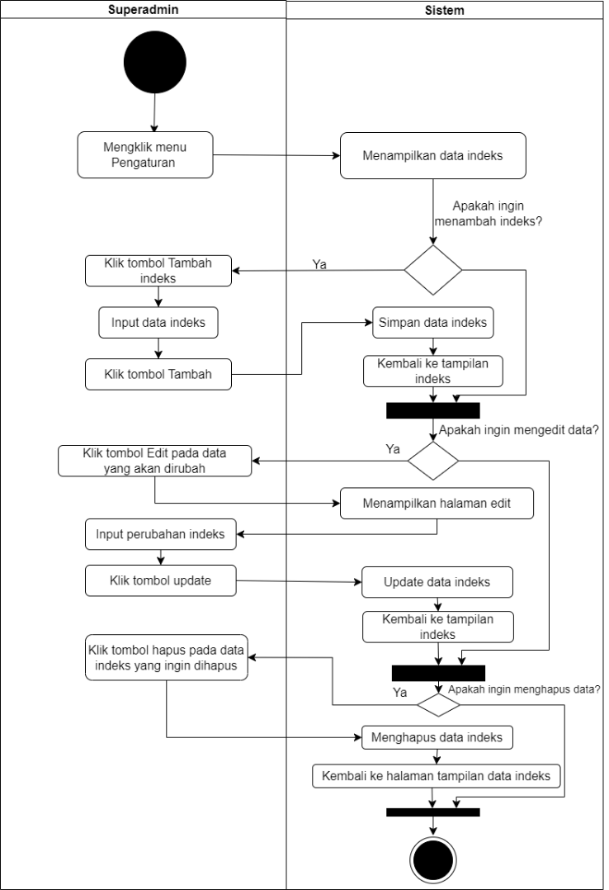

Gambar 4. 6 Activity diagram indeks dan user

1. Actitivy diagram pencetakan laporan

Dalam gambar 4.7**,** dijelaskan bahwa ketika superadmin memilih tombol "Laporan", sistem akan memuat laporan yang mencakup data surat masuk dan surat keluar secara menyeluruh. Selanjutnya, sistem akan menyajikan option untuk mencetak laporan tersebut, baik melalui pengunduhan berkas maupun mencetak langsung pada perangkat pencetak.

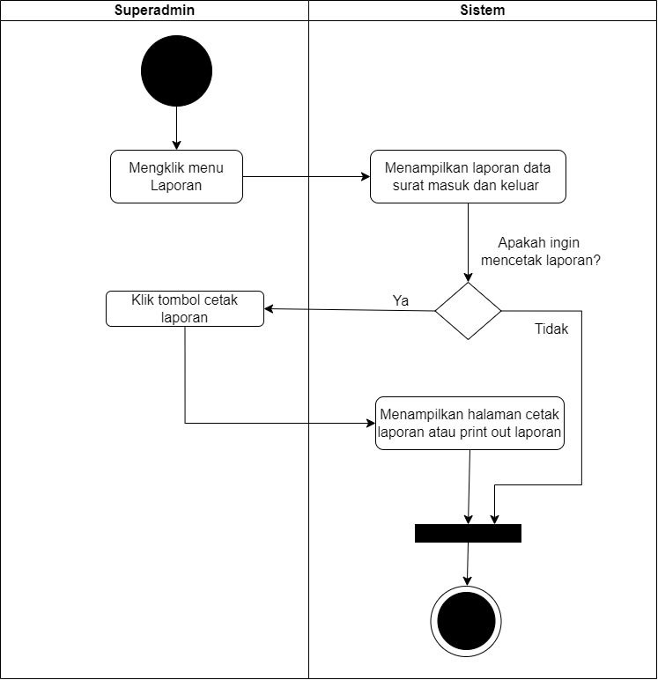

Gambar 4. 7 Activity diagram pencetakan laporan

* + - 1. Class Diagram

Class diagram adalah sebuah bentuk diagram dalam pemodelan berbasis objek yang menggambarkan struktur dan hubungan antara kelas-kelas yang ada dalam sistem. Diagram ini memberikan pandangan visual terhadap entitas-entitas yang akan dibentuk dalam sistem serta hubungan dan atribut yang terkait dengan kelas-kelas tersebut. Class diagram memainkan peran penting dalam pemahaman dan perancangan sistem berorientasi objek, karena merinci komponen-komponen utama dan relasi di antara mereka.

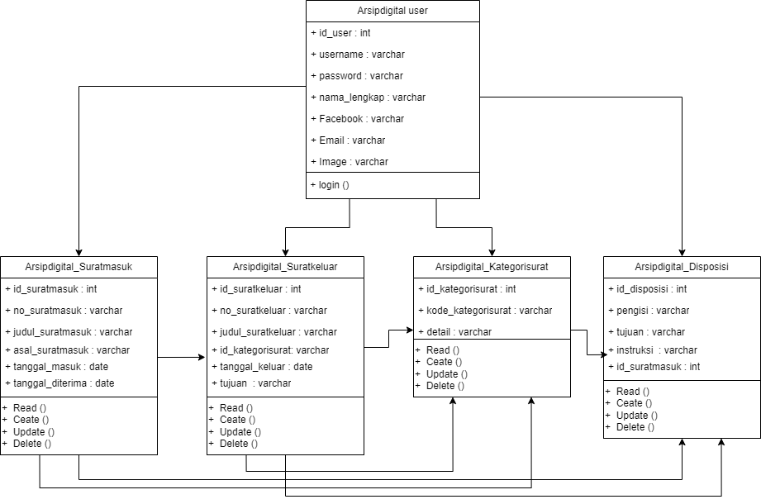

Gambar 4. 8 Class diagram aplikasi arsip digital

### **Struktur Tabel**

Tabel-Tabel yang terdapat dalam basis data yang digunakan dalam aplikasi e-arsip atau arsip digital berbasis website ini sebagai berikut :

Tabel Users

Nama Tabel : Users

Keterangan : Menampung data login Admin

Tabel 4. 9 Struktur tabel user

|  |  |  |  |  |
| --- | --- | --- | --- | --- |
| **Field** | **Type** | **Size** | **Index** | **Keterangan** |
| Id_user | Integer | 12 | PK | ID User |
| Username | Varchar | 50 |  | Username User/Admin |
| Password | Varchar | 50 |  | Password User/Admin |
| Nama_lengkap | Varchar | 100 |  | Nama |
| Image | Varchar | 250 |  | Gambar |
| Facebook | Varchar | 64 |  | Facebook |
| Email | Varchar | 32 |  | Email |

Tabel Surat Masuk

Nama Tabel : Suratmasuk

Keterangan : Menampung data surat masuk

Tabel 4. 10 Struktur tabel surat masuk

|  |  |  |  |  |
| --- | --- | --- | --- | --- |
| **Field** | **Type** | **Size** | **Index** | **Keterangan** |
| Id_suratmasuk | Integer | 12 | PK | ID Suratmasuk |
| No_suratmasuk | Varchar | 100 |  | No.Surat masuk |
| Judul_suratmasuk | Varchar | 100 |  | Judul Surat masuk |
| Asal_surat | Varchar | 60 |  | Asal surat |
| Tanggal_masuk | Date |  |  | Tanggal masuk |
| Tanggal_diterima | Date |  |  | Tanggal diterima |
| Id_kategorisurat | Integer | 3 | FK | Kategori surat |

Tabel Surat Keluar

Nama Tabel : Suratkeluar

Keterangan : Menampung data surat keluar

Tabel 4. 11Struktur tabel surat keluar

|  |  |  |  |  |
| --- | --- | --- | --- | --- |
| **Field** | **Type** | **Size** | **Index** | **Keterangan** |
| Id_suratkeluar | Integer | 12 | PK | ID Suratkeluar |
| No_suratkeluar | Varchar | 100 |  | No.Surat keluar |
| Judul_suratkeluar | Varchar | 100 |  | Judul Surat keluar |
| Id_kategorisurat | Integer | 3 | FK | Kategori surat |
| Tujuan | Varchar | 60 |  | Tujuan Surat |
| Tanggal_keluar | Date |  |  | Tanggal keluar |
| Keterangan | Mediumtext |  |  | Keterangan |

Tabel Indeks

Nama Tabel : Kategori Surat

Keterangan : Menampung informasi data surat

Tabel 4. 12 Struktur tabel kategori surat

|  |  |  |  |  |
| --- | --- | --- | --- | --- |
| **Field** | **Type** | **Size** | **Index** | **Keterangan** |
| Id_Kategori | Integer | 12 | FK | ID kategori |
| Kode_kategorisurat | Varchar | 100 |  | Kode Kategori |
| Detail | Varchar | 512 |  |  |

Tabel Disposisi

Nama Tabel : Disposisi

Keteragan : Memuat data jabatan karyawan

Tabel 4. 13 Struktur tabel disposisi

|  |  |  |  |  |
| --- | --- | --- | --- | --- |
| **Field** | **Type** | **Size** | **Index** | **Keterangan** |
| Id_disposisi | Integer | 12 | FK | ID disposisi |
| Pengisi | Varchar | 100 |  | Nama pengisi |
| Tujuan | Varchar | 100 |  | Tujuan Surat |
| Instruksi | Varchar | 300 |  |  |
| Catatan | Varchar | 200 |  |  |
| Id_Suratmasuk | Integer | 3 |  | ID Surat masuk |

### **Desain Sistem**

* 1. Desain tampilan antarmuka Form login

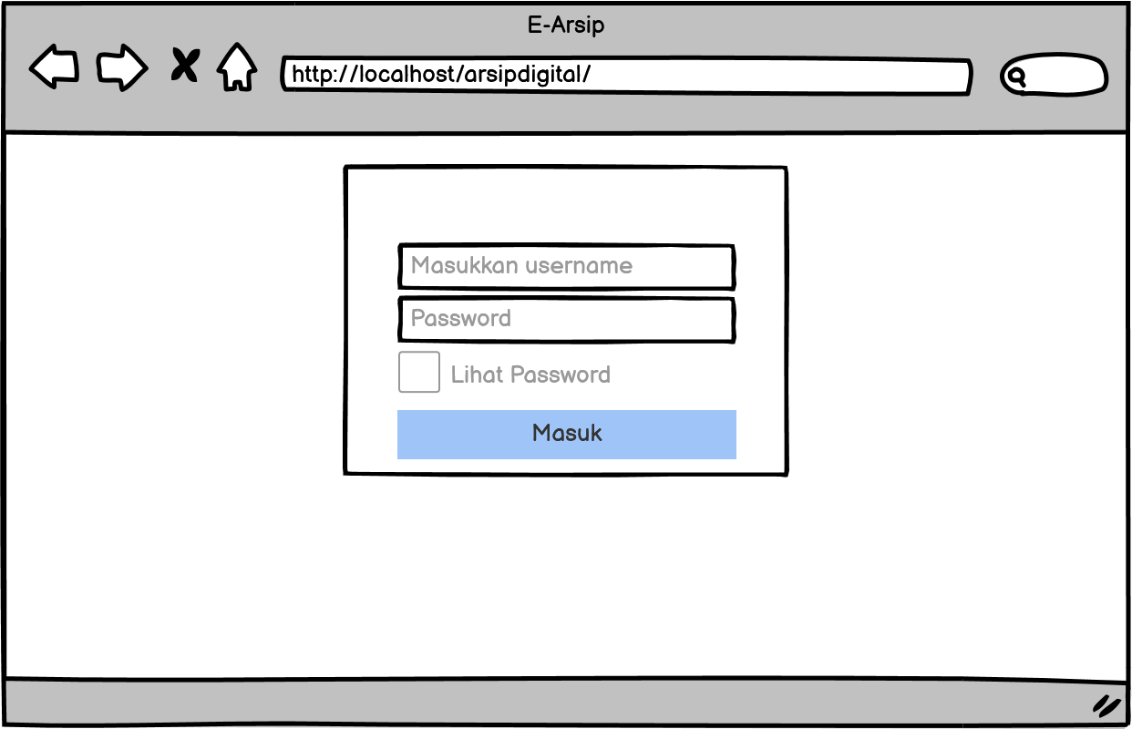

Gambar 4. 9 Desain tampilan antarmuka form login

Gambar yang ditampilkan dalam gambar 4.9, menggambarkan desain tampilan antarmuka dari halaman *form login* aplikasi E-Arsip atau arsip digital yang dirancang dengan sesederhana mungkin agar dapat dengan mudah dipahami oleh pengguna.

* 1. Desain tampilan antarmuka Dashboard

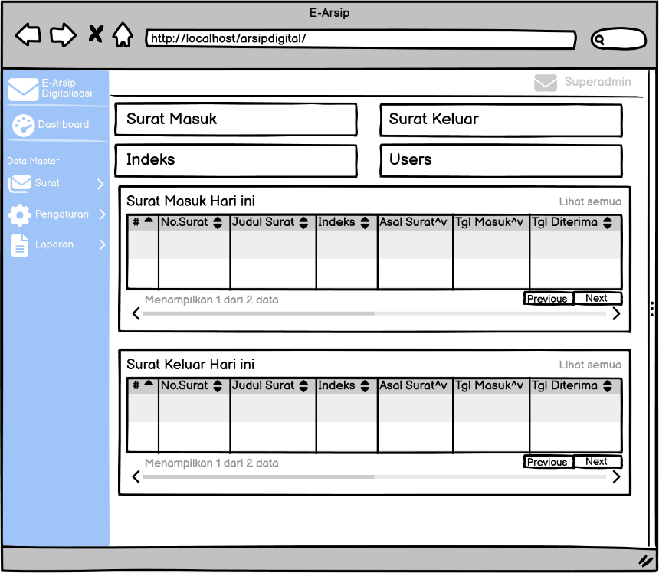

Gambar 4. 10 Desain tampilan antarmuka dashboard

Gambar diatas mengilustrasikan desain antarmuka dari halaman Dashboard yang menampilkan rangkaian informasi mengenai data surat yang terdapat dalam aplikasi arsip digital berbasis *website*.

* 1. Desain tampilan antarmuka Surat Masuk

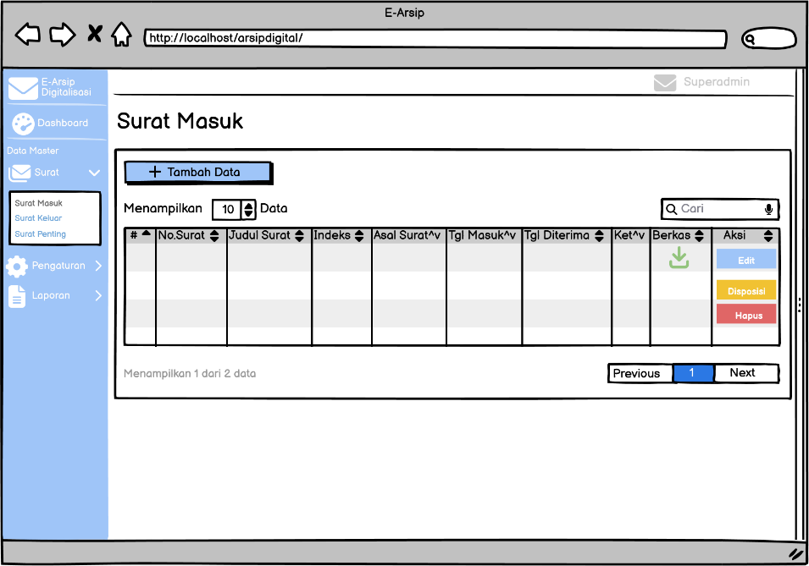

Gambar 4. 11 Desain tampilan antarmuka surat masuk

Gambar diatas adalah representasi visual dari desain antarmuka halaman Surat Masuk yang mengintegrasikan informasi terkait data surat masuk dalam lingkup aplikasi arsip digital berbasis *website*.

* 1. Desain tampilan antarmuka Surat Keluar

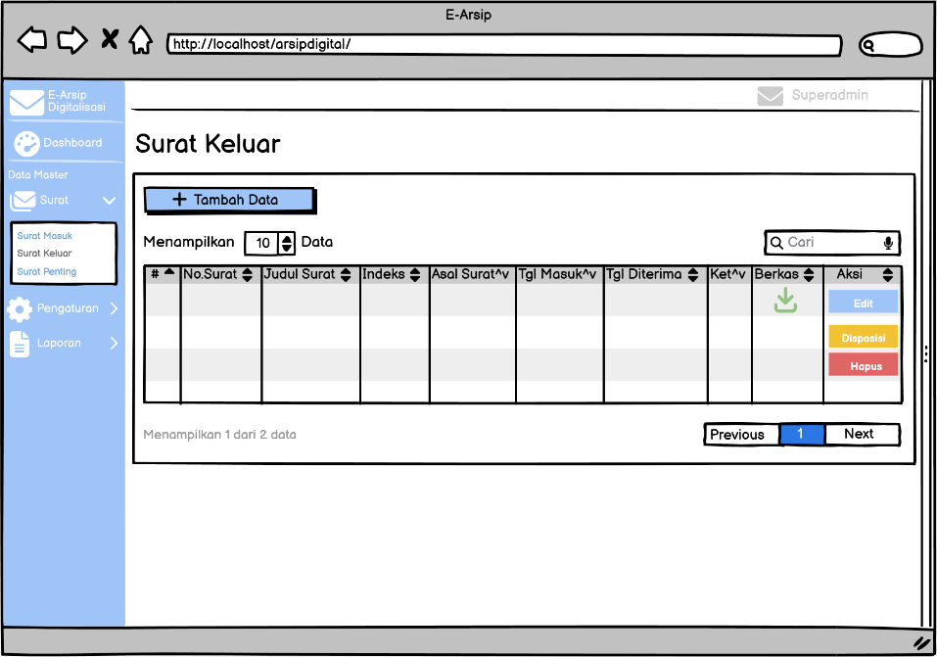

Gambar 4. 12 Desain tampilan antarmuka surat keluar

Gambar 4.12 merupakan gambar desain rancangan aplikasi E-Arsip dengan menu Surat keluar yang berfungsi sebagai rekapan surat keluar perusahaan sehingga dapat memberi kemudahan untuk mencapai informasi yang akurat.

* 1. Desain tampilan antarmuka Surat Penting

Pengimplementasian desain antarmuka sistem yang berjalan pada aplikasi E-Arsip atau arsip digital meliputi menu surat penting, dimana menu tersebut menampilkan surat yang harus segera dilihat oleh pengelola agar mendapat pertimbangan secara cepat.

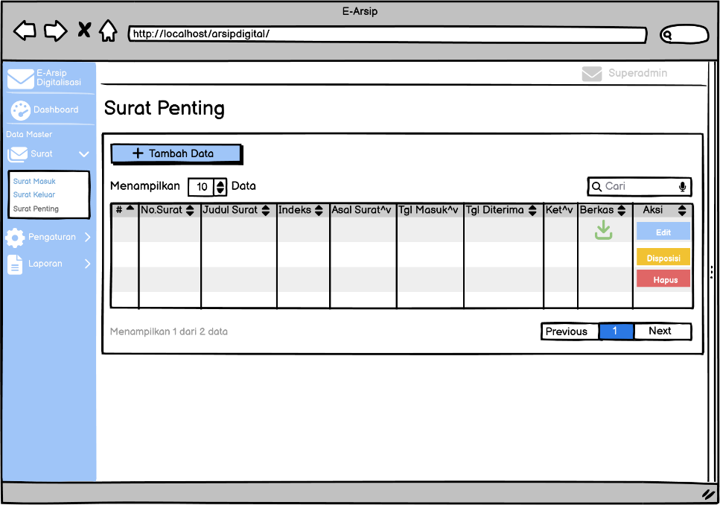

Gambar 4. 13 Desain tampilan antarmuka surat penting

Gambar diatas adalah representasi visual dari desain antarmuka halaman Surat Penting yang mengintegrasikan informasi terkait data surat penting dalam lingkup aplikasi arsip digital berbasis website.

* 1. Desain tampilan antarmuka Indeks

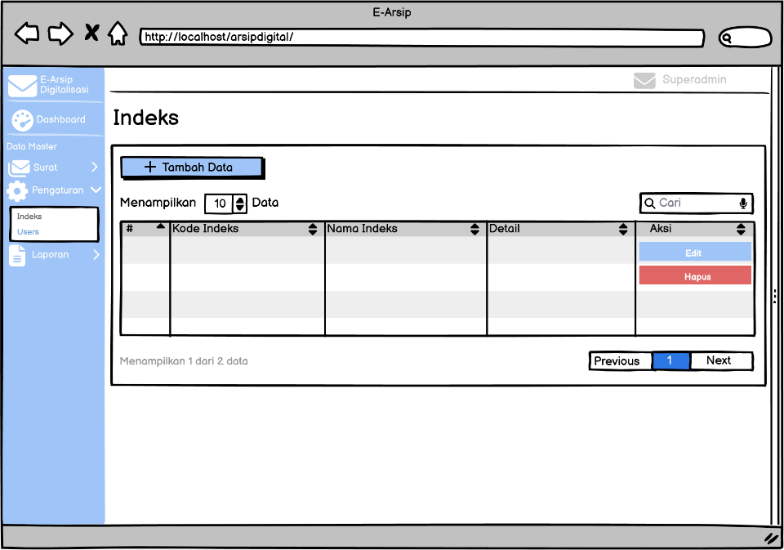

Gambar 4. 14 Desain tampilan antarmuka indeks

Gambar yang disajikan menggambarkan desain antarmuka dari halaman indeks yang menampilkan data indeks pada aplikasi ini berperan penting dalam meningkatkan efisiensi proses pencarian dan ekstraksi data.

* 1. Desain tampilan antarmuka Users

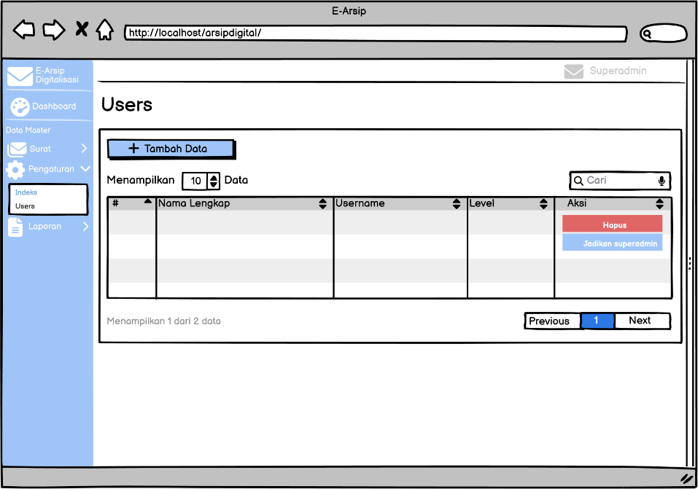

Gambar 4. 15 Desain tampilan antarmuka user

Gambar yang diperlihatkan merupakan rancangan antarmuka dari halaman "Users" yang menyajikan data pengguna pada aplikasi arsip digital berbasis website. Kehadiran informasi pengguna pada aplikasi memiliki signifikansi sebanding dengan peran indeks dalam menjaga kinerja dan efektivitas aplikasi.

* 1. Desain tampilan antarmuka Laporan Surat Masuk

Gambar yang terpampang pada gambar 4.16 adalah representasi visual dari desain antarmuka halaman "Laporan Surat Masuk" yang memuat data terkait laporan surat masuk dalam lingkup aplikasi arsip digital berbasis website. Adanya fitur menu laporan ini memainkan peran penting dalam memudahkan administrator dalam proses pengelolaan data.

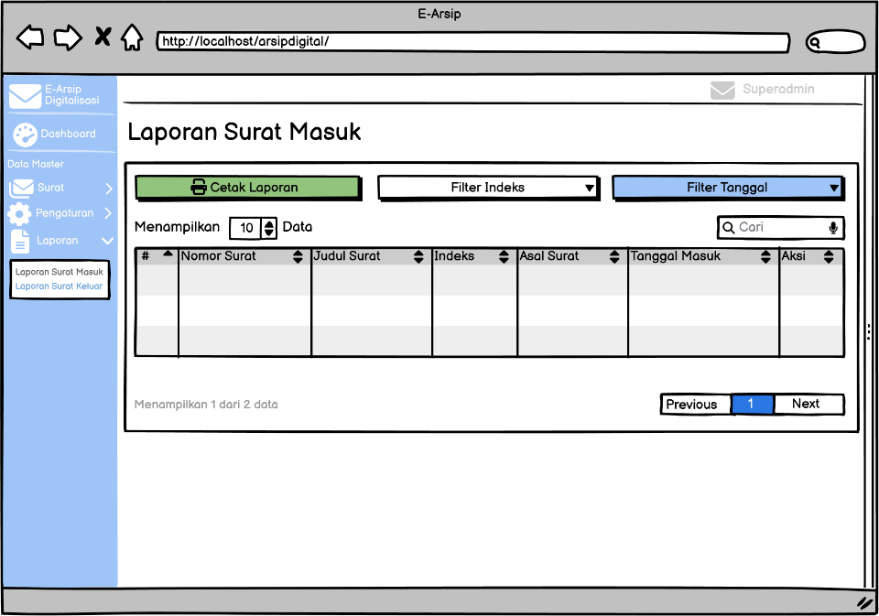

Gambar 4. 16 Desain tampilan antarmuka laporan surat masuk

* 1. Desain tampilan antarmuka Laporan Surat Keluar

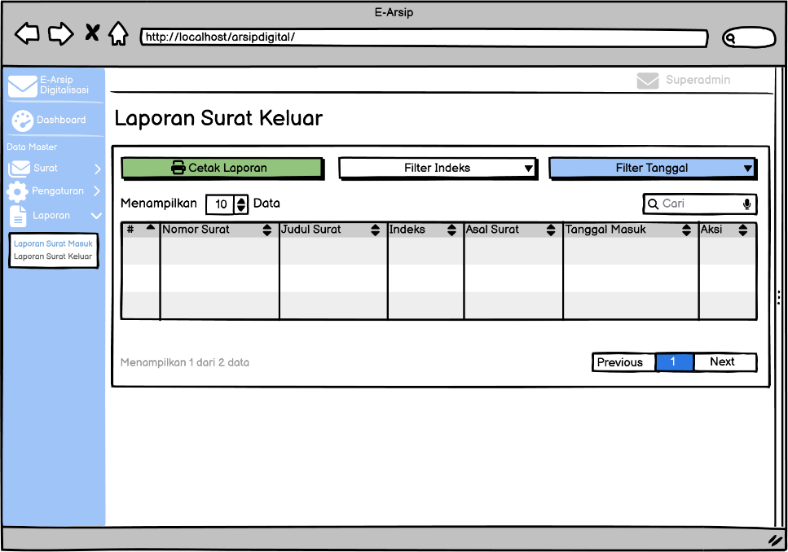

Gambar 4. 17 Desain tampilan antarmuka laporan surat keluar

Gambar yang terpampang adalah representasi visual dari desain antarmuka halaman "Laporan Surat Keluar" yang memuat data terkait laporan surat keluar dalam lingkup aplikasi arsip digital berbasis website.

# BAB V

# IMPLEMENTASI DAN PENGUJIAN

## Implementasi

Setelah menyelesaikan tahap analisis dan perancangan, langkah selanjutnya adalah melakukan pengimplementasian. Tahap ini melibatkan proses mengubah analisis dan perancangan yang telah dibuat menjadi bentuk aplikasi yang dapat dijalankan.

### Listing Program

* + - 1. Listing Program Login

|  |
| --- |
| <!DOCTYPE html>  <html lang="en">  <head>  <meta charset="utf-8">  <meta http-equiv="X-UA-Compatible" content="IE=edge">  <meta name="viewport" content="width=device-width, initial-scale=1, shrink-to-fit=no">  <meta name="description" content="">  <meta name="author" content="">  <title><?= $main_title; ?> - <?php echo $title; ?></title>  <!-- Custom fonts for this template-->  <link href="<?php echo base_url('vendor/') ?>vendor/fontawesome-free/css/all.min.css" rel="stylesheet" type="text/css">  <link href="https://fonts.googleapis.com/css?family=Nunito:200,200i,300,300i,400,400i,600,600i,700,700i,800,800i,900,900i" rel="stylesheet">  <!-- Custom styles for this template-->  <link href="<?php echo base_url('vendor/') ?>css/sb-admin-2.min.css" rel="stylesheet">  </head>  <body class="bg-gradient-primary">  <div class="container">  <!-- Outer Row -->  <div class="row justify-content-center">  <div class="col-md-6">  <div class="card o-hidden border-0 shadow-lg my-5">  <div class="card-body p-0">  <!-- Nested Row within Card Body -->  <div class="row">  <div class="col">  <div class="p-5">  <div class="text-center">  <h1 class="h4 text-gray-900 mb-4"><?php echo $title; ?></h1>  </div>  <?php echo $this->session->flashdata('message'); ?>  <form class="user" action="<?php echo base_url('auth'); ?>" method="post">  <div class="form-group">  <input type="text" class="form-control form-control-user" name="username" value="<?php echo set_value('username') ?>" placeholder="Masukkan username">  <?= form_error('username', '<small class="text-danger pl-3 pt-0">', '</small>'); ?>  </div>  <div class="form-group">  <input type="password" id="password" class="form-control form-control-user" name="password" placeholder="Password">  <div class="checkbox">  <label for=""><input type="checkbox" class="mx-2" name="" id="showpass"> Lihat password</label>  </div>  <?= form_error('password', '<small class="text-danger pl-3 pt-0">', '</small>'); ?>  </div>  <button type="submit" name="masuk" class="btn btn-primary btn-user btn-block">Masuk</button>  </form>  <!-- Bootstrap core JavaScript-->  <script src="<?php echo base_url('vendor/') ?>vendor/jquery/jquery.min.js"></script>  <script src="<?php echo base_url('vendor/') ?>vendor/bootstrap/js/bootstrap.bundle.min.js"></script>  <!-- Core plugin JavaScript-->  <script src="<?php echo base_url('vendor/') ?>vendor/jquery-easing/jquery.easing.min.js"></script  <!-- Custom scripts for all pages-->  <script src="<?php echo base_url('vendor/') ?>js/sb-admin-2.min.js"></script>  <script>  $(document).ready(function() {  $('#showpass').click(function() {  if ($(this).is(':checked')) {  $('#password').attr("type", "text");  } else {  $('#password').attr("type", "password");  }  })  })  </script>  </body>  </html> |

* + - 1. Listing Program Dashboard

|  |
| --- |
| <div id="wrapper">  <!-- Sidebar -->  <?php $this->load->view('templates/sidebar') ?>  <!-- End of Sidebar -->  <!-- Content Wrapper -->  <div id="content-wrapper" class="d-flex flex-column">  <!-- Main Content -->  <div id="content">  <!-- Topbar -->  <?php $this->load->view('templates/topbar'); ?>  <!-- End of Topbar -->  <!-- Begin Page Content -->  <div class="container-fluid">  <?php echo $this->session->flashdata('message'); ?>  <!-- Content Row -->  <div class="row">  <!-- total surat masuk -->  <div class="<?php if ($user == 'superadmin') {  echo 'col-xl-3';  } else {  echo 'col-xl-6';  } ?> col-md-6 mb-4">  <div class="card border-left-primary shadow h-100 py-2">  <div class="card-body">  <div class="row no-gutters align-items-center">  <div class="col mr-2">  <div class="text-xs font-weight-bold text-primary text-uppercase mb-1">Total Surat Masuk</div>  <div class="h5 mb-0 font-weight-bold text-gray-800">  <?php foreach ($count_sm as $key) {  echo $key->total;  } ?>  </div>  </div>  <div class="col-auto">  <i class="fas fa-envelope fa-2x text-gray-300"></i>  </div>  </div>  </div>  </div>  </div>  <!-- total surat keluar -->  <div class="<?php if ($user == 'superadmin') {  echo 'col-xl-3';  } else {  echo 'col-xl-6';  } ?> col-md-6 mb-4">  <div class="card border-left-success shadow h-100 py-2">  <div class="card-body">  <div class="row no-gutters align-items-center">  <div class="col mr-2">  <div class="text-xs font-weight-bold text-success text-uppercase mb-1">Total Surat Keluar</div>  <div class="h5 mb-0 font-weight-bold text-gray-800">  <?php foreach ($count_sk as $key) {  echo $key->total;  } ?>  </div>  </div>  <div class="col-auto">  <i class="fas fa-envelope fa-2x text-gray-300"></i>  </div>  </div>  </div>  </div>  </div>  <?php if ($user == 'superadmin') { ?>  <div class="col-xl-3 col-md-6 mb-4">  <div class="card border-left-success shadow h-100 py-2">  <div class="card-body">  <div class="row no-gutters align-items-center">  <div class="col mr-2">  <div class="text-xs font-weight-bold text-success text-uppercase mb-1">Indeks</div>  <div class="h5 mb-0 font-weight-bold text-gray-800">  <?php foreach ($count_indeks as $key) {  echo $key->total;  } ?>  </div>  </div>  <div class="col-auto">  <i class="fas fa-filter fa-2x text-gray-300"></i>  </div>  </div>  </div>  </div>  </div>  <div class="col-xl-3 col-md-6 mb-4">  <div class="card border-left-success shadow h-100 py-2">  <div class="card-body">  <div class="row no-gutters align-items-center">  <div class="col mr-2">  <div class="text-xs font-weight-bold text-success text-uppercase mb-1">Users</div>  <div class="h5 mb-0 font-weight-bold text-gray-800">  <?php foreach ($count_users as $key) {  echo $key->total;  } ?>  </div>  </div>  <div class="col-auto">  <i class="fas fa-users fa-2x text-gray-300"></i>  </div>  </div>  </div>  </div>  </div>  <?php } else {  } ?>  </div>  <!-- Content Row -->  <div class="row">  <!-- Surat masuk hari ini -->  <div class="col-xl-6 col-lg-7">  <div class="card shadow mb-4">  <!-- Card Header - Dropdown -->  <div class="card-header py-3 d-flex flex-row align-items-center justify-content-between">  <h6 class="m-0 font-weight-bold text-primary">Surat Masuk hari ini</h6>  <div class="dropdown no-arrow">  <a href="<?= base_url('admin/suratmasuk') ?>" class="text-dark" style="text-decoration: none">Lihat semua</a>  </div>  </div>  <div class="card-body">  <div class="table-responsive">  <table class="table table-bordered" id="suratmasuk" width="100%" cellspacing="0">  <thead>  <tr>  <th>No.</th>  <th>Nomor Surat</th>  <th>Judul Surat</th>  <th>Indeks</th>  <th>Asal Surat</th>  <th>Tanggal Masuk</th>  <th>Tanggal Diterima</th>  <th>Keterangan</th>  <th>Berkas</th>  </tr>  </thead>  <tbody>  <?php $no = 1;  foreach ($sm_today as $sm) : ?>  <tr>  <td><?= $no++; ?></td>  <td><?= $sm->no_suratmasuk; ?></td>  <td><?= $sm->judul_suratmasuk; ?></td>  <td><?= $sm->judul_indeks; ?></td>  <td><?= $sm->asal_surat; ?></td>  <td><?php $date = date_create($sm->tanggal_masuk);  echo date_format($date, 'd/m/Y'); ?></td>  <td><?php $date = date_create($sm->tanggal_diterima);  echo date_format($date, 'd/m/Y'); ?></td>  <td><?= $sm->keterangan; ?></td>  <td><a href="<?php echo base_url($user . '/download/' . $sm->berkas_suratmasuk) ?>"><i class="fas fa-download text-success"></i></a></td>  </tr>  <?php endforeach; ?>  </tbody>  </table>  </div>  </div>  </div>  </div>  <div class="col-xl-6 col-lg-7">  <div class="card shadow mb-4">  <!-- Card Header - Dropdown -->  <div class="card-header py-3 d-flex flex-row align-items-center justify-content-between">  <h6 class="m-0 font-weight-bold text-success">Surat Keluar hari ini</h6>  <div class="dropdown no-arrow">  <a href="<?= base_url('admin/suratkeluar') ?>" class="text-dark" style="text-decoration: none">Lihat semua</a>  </div>  </div>  <div class="card-body">  <div class="table-responsive">  <table class="table table-bordered" id="suratkeluar" width="100%" cellspacing="0">  <thead>  <tr>  <th>No.</th>  <th>Nomor Surat</th>  <th>Judul Surat</th>  <th>Indeks</th>  <th>Tujuan</th>  <th>Tanggal Keluar</th>  <th>Keterangan</th>  <th>Berkas</th>  </tr>  </thead>  <tbody>  <?php $no = 1;  foreach ($sk_today as $sk) : ?>  <tr>  <td><?= $no++; ?></td>  <td><?= $sk->no_suratkeluar; ?></td>  <td><?= $sk->judul_suratkeluar; ?></td>  <td><?= $sk->judul_indeks; ?></td>  <td><?= $sk->tujuan; ?></td>  <td><?php $date = date_create($sk->tanggal_keluar);  echo date_format($date, 'd/m/Y'); ?></td>  <td><?= $sk->keterangan; ?></td>  <td><a href="<?php echo base_url($user . '/download/' . $sk->berkas_suratkeluar) ?>"><i class="fas fa-download text-success"></i></a></td>  </tr>  <?php endforeach; ?>  </tbody>  </table>  </div>  </div>  </div>  </div>  <div class="col-xl-12">  <canvas id="myChart" width="400" height="100"></canvas>  </div>  </div>  </div>  <!-- /.container-fluid -->  </div>  <!-- End of Main Content -->  <!-- Footer -->  <?php $this->load->view('templates/copyright') ?>  <!-- End of Footer -->  </div>  <!-- End of Content Wrapper -->  </div>  <!-- End of Page Wrapper --> |

* + - 1. Listing program surat masuk

|  |
| --- |
| <div id="wrapper">  <!-- Sidebar -->  <?php $this->load->view('templates/sidebar'); ?>  <!-- End of Sidebar -->  <!-- Content Wrapper -->  <div id="content-wrapper" class="d-flex flex-column">  <!-- Main Content -->  <div id="content">  <!-- Topbar -->  <?php $this->load->view('templates/topbar'); ?>  <!-- End of Topbar -->  <!-- Begin Page Content -->  <div class="container-fluid">  <!-- Page Heading -->  <h1 class="h3 mb-4 text-gray-800">Surat Masuk</h1>  <div class="card card-success">  <div class="card-body">  <?= $this->session->flashdata('message'); ?>  <div class="row">  <?php if ($user == 'superadmin') { ?>  <div class="col-md-3">  <button class="btn btn-primary btn-flat btn-block" data-toggle="modal" data-target="#addsm"><i class="fas fa-plus"></i> Tambah data </button>  </div>  <?php } else { ?>  <?php } ?>  </div>  <br>  <div class="table-responsive">  <table class="table table-bordered" id="dataTable" width="100%" cellspacing="0">  <thead>  <tr>  <th>No.</th>  <th>Nomor Surat</th>  <th>Judul Surat</th>  <th>Indeks</th>  <th>Asal Surat</th>  <th>Tanggal Masuk</th>  <th>Tanggal Diterima</th>  <th>Keterangan</th>  <th>Berkas</th>  <?php if ($user == 'superadmin') { ?><th>Aksi</th><?php } else {  } ?>  </tr>  </thead>  <tbody>  <?php $no = 1;  foreach ($suratmasuk as $sm) : ?>  <tr>  <td><?= $no++; ?></td>  <td><?= $sm->no_suratmasuk; ?></td>  <td><?= $sm->judul_suratmasuk; ?></td>  <td><?= $sm->judul_indeks; ?></td>  <td><?= $sm->asal_surat; ?></td>  <td><?php $date = date_create($sm->tanggal_masuk);  echo date_format($date, 'd/m/Y'); ?></td>  <td><?php $date = date_create($sm->tanggal_diterima);  echo date_format($date, 'd/m/Y'); ?></td>  <td><?= $sm->keterangan; ?></td>  <td><a href="<?php if ($sm->berkas_suratmasuk != "") {  echo base_url('admin/download/suratmasuk/' . $sm->berkas_suratmasuk);  } elseif ($sm->berkas_suratmasuk == "") {  echo '#';  } ?>" class="text-success"><i class="fas fa-download"></i></a></i></a></td>  <?php if ($user == 'superadmin') { ?>  <td>  <a href="#" data-toggle="modal" data-target="#ubahsm" data-id-suratmasuk="<?= $sm->id_suratmasuk ?>"><span class="badge badge-primary d-block">edit</span></a>  <div class="modal fade" id="ubahsm">  <div class="modal-dialog modal-lg">  <div id="dataubahsm"></div>  </div>  </div>  <br>  <a href="<?= base_url('admin/disposisi/' . $sm->id_suratmasuk) ?>"><span class="badge badge-warning d-block">diposisi</span></a>  <br>  <a href="#" data-id-suratmasuk="<?php echo $sm->id_suratmasuk; ?>" data-no-suratmasuk="<?php echo $sm->no_suratmasuk; ?>" data-toggle="modal" data-target="#hapussm"><span class="badge badge-danger d-block">Hapus</span></a>  </td>  <?php } else {  } ?>  </tr>  <?php endforeach; ?>  </tbody>  </table>  <!-- /.container-fluid -->  </div>  <!-- End of Main Content -->  <!-- modal tambah -->  <?php $this->load->view('admin/ekstra/modal'); ?>  <!-- Footer -->  <?php $this->load->view('templates/copyright') ?>  <!-- End of Footer -->  </div>  <!-- End of Content Wrapper -->  </div> |

* + - 1. Listing program surat keluar

|  |
| --- |
| <div id="wrapper">  <!-- Sidebar -->  <?php $this->load->view('templates/sidebar'); ?>  <!-- End of Sidebar -->  <!-- Content Wrapper -->  <div id="content-wrapper" class="d-flex flex-column">  <!-- Main Content -->  <div id="content">  <!-- Topbar -->  <?php $this->load->view('templates/topbar'); ?>  <!-- End of Topbar -->  <!-- Begin Page Content -->  <div class="container-fluid">  <!-- Page Heading -->  <h1 class="h3 mb-4 text-gray-800">Surat Keluar</h1>  <div class="card card-success">  <div class="card-body">  <?= $this->session->flashdata('message'); ?>  <div class="row">  <?php if ($user == 'superadmin') { ?>  <div class="col-md-3">  <button class="btn btn-primary btn-flat btn-block" id="tambah" data-toggle="modal" data-target="#addsk"><i class="fas fa-plus"></i> Tambah data </button>  </div>  <?php } else { ?>  <?php } ?>  </div>  <br>  <div class="table-responsive">  <table class="table table-bordered" id="dataTable" width="100%" cellspacing="0">  <thead>  <tr>  <th>No.</th>  <th>Nomor Surat</th>  <th>Judul Surat</th>  <th>Indeks</th>  <th>Tujuan</th>  <th>Tanggal Keluar</th>  <th>Keterangan</th>  <th>Berkas</th>  <?php if ($user == 'superadmin') { ?>  <th>Aksi</th>  <?php } else {  } ?>  </tr>  </thead>  <tbody>  <?php $no = 1;  foreach ($suratkeluar as $sk) : ?>  <tr>  <td><?= $no++; ?></td>  <td><?= $sk->no_suratkeluar; ?></td>  <td><?= $sk->judul_suratkeluar; ?></td>  <td><?= $sk->judul_indeks; ?></td>  <td><?= $sk->tujuan; ?></td>  <td><?php $date = date_create($sk->tanggal_keluar);  echo date_format($date, 'd/m/Y'); ?></td>  <td><?= $sk->keterangan; ?></td>  <td><a href="<?php if ($sk->berkas_suratkeluar != "") {  echo base_url('admin/download/suratkeluar/' . $sk->berkas_suratkeluar);  } elseif ($sk->berkas_suratkeluar == "") {  echo '#';  } ?>" class="text-success"><i class="fas fa-download"></i></a></i></a>  </td>  <?php if ($user == 'superadmin') { ?>  <td>  <a href="javascript:;" data-id-sk="<?php echo $sk->id_suratkeluar ?>" data-toggle="modal" data-target="#ubahsk" class="badge badge-primary d-block">edit</a>  <br>  <a href="javascript:;" data-id-sk="<?php echo $sk->id_suratkeluar ?>" data-no-suratkeluar=<?php echo $sk->no_suratkeluar ?> data-toggle="modal" data-target="#hapussk" class="badge badge-danger d-block">hapus</a>  </td>  <?php } else {  } ?>  </tr>  <?php endforeach; ?>  </tbody>  </table>  </div>  <!-- /.container-fluid -->  </div>  <!-- End of Main Content -->  <!-- modal tambah -->  <?php $this->load->view('admin/ekstra/modal'); ?>  <!-- Footer -->  <?php $this->load->view('templates/copyright') ?>  <!-- End of Footer -->  </div>  <!-- End of Content Wrapper -->  </div> |

* + - 1. Listing program

|  |
| --- |
| <div id="wrapper">  <!-- Sidebar -->  <?php $this->load->view('templates/sidebar'); ?>  <!-- End of Sidebar -->  <!-- Content Wrapper -->  <div id="content-wrapper" class="d-flex flex-column">  <!-- Main Content -->  <div id="content">  <!-- Topbar -->  <?php $this->load->view('templates/topbar'); ?>  <!-- End of Topbar -->  <!-- Begin Page Content -->  <div class="container-fluid">  <!-- Page Heading -->  <h1 class="h3 mb-4 text-gray-800">Indeks</h1>  <div class="card card-success">  <div class="card-body">  <?= $this->session->flashdata('message'); ?>  <div class="row">  <div class="col-md-auto">  <button class="btn btn-primary" data-toggle="modal" data-target="#addindeks">Tambah indeks</button>  </div>  </div>  <br>  <div class="table-responsive">  <table class="table table-bordered" id="dataTable" width="100%" cellspacing="0">  <thead>  <tr>  <th>No.</th>  <th>Kode Indeks</th>  <th>Nama Indeks</th>  <th>Detail</th>  <?php if ($user == 'superadmin')  <th>Aksi</th>  <?php } else {  } ?>  </tr>  </thead>  <tbody>  <?php $no = 1;  foreach ($indeks as $i) : ?>  <tr>  <td><?= $no++; ?></td>  <td><?= $i->kode_indeks; ?></td>  <td><?= $i->judul_indeks; ?></td> <td><?= '<div class=text-justify>' . $i->detail . '</div>'; ?></td>  <?php if ($user == 'superadmin') { ?>  <td>  <!-- <a href="javascript:;" data-id-indeks="<?= $i->id_indeks ?>" data-kode-indeks="<?php echo $i->kode_indeks ?>" data-judul-indeks="<?php echo $i->judul_indeks ?>" data-detail='<?php echo $i->detail ?>' data-toggle="modal" data-target="#ubahindeks"><span class="badge badge-primary d-block">Edit</span></a> -->  <a href="javascript:;" data-id-indeks="<?= $i->id_indeks ?>" data-toggle="modal" data-target="#ubahindeks"><span class="badge badge-primary d-block">Edit</span></a>  <br>  <a href="#" data-id-indeks="<?= $i->id_indeks ?>" data-judul-indeks="<?= $i->judul_indeks ?>" data-toggle="modal" data-target="#hapusindeks"><span class="badge badge-danger d-block">Hapus</span></a><br>  </td>  <?php } else {  } ?>  </tr>  <?php endforeach; ?>  </tbody>  </table>  </div>  </div>  <!-- /.container-fluid -->  </div>  <!-- End of Main Content -->  <?php $this->load->view('admin/ekstra/modal')  ?>  <!-- Footer -->  <?php $this->load->view('templates/copyright') ?>  <!-- End of Footer -->  </div>  <!-- End of Content Wrapper -->  </div>  <script>  </script> |

* + - 1. Listing program user

|  |
| --- |
| <div id="wrapper">  <!-- Sidebar -->  <?php $this->load->view('templates/sidebar'); ?>  <!-- End of Sidebar -->  <!-- Content Wrapper -->  <div id="content-wrapper" class="d-flex flex-column">  <!-- Main Content -->  <div id="content">  <!-- Topbar -->  <?php $this->load->view('templates/topbar'); ?>  <!-- End of Topbar -->  <!-- Begin Page Content -->  <div class="container-fluid">  <!-- Page Heading -->  <h1 class="h3 mb-4 text-gray-800">Indeks</h1>  <div class="card card-success">  <div class="card-body">  <?= $this->session->flashdata('message'); ?>  <div class="row">  <?php if ($user == 'superadmin') { ?>  <div class="col-md-3">  <button class="btn btn-primary btn-flat btn-block" data-toggle="modal" data-target="#adduser"><i class="fas fa-plus"></i> Tambah user </button>  </div>  <?php } else { ?>  <?php } ?>  </div>  <br>  <div class="table-responsive">  <table class="table table-bordered" id="dataTable" width="100%" cellspacing="0">  <thead>  <tr>  <th>No.</th>  <th>Nama Lengkap</th>  <th>Username</th>  <th>Level</th>  <?php if ($user == 'superadmin') { ?><th>Aksi</th><?php } else {  } ?>  </tr>  </thead>  <tbody>  <?php $no = 1;  foreach ($users as $u) : ?>  <tr>  <td><?= $no++; ?></td>  <td><?= $u->nama_lengkap; ?></td>  <td><?= $u->username; ?></td>  <td><?php  if ($u->level == 1) {  echo 'Superadmin';  } else {  echo 'Admin';  }  ?>  </td>  <?php if ($user == 'superadmin') { ?>  <td>  <?php if ($u->id_user == $this->session->userdata('id_user')) { ?>  <?php } else { ?>  <a href="#" data-id-user="<?= $u->id_user ?>" data-nama-lengkap="<?= $u->nama_lengkap ?>" data-toggle="modal" data-target="#hapususer" class="badge badge-danger d-block">hapus</a><br>  <?php if ($u->level == "2") { ?>  <a href="<?= base_url('admin/ubahlevel/1/' . $u->id_user) ?>" data-level="<?= $u->level ?>" class="badge badge-info d-block">Jadikan Super Admin</a>  <?php } else { ?>  <a href="<?= base_url('admin/ubahlevel/2/' . $u->id_user) ?>" data-level="<?= $u->level ?>" class="badge badge-info d-block">Jadikan Admin</a>  <?php } ?>  <?php } ?>  </td>  <?php } else {  } ?>  </tr>  <?php endforeach; ?>  </tbody>  </table>  </div>  </div>  <!-- /.container-fluid -->  </div>  <!-- End of Main Content -->  <!-- modal tambah -->  <?php $this->load->view('admin/ekstra/modal'); ?>  <!-- Footer -->  <?php $this->load->view('templates/copyright') ?>  <!-- End of Footer -->  </div>  <!-- End of Content Wrapper -->  </div>s |

* + - 1. Listing program laporan

|  |
| --- |
| <div id="wrapper">  <!-- Sidebar -->  <?php $this->load->view('templates/sidebar'); ?>  <!-- End of Sidebar -->  <!-- Content Wrapper -->  <div id="content-wrapper" class="d-flex flex-column">  <!-- Main Content -->  <div id="content">  <!-- Topbar -->  <?php $this->load->view('templates/topbar'); ?>  <!-- End of Topbar -->  <!-- Begin Page Content -->  <div class="container-fluid">  <!-- Page Heading -->  <h1 class="h3 mb-4 text-gray-800">Laporan Surat Masuk</h1>  <div class="card card-success">  <div class="card-body">  <?= $this->session->flashdata('message'); ?>  <div class="row">  <div class="col-md-4">  <a href="#" id="cetaklaporansm" class="btn btn-success btn-block"><i class="fas fa-print"></i> Cetak laporan</a>  </div>  <div class="col-md-4">  <form action="#" method="GET">  <div class="form-group">  <div class="input-group">  <select class="form-control" id="filter-index-sm" name="id_index">  <option value="">Filter indeks</option>  <?php foreach ($indeks as $i) : ?>  <option value="<?php echo $i->id_indeks ?>"><?php echo $i->judul_indeks; ?></option> <?php endforeach; ?> </form>  </div>  <div class="col-md-4"> <div class="dropdown">  <button class="btn btn-primary dropdown-toggle btn-block" type="button" id="filterTanggal" data-toggle="dropdown" aria-haspopup="true" aria-expanded="false">  Filter tanggal  </button>  <?php if (isset($_GET['filter-tanggal'])) { ?>  <a href="<?php echo base_url('admin/laporan_suratmasuk') ?>" class="btn btn-info text-white btn-block"><i class="fas fa-eye" title="Tampilkan semua"></i> Tampilkan semua</a>  <?php } ?>  <div class="dropdown-menu lg" aria-labelledby="dropdownMenuButton">  <form action="<?php echo base_url('admin/laporan_suratmasuk') ?>" method='GET'>  <div class="form-group">  <label for="">start</label>  <input type="date" class="form-control" id="filter-tanggal-sm-awal" name="tanggal_awal">  </div>  <div class="form-group">  <label for="">end</label>  <input type="date" class="form-control" name="tanggal_akhir">  </div>  <div class="form-group">  <button type="submit" name="filter-tanggal" class="btn btn-primary btn-block"><i class="fas fa-filter"></i>Filter</button>  </div>  class="table-responsive">  <table class="table table-bordered" id="lapsuratmasuk" width="100%" cellspacing="0">  <thead>  <tr>  <th>No.</th>  <th>Nomor Surat</th>  <th>Judul Surat</th>  <th>Indeks</th>  <th>Asal Surat</th>  <th>Tanggal Masuk</th>  <th>Tanggal Diterima</th>  <th>Keterangan</th>  </tr>  </thead>  <tbody>  <?php $no = 1;  foreach ($suratmasuk as $sm) : ?>  <tr>  <td><?= $no++; ?></td>  <td><?= $sm->no_suratmasuk; <td><?= $sm->judul_suratmasuk; ?></td>  <td><?= $sm->judul_indeks; ?></td>  <td><?= $sm->asal_surat; ?></td>  <td><?php $date = date_create($sm->tanggal_masuk);  echo date_format($date, 'd/m/Y'); ?></td>  <td><?php $date = date_create($sm->tanggal_diterima);  echo date_format($date, 'd/m/Y'); ?></td>  <td><?= $sm->keterangan; ?></td>  </tr> <?php endforeach; ?>  </tbody>  </table>  </div>  <!-- /.container-fluid -->  </div>  <!-- End of Main Content -->  <!-- modal tambah -->  <!-- Footer -->  <?php $this->load->view('templates/copyright') ?>  <!-- End of Footer -->  </div>  <!-- End of Content Wrapper -->  </div> |

### Implementasi Sistem

Implementasi sistem adalah fase di mana penerapan sistem dilakukan setelah mendapatkan persetujuan, termasuk program-program yang telah dibuat pada tahap perancangan sistem sehingga siap untuk dioperasikan. Rincian mengenai waktu dan lokasi implementasi sistem yang telah disusun adalah sebagai berikut:

Waktu dan Tempat implementasi

Tempat : PT.Visi Karya Prakarsa

Alamat : Jalan Jupiter Barat 36 No.37, Sekejati, Kec. Buahbatu, Kota Bandung.

### Spesifikasi Sistem

Spesifikasi sistem akan menguraikan secara rinci mengenai spesifikasi perangkat keras dan perangkat lunak yang akan digunakan dalam proses implementasi aplikasi arsip digital.

Spesifikasi perangkat keras

Berikut ini merupakan spesifikasi perangkat keras yang digunakan :

Tabel 5. 1 Spesifikasi perangkat keras

|  |  |
| --- | --- |
| Processor | Intel Celeron N4020, 1.1 GHz |
| RAM | 8GB |
| SSD | 256 M.2 NVMe 3.0 SSD |

Spesifikasi perangkat lunak

Berikut ini merupakan spesifikasi perangkat lunak yang digunakan :

Tabel 5. 2 Spesifikasi perangkat lunak

|  |  |
| --- | --- |
| Sistem Operasi | Windows 10 |
| Database | MySQL |
| Bahasa Pemograman | PHP, Html, CSS |

### Instalasi Sistem

Instalasi sistem ini mengandung uraian yang menjelaskan serangkaian langkah yang perlu diimplementasikan guna melaksanakan proses instalasi aplikasi serta instalasi database. Uraian ini memaparkan secara rinci dan sistematis langkah-langkah yang harus ditempuh untuk melaksanakan instalasi kedua komponen ini, yakni aplikasi dan basis data.

Instalasi Aplikasi

1. XAMPP

XAMPP memiliki peranan penting dalam menjalankan aplikasi dengan mengakses localhost, dan juga dalam menjalankan server MySQL yang terdapat di dalamnya. Tahap-tahap instalasi XAMPP adalah sebagai berikut:

a. Mengunduh installer aplikasi XAMPP melalui situs web apachefriends.org

b. Melakukan penggandaan klik pada berkas XAMPP yang telah diunduh

c. Menekan opsi "next" pada jendela installer

d. Memilih komponen yang akan diinstalasi atau membiarkan pada pengaturan default untuk menginstal seluruhnya. Disarankan untuk melakukan instalasi penuh.

e. Menentukan direktori instalasi dan mengklik "next"

f. Memilih bahasa yang diinginkan dan melanjutkan dengan mengeklik "next"

g. Memulai proses instalasi dengan mengklik "next" pada jendela berikutnya

h. Menunggu hingga proses instalasi selesai

i. Setelah proses instalasi selesai, menekan "finish" dan XAMPP siap untuk digunakan.

Proses instalasi XAMPP ini bertujuan untuk mempersiapkan lingkungan pengembangan yang memungkinkan penggunaan localhost dan fungsi MySQL secara efektif.

1. Browser Google Chrome

Browser ini memiliki peran yang esensial dalam mengaktifkan dan menjalankan aplikasi arsip digital yang telah dibuat. Langkah-langkah instalasi Browser Google Chrome meliputi:

a. Mengunduh installer Google Chrome

b. Jika diminta, melakukan klik untuk menjalankan atau menyimpan berkas

c. Jika opsi penyimpanan dipilih, kemudian melakukan klik dua kali pada berkas unduhan untuk memulai proses instalasi

d. Menunggu hingga proses instalasi selesai

e. Setelah proses instalasi selesai, Google Chrome siap untuk digunakan.

Instalasi Browser Google Chrome ini dimaksudkan untuk menyediakan sarana yang diperlukan dalam mengakses dan menjalankan aplikasi arsip digital yang telah dibuat.

Instalasi Database

Secara berkaitan dengan database yang diterapkan dalam aplikasi arsip digital, yang digunakan adalah MySQL. Penting untuk diingat bahwa MySQL sudah terintegrasi secara otomatis dalam XAMPP. Untuk menjalankan database MySQL, langkah-langkah yang harus dilakukan meliputi aktivasi XAMPP dan mengakses PHPMyAdmin melalui peramban (browser).

Dengan begitu, sistem database MySQL dapat diakses dan dikelola melalui antarmuka PHPMyAdmin yang tersedia di XAMPP, membantu memfasilitasi operasional aplikasi arsip digital tersebut.

### Menjalankan Sistem

Pada bagian ini, akan diuraikan berbagai langkah untuk mulai menjalankan aplikasi e-arsip atau arsip digital.

* + - 1. Halaman Login

Sebelum mengakses menu dalam aplikasi arsip digital, pengguna diwajibkan untuk melakukan proses autentikasi dengan memasukkan informasi Username dan Password yang sesuai untuk aplikasi arsip digital. Langkah ini bertujuan untuk mengidentifikasi pengguna dan memastikan akses yang sah sebelum dapat mengakses fungsi-fungsi dalam aplikasi tersebut.

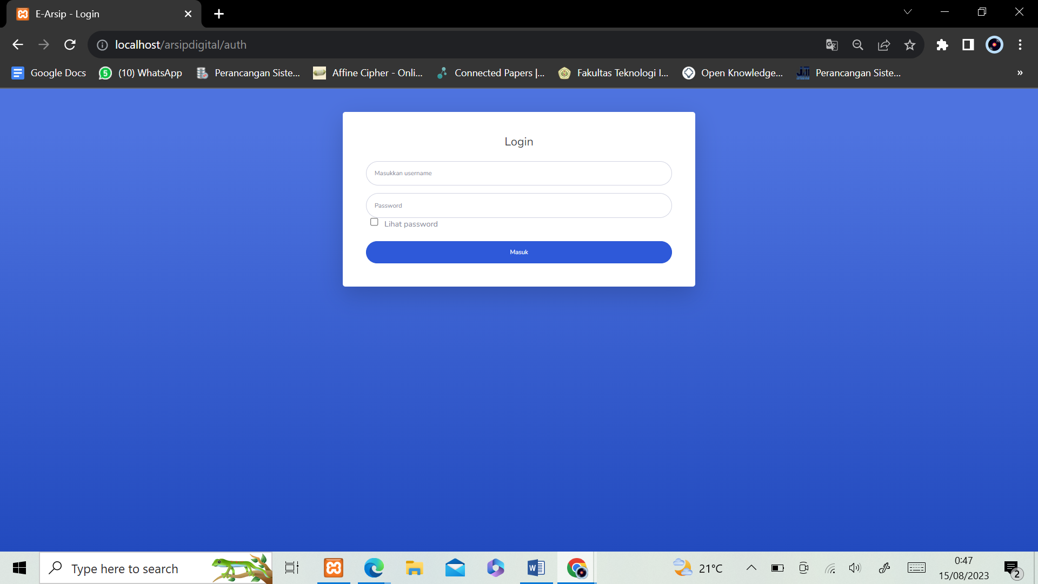

Gambar 5. 1 Halaman login

* + - 1. Halaman Dashboard Super Admin

Setelah super admin berhasil mengisi formulir login dengan informasi yang benar, tampilan yang akan pertama kali ditampilkan adalah halaman dashboard yang bertindak sebagai antarmuka utama. Pada halaman dashboard aplikasi arsip digital terdapat informasi mengenai data surat masuk dan surat keluar yang direkap harian.

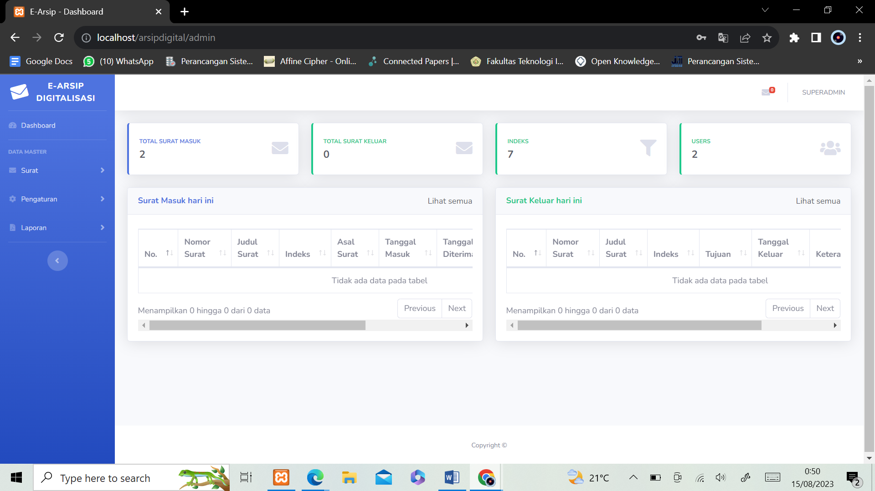

Gambar 5. 2 Halaman dashboard

* + - 1. Halaman Surat Masuk

Kemudian, pengguna dapat beralih ke menu "Surat Masuk" yang menyajikan informasi terperinci mengenai surat-surat yang diterima. Di dalam menu ini, terdapat daftar data surat masuk lengkap dengan nomor surat, tanggal masuk, asal surat, perihal, serta informasi mengenai berkas yang terlampir pada surat tersebut. Ini memberikan gambaran lengkap kepada pengguna mengenai surat-surat masuk yang perlu diolah dan diarsipkan dalam sistem.

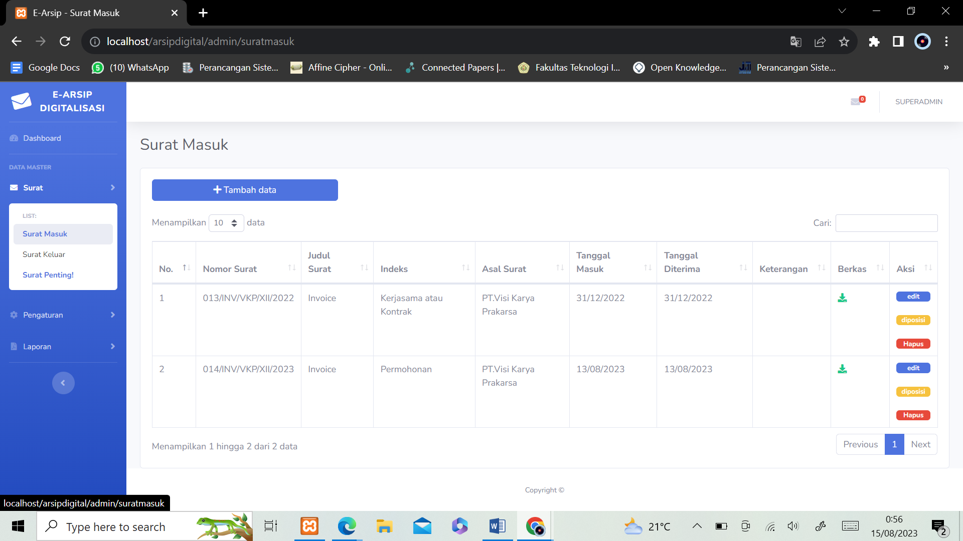

Gambar 5. 3 Halaman surat masuk

* + - 1. Halaman Surat Keluar

Lebih lanjut, selain menu "Surat Masuk", terdapat juga menu "Surat Keluar" yang memuat data surat-surat yang telah dikirim.Pengguna dapat dengan mudah mengakses dan merujuk pada data-data surat keluar ini, yang membantu dalam mengelola dan melacak korespondensi yang telah dikeluarkan dari sistem.

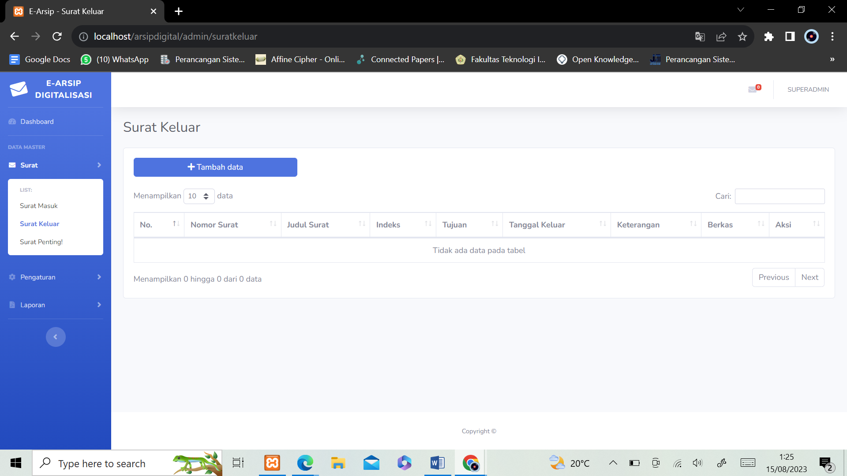

Gambar 5. 4 Halaman surat keluar

* + - 1. Halaman Surat Penting

Terakhir, terdapat pula menu "Surat Penting" yang berisikan data mengenai surat-surat yang dianggap penting dan memerlukan prioritas lebih tinggi. Di dalam menu ini, terdapat informasi terperinci mengenai surat-surat penting, termasuk nomor surat, tanggal, perihal, serta detail mengenai berkas yang terlampir pada setiap surat.

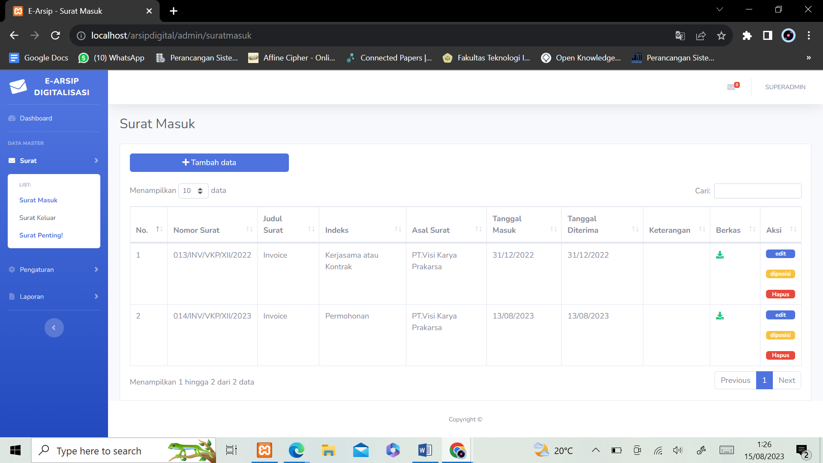

Gambar 5. 5 Halaman surat penting

* + - 1. Halaman Tambah Surat Masuk

Menu "Tambah Surat Masuk" dirancang untuk memberikan kemudahan kepada pengguna dalam proses penginputan data surat masuk. Dengan menyediakan formulir yang sesuai, termasuk nomor surat, tanggal masuk, asal surat, perihal, dan berkas terlampir, pengguna dapat mengisi data secara sistematis dan akurat.

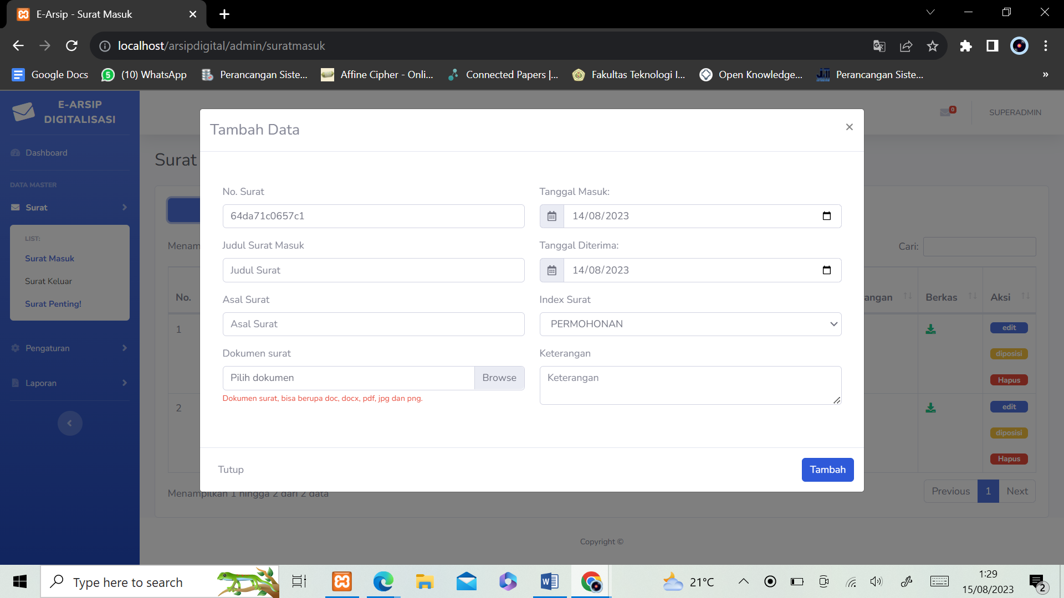

Gambar 5. 6 Halaman tambah surat

* + - 1. Halaman Tambah Surat Keluar

Menu "Tambah Surat Keluar" dirancang untuk memberikan kemudahan kepada pengguna dalam proses penginputan data surat keluar. Penggunaan menu ini diharapkan dapat meminimalkan potensi kesalahan serta mengoptimalkan efisiensi dalam pengolahan data surat keluar dalam aplikasi.

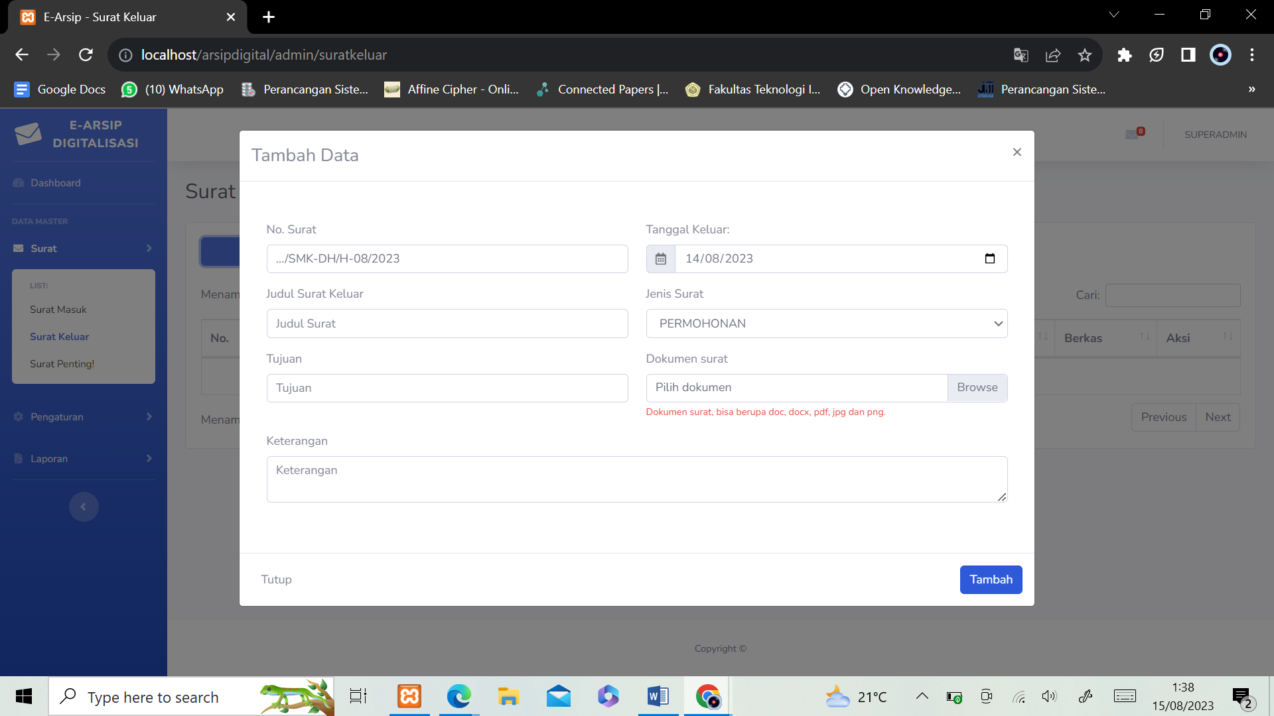

Gambar 5. 7 Halaman tambah surat keluar

* + - 1. Halaman Tambah Surat Penting

Menu "Tambah Surat Penting" dirancang untuk memberikan kenyamanan dan kemudahan kepada pengguna dalam hal menginputkan data surat yang dianggap penting. Dengan adanya menu "Tambah Surat Penting", diharapkan pengelola dapat dengan mudah menangani surat-surat yang memerlukan prioritas lebih tinggi dalam pengolahan dan arsip digital.

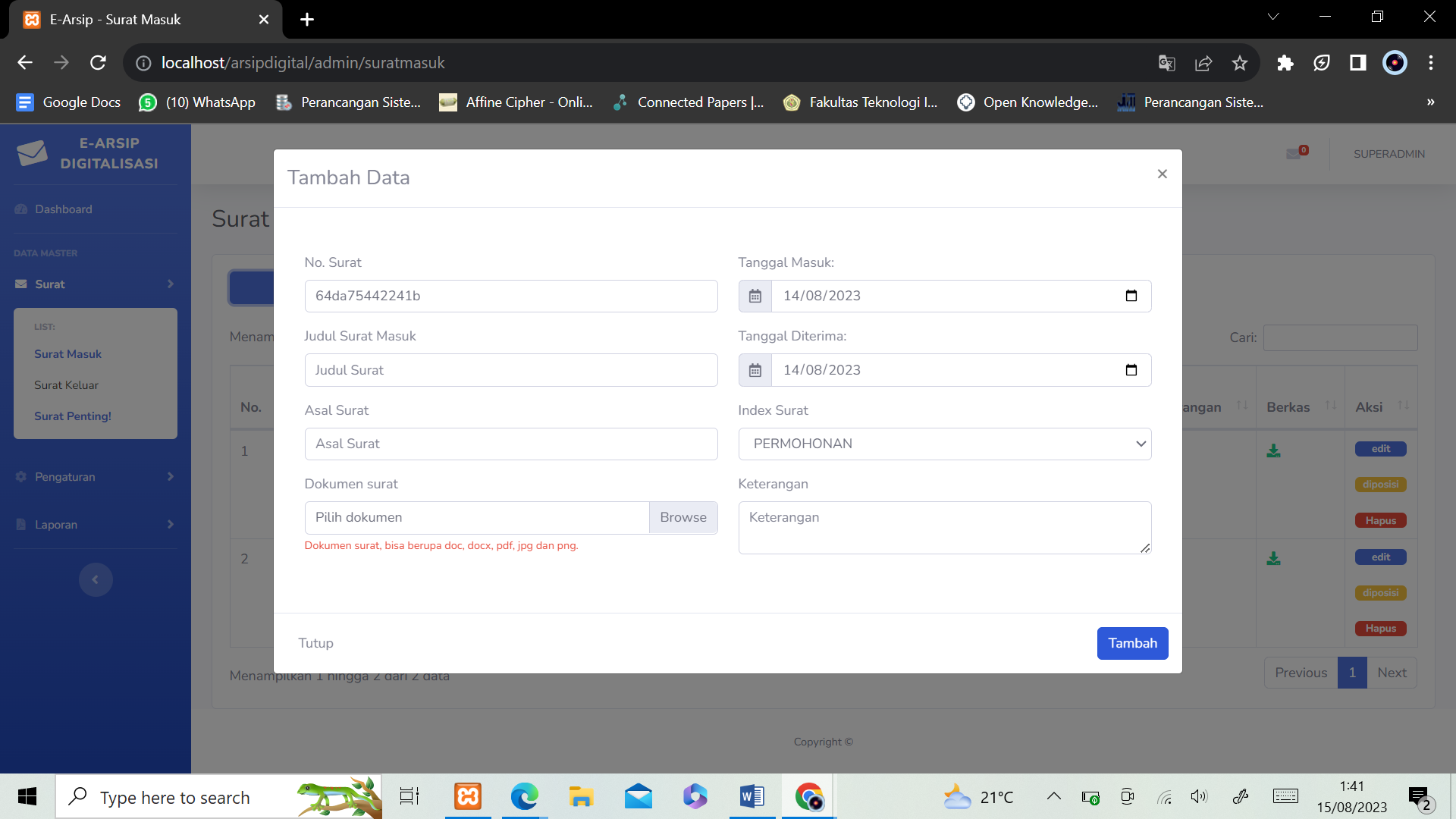

Gambar 5. 8 Halaman tambah surat penting

* + - 1. Halaman Tambah disposisi

Menu "Tambah Disposisi" dirancang untuk memberikan informasi mengenai pengajuan surat dan penerima surat kepada pengguna.

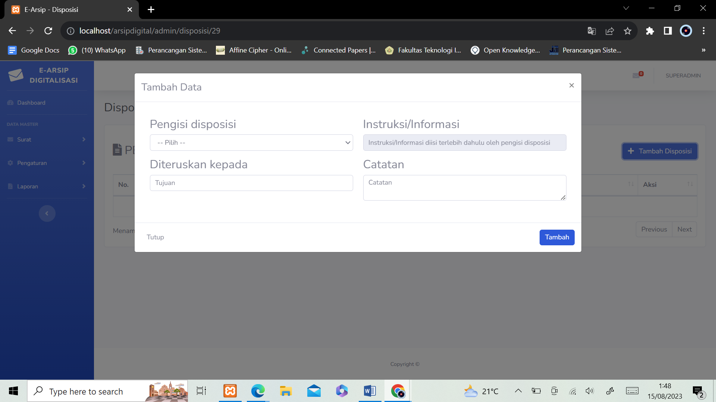

Gambar 5. 9 Halaman tambah disposisi

* + - 1. Halaman Indeks

Menu Indeks yang diganti menjadi Kategorit Surat dirancang untuk memberikan kemudahan dalam melihat dan mengelompokkan kategori surat pada aplikasi arsip digital.

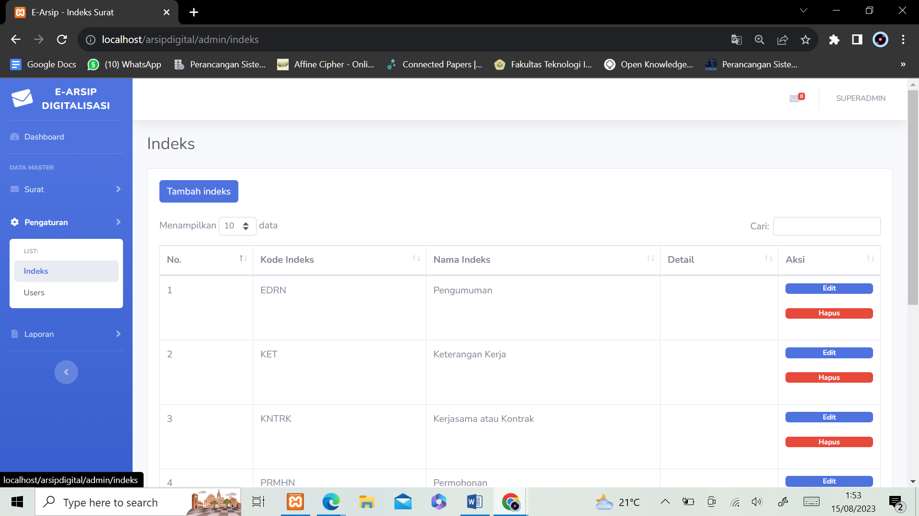

Gambar 5. 10 Halaman kategori/indeks

Fungsi lain menyajikan informasi mengenai berbagai kategori atau indeks yang dapat digunakan sebagai acuan dalam mengarsipkan dan mencari surat-surat.

* + - 1. Halaman Tambah Kategori / Indeks

Menu "Tambah Kategori /Indeks" dirancang untuk fungsi ini adalah untuk memfasilitasi pengguna dalam mengelola dan memperbarui daftar indeks yang ada.

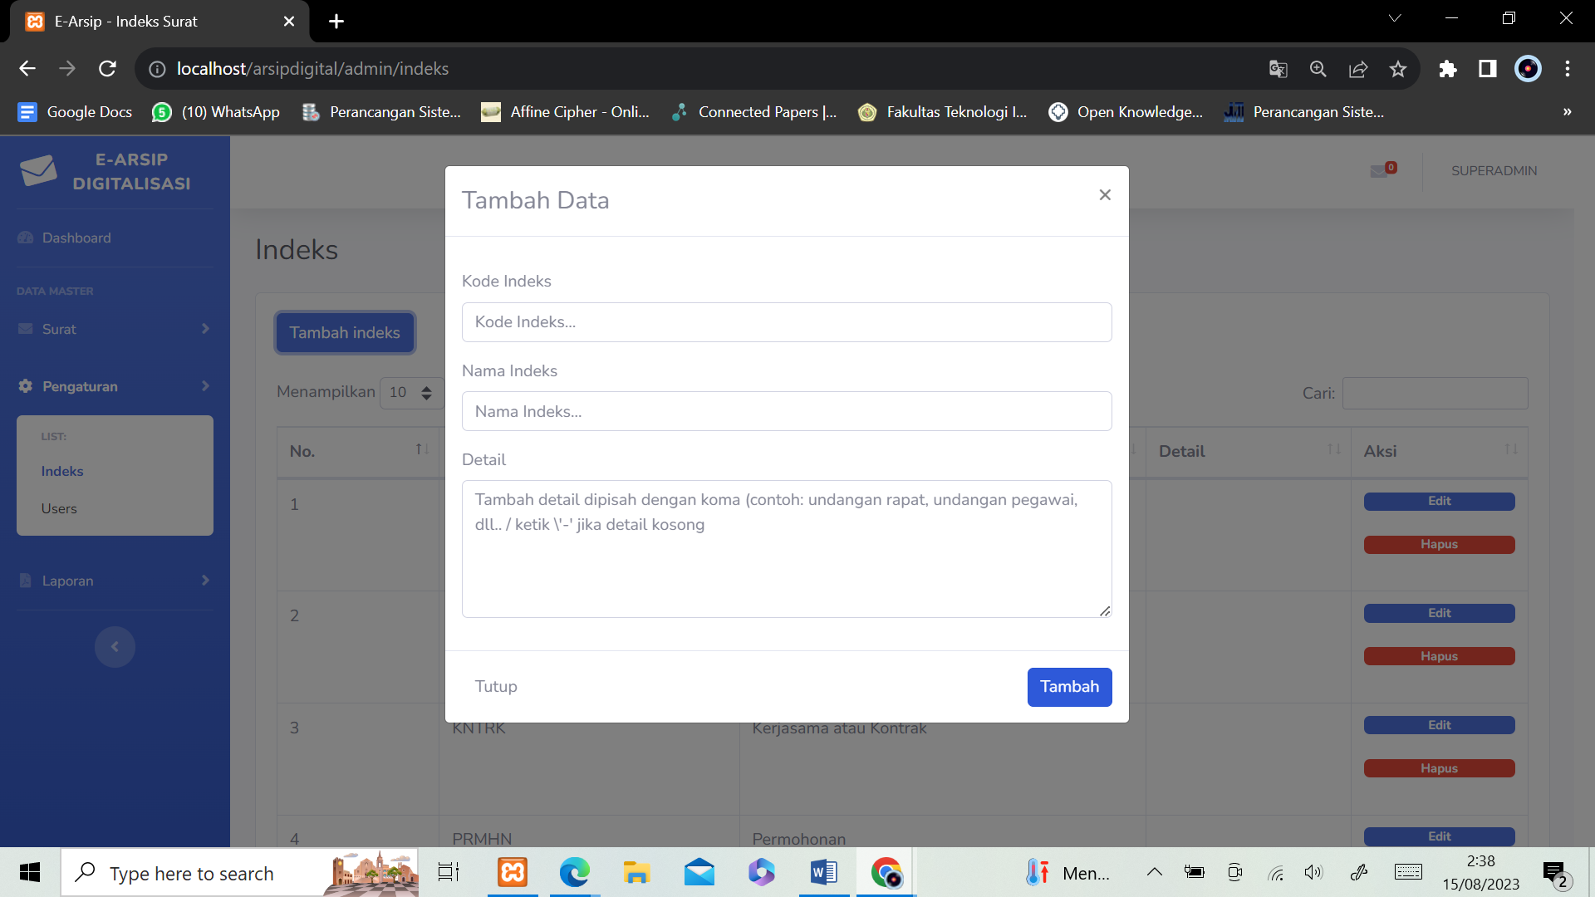

Gambar 5. 11 Halaman tambah indeks atau kategori

* + - 1. Halaman User

Menu halaman User dirancang untuk memberikan fungsionalitas kepada pengguna dalam mengelola akses pengguna dan admin yang dapat mengakses aplikasi arsip digital. Fungsi dari menu ini adalah memperlihatkan data user yang telah disimpan dalam sistem.

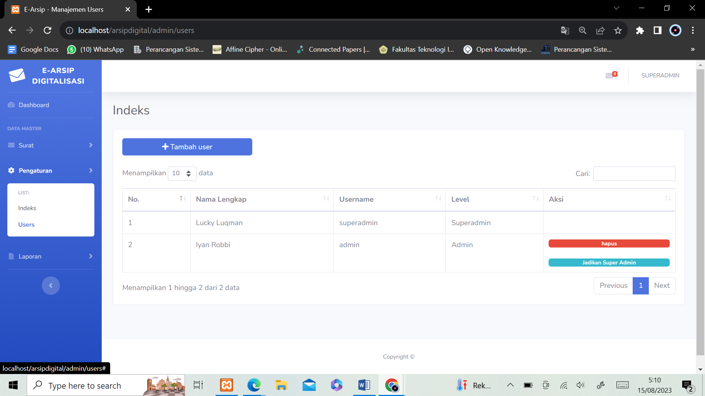

Gambar 5. 12 Halaman user

* + - 1. Halaman Tambah User

Menu tambah User dirancang untuk memungkinkan pengguna dengan peran tertentu, seperti admin, untuk menambahkan dan mengelola akun pengguna lainnya. Melalui menu ini, pengguna dengan hak akses yang tepat dapat membuat akun baru, mengubah informasi akun, dan mengatur izin akses ke fitur-fitur dalam aplikasi.

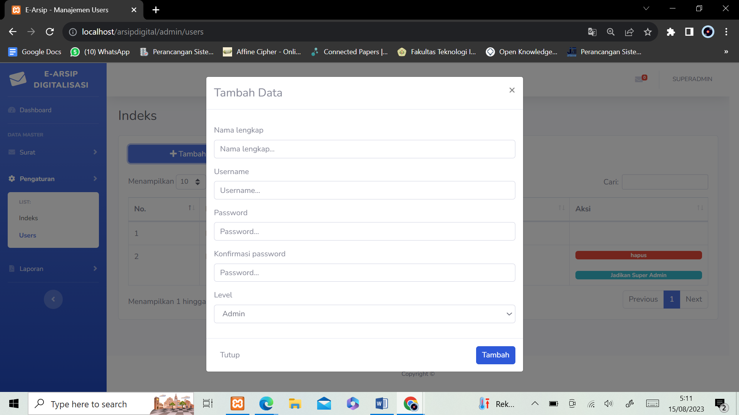

Gambar 5. 13 Halaman tambah user

* + - 1. Halaman Laporan Surat Masuk

Pada halaman "Laporan Surat Masuk", pengguna dapat memperoleh informasi mengenai jumlah data surat masuk yang telah diinputkan ke dalam sistem. Hal ini memungkinkan pengguna untuk melihat secara keseluruhan berapa banyak surat masuk yang telah diarsipkan dalam periode tertentu atau secara total.

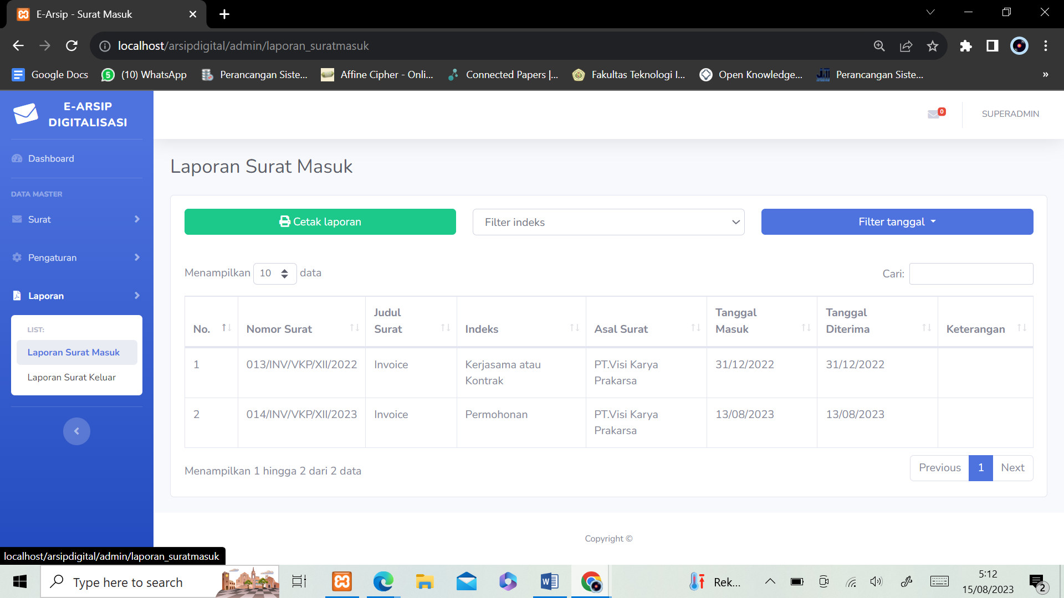

Gambar 5. 14 Halaman laporan surat masuk

* + - 1. Halaman cetak laporan surat masuk

Pada halaman cetak laporan surat masuk, pengguna langsung diarahkan kepada halaman cetak laporan, fitur ini membantu pengguna dalam memantau dan menganalisis volume serta frekuensi surat masuk yang diterima oleh perusahaan.

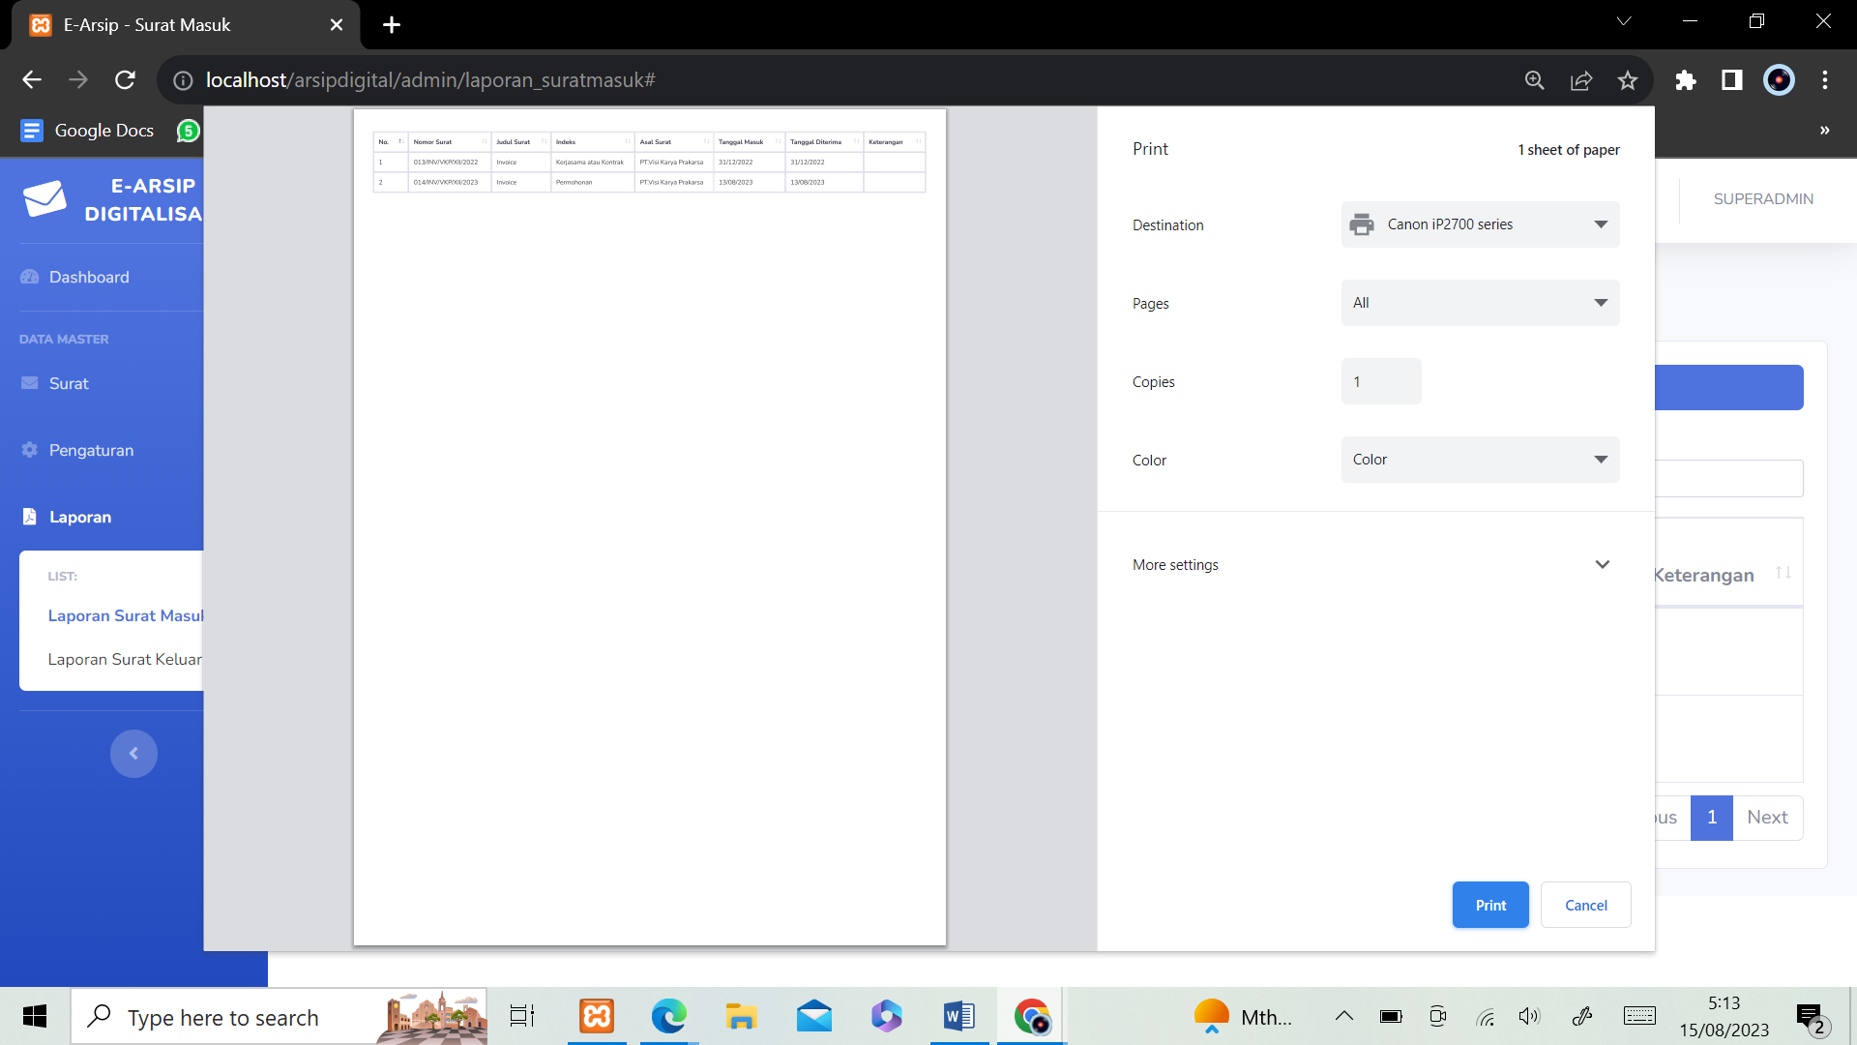

Gambar 5. 15 Halaman setak laporan surat masuk

* + - 1. Halaman laporan surat keluar

Pada halaman "Laporan Surat Keluar", pengguna dapat mengamati dan menganalisis jumlah data surat keluar yang telah dikeluarkan oleh sistem.

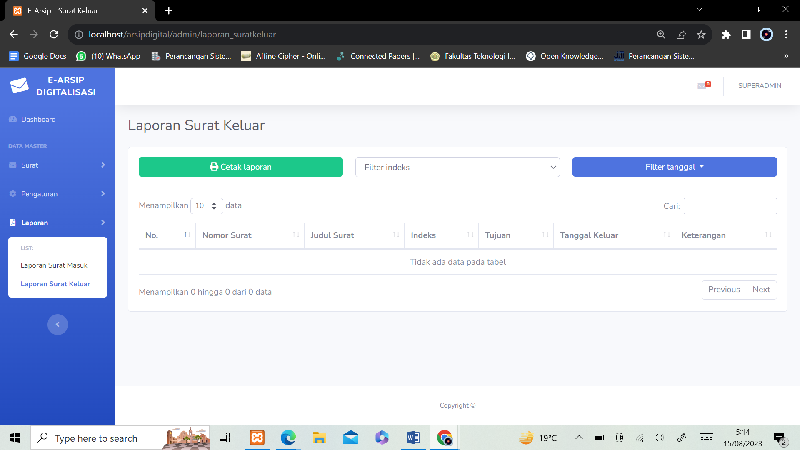

Gambar 5. 16 Laporan surat keluar

* + - 1. Halaman cetak laporan surat keluar

Pada halaman cetak laporan surat keluar, pengguna langsung diarahkan kepada halaman cetak laporan, fitur ini membantu pengguna dalam memantau dan menganalisis volume serta frekuensi surat keluar perusahaan.

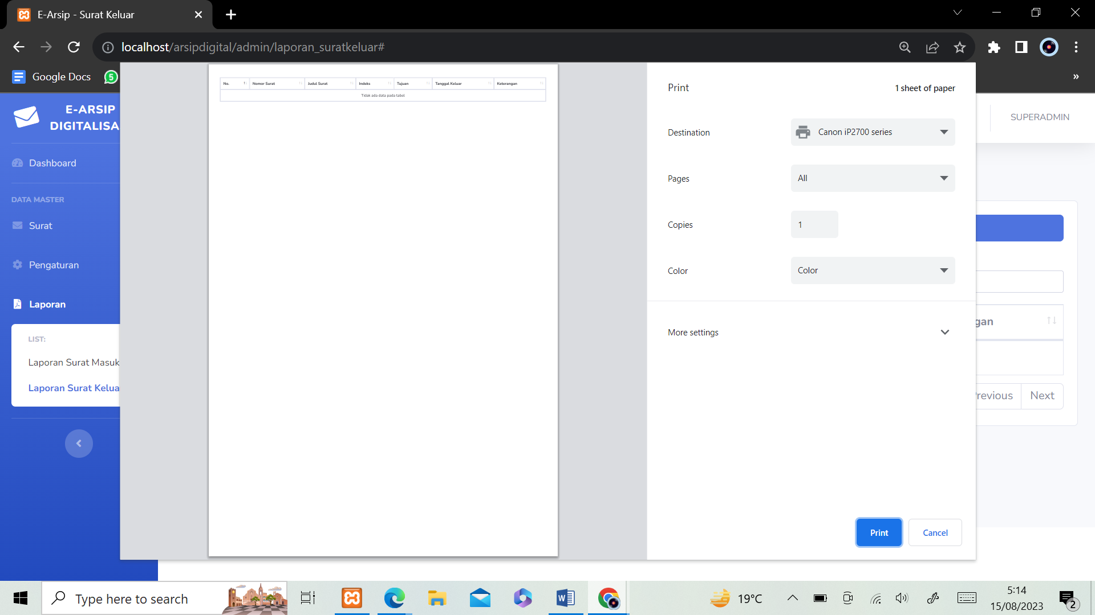

Gambar 5. 17 Halaman cetak laporan surat keluar

* + - 1. Halaman hapus surat

Pada halaman "Hapus Surat", terdapat fitur pratinjau yang memungkinkan pengguna untuk melakukan validasi kembali terhadap pilihan yang telah diambil sebelum menghapus data surat.

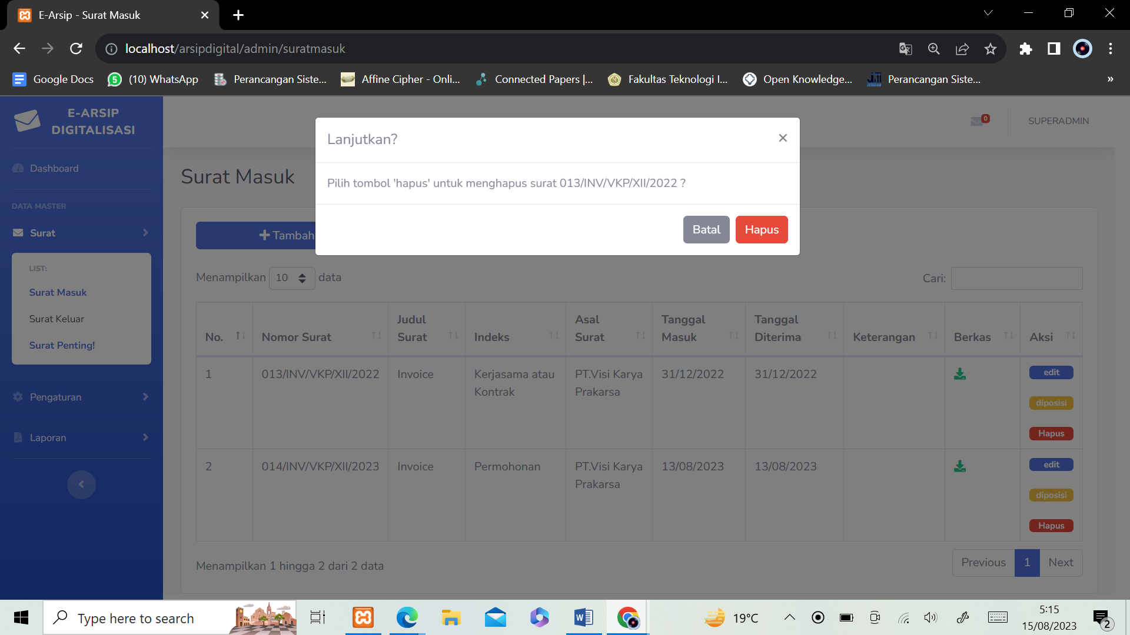

Gambar 5. 18 Halaman hapus surat

## Pengujian

Setelah tahap implementasi selesai dilaksanakan dalam kerangka perancangan aplikasi, langkah selanjutnya adalah memasuki tahap pengujian. Tujuan dari tahap ini adalah untuk mengevaluasi kesesuaian dan kinerja aplikasi yang telah dibuat, sesuai dengan analisis dan perancangan yang telah dilakukan sebelumnya.

Tabel 5. 3 Tabel pengujian

|  |  |  |  |  |  |
| --- | --- | --- | --- | --- | --- |
| No | Item Uji | Skenario pengujian | Hasil Yang Diharapkan | Hasil pengujian | Kesimpulan |
| 1. | Form login | Mengisi Username dan password | Super admin atau admin dapat masuk pada aplikasi e-arsip atau arsip digital | Sesuai harapan | Valid |
| 2. | Halaman Dashboard | Klik login kemudian sistem akan masuk kehalaman dashboard super admin atau admin | Super admin dapat mengakses halaman dashboard dan melihat data surat masuk dan surat keluar yang direkap harian oleh sistem | Sesuai harapan | Valid |
| 3. | Halaman Surat | Klik Surat kemudian sistem akan menampilkan dua pilihan yaitu surat masuk, surat keluar dan surat penting | Super admin dapat memilih satu diantara tiga pilihan yang telah diberikan oleh sistem | Sesuai harapan | Valid |
| 4. | Halaman surat masuk | Klik surat masuk kemudian sistem akan menampilkan data surat masuk | Super admin dapat melihat, mengedit, menghapus data surat masuk | Sesuai harapan | Valid |
| 5. | Halaman surat keluar | Klik surat keluar kemudian sistem akan menampilkan data surat keluar | Super admin dapat melihat, mengedit, menghapus data surat keluar | Sesuai harapan | Valid |
| 6. | Halaman surat penting | Klik surat penting kemudian sistem akan menampilkan data surat penting | Super admin dapat melihat, mengedit, menghapus data surat penting | Sesuai harapan | Valid |
| 7. | Halaman pengaturan | Klik Pengaturan kemudian sistem akan menampilkan dua pilihan yaitu indeks dan user | Super admin dapat memilih satu diantara dua pilihan yang telah diberikan oleh sistem | Sesuai harapan | Valid |
| 8. | Halaman indeks | Klik indeks kemudian sistem akan menampilkan data indeks yang telah diinputkan | Super admin dapat melihat, mengedit, menghapus data indeks | Sesuai harapan | Valid |
| 9. | Halaman user | Klik user kemudian sistem akan menampilkan data user yang telah diinputkan | Super admin dapat melihat, mengedit, menghapus data user | Sesuai harapan | Valid |
| 10. | Halaman laporan | Klik laporan kemudian sistem akan menampilkan dua pilihan yaitu laporan surat masuk dan laporan surat keluar | Super admin dapat memilih satu diantara dua pilihan yang telah diberikan oleh sistem | Sesuai harapan | Valid |
| 11. | Halaman laporan surat masuk | Klik laporan surat masuk kemudian sistem akan menampilkan data surat masuk secara keseluruhan | Super admin dapat melihat, mengedit, menghapus data laporan surat masuk | Sesuai harapan | Valid |
| 12. | Halaman laporan surat keluar | Klik laporan surat keluar kemudian sistem akan menampilkan data surat keluar secara keseluruhan | Super admin dapat melihat, mengedit, dan menghapus data laporan surat keluar | Sesuai harapan | Valid |
| 13. | Halaman cetak laporan | Klik cetak laporan maka sistem akan dialihkan kepada halaman cetak atau print-out laporan dengan otomatis | Super admin dapat mengunduh atau mencetak laporan surat masuk dan surat keluar. | Sesuai harapan | Valid |
| 14. | Halaman Edit | Klik tombol pilihan edit maka sistem akan dialihkan kepada halaman edit data dengan otomatis | Super admin dapat melihat, mengedit data, menghapus data. | Tidak sesuai | Not Valid |

# BAB VI

# KESIMPULAN

## Kesmipulan

Dalam konteks penelitian ini yang dilakukan penulis dengan melalui tahapan-tahapan pada seluruh bab yang tertera, maka penulis menyimpulkan bahwa :

Melalui tahapan analisis, perancangan, implementasi, dan pengujian yang telah dilakukan, aplikasi ini mampu memberikan aksesibilitas yang lebih baik terhadap informasi arsip melalui fitur pencarian yang efektif. Algoritma sequential search membuktikan dirinya sebagai pendekatan yang sesuai untuk kebutuhan pencarian data dalam konteks ini.

Dengan adanya aplikasi ini, proses pencarian data surat masuk dan surat keluar menjadi lebih efisien dan terstruktur, meningkatkan kualitas pengelolaan arsip di perusahaan. Kemampuan aplikasi dalam melacak dan mengelompokkan data arsip berdasarkan kriteria tertentu memberikan kontribusi positif dalam meningkatkan produktivitas dan efektivitas manajemen informasi di PT. Visi Karya Prakarsa.

Secara keseluruhan, penelitian ini telah memberikan kontribusi dalam pengembangan sistem pengarsipan berbasis teknologi untuk meningkatkan efisiensi dan kualitas pengelolaan arsip di PT. Visi Karya Prakarsa. Meskipun demikian, diharapkan bahwa penelitian ini dapat menjadi dasar untuk pengembangan lebih lanjut dan penyempurnaan aplikasi arsip di masa mendatang.

## Saran

Dalam upaya memperdalam pemahaman dan wawasan terkait topik yang mendasari penelitian masih terdapat aspek lain yang perlu diungkapkan dalam rangka mengkaji lebih mendalam tentang pengarsipan.

Penelitian lanjutann dapat menggali lebih dalam mengenai kebutuhan spesifik PT. Visi Karya Prakarsa dalam hal pencarian data arsip, termasuk fitur-fitur tambahan yang dapat mendukung efisiensi penggunaan aplikasi ini.

Pengembangan lebih lanjut pada aspek manajemen dan organisasi data juga merupakan saran yang baik, seperti penggunaan basis data yang optimal dan pengaturan indeks yang efektif untuk mempercepat proses pencarian.

Peneliti mempertimbangkan integrasi algoritma pencarian lain serta evaluasi efektivitas dan efisiensi algoritma yang diimplementasikan dapat menjadi area penelitian yang menarik untuk dieksplorasi dengan teknologi yang semakin maju. Metode pencarian lain yang dapat dilibatkan ialah *binary search atau hashing.*

Peneliti mempertimbangkat terkait privasi dan keamanan data dalam pengelolaan arsip elektronik merupakan aspek yang perlu diperhatikan guna memberikan kontribusi yang signifikan dalam pengembangan praktik pengarsipan berbasis website.

# DAFTAR PUSTAKA

Abdillah, R., Kuncoro, A., & Kurniawan, I. (2019). *ANALYSIS MATHEMATICS LEARNING APPS ANDROID BASE AND DESIGNING SYSTEM USING UML 2.0* (Vol. 4, Issue Juli).

Agus Muhyidin, M., Sulhan, M. A., & Sevtiana, A. (2020). *PERANCANGAN UI/UX APLIKASI MY CIC LAYANAN INFORMASI AKADEMIK MAHASISWA MENGGUNAKAN APLIKASI FIGMA* (Vol. 10, Issue 2). https://my.cic.ac.id/.

Agustiranda Bagaskara Putra, & Nita, S. (n.d.). *Perancangan dan Pembangunan Sistem Informasi E-Learning Berbasis Web (Studi Kasus Pada Madrasah Aliyah Kare Madiun)*.

Hartono, E., Ni, ), Wardani, W., Program, ), Informasi, S. T., Manajemen, J., Informasi, T., & Stikom Indonesia, S. (n.d.). *SISTEM PENGARSIPAN SURAT MASUK SURAT KELUAR DIGITAL BERBASIS WEB*.

Nia Metafani, & Hardiyanto, A. (n.d.). Jurnal Ilmiah Fakultas Teknik Volume 1 | Nomor 1 | Maret 2020 ejournal.unis.ac.id/index.php/jimtek. In *Jurnal Ilmiah Fakultas Teknik* (Vol. 1).

Sonita, A., & Sari, M. (2018). IMPLEMENTASI ALGORITMA SEQUENTIAL SEARCHING UNTUK PENCARIAN NOMOR SURAT PADA SISTEM ARSIP ELEKTRONIK. In *Jurnal Pseudocode*. www.ejournal.unib.ac.id/index.php/pseudocode

# LAMPIRAN

**Lampiran 1 : Hasil Wawancara Perusahaan**

Narasumber : Lucky Luqman

Jabatan : CTO *( Chief Technology Officer )*

Hari/Tanggal : 28 Maret 2023

Instansi : PT.Visi Karya Prakarsa

Wawancara bertujuan untuk mendapatkan informasi terkait perusahaan dan juga sebagai upaya pengumpulan data yang diperlukan untuk penelitian yang berjudul “ Perancangan aplikasi e-arsip menggunakan algoritma sequential search untuk pengarsipan surat pada PT.Visi Karya Prakarsa ”. Berikut beberapa pertanyaan yang telah diajukan pada wawancara :

|  |  |  |
| --- | --- | --- |
| No. | Pertanyaan | Jawaban |
| 1 | Perusahaan ini bergerak dibidang apa ? | PT.Visi Karya Prakarsa bergerak dalam bidang teknologi informasi yang menyediakan suatu layanan/jasa. |
| 2 | Bagaimana struktur karyawan perusahaan? | Komisaris atau advisor, direktur utama atau CEO tugasnya sebagai penasehat klien atau ada permasalahan pada perusahaan itu dikomunikasikan ke komisaris atau CEO. Setelahnya ada COO atau bergerak dibidang operasional baik marketing, sales atau operasional tim bisnis. CTO berperan aktif diproduk baik itu di rnb atau di productionnya sendiri. |
| 3 | Bagaimana strategi pemasaran dari perusahaan? | E-commerce, tokopedia, digital marketing, ngonten di media social seperti instagram, youtube dan beberapa kali melakukan event gabungan serta afiliasi. |
| 4 | Bagaimana proses klien melakukan kontrak kerja dengan perusahaan saat akan menggunakan layanan? | Proses kontrak dengan klien itu dilakukan dengan meeting. Didalam meeting tersebut perusahaan mempresentasikan produk dan layanan. Setelah itu proses *deal-ing* dan negosiasi dilakukan dengan manual dan secara langsung. Jika sudah selesai, maka melakukan proses *install* atau *set up* aplikasi di tempat klien. |
| 5 | Apa ada kendala dalam prosesnya? | Ada jika klien ingin melakukan diskusi terlebih dahulu maka proses *deal-ing* akan tertunda. Dan surat kontrak harus dicetak ulang sesuai tanggal saat proses *deal-ing* terjadi. |
| 6 | Apakah perusahaan memiliki rencana untuk mengurangi penggunaan surat dalam fisik dan beralih pada surat elektronik dalam rangka efisiensi perusahaan? | Kami memiliki rencana dan kebijakan untuk mengurangi penggunaan surat dalam bentuk fisik dan mendorong penggunaan surat elektronik sebagai langkah menuju efisiensi operasional perusahaan. |
| 7 | Apakah perusahaan menggunakan surat elektronik berbentuk *email* sebagai salah satu bentuk komunikasi? | Perusahaan menggunakan email sebagai salah satu bentuk komunikasi yang umum. |
| 8 | Bagaimana proses pengarsipan surat perusahaan saat ini ? | Proses pengarsipan surat tersebut masih dilakukan dengan cara manual, di mana surat-surat dalam bentuk fisik disimpan dalam rak yang telah dipersiapkan. |
| 9 | Surat-surat apa saja yang biasanya diarsipkan oleh perusahaan? | Jenis surat tersebut ada surat resmi, surat permohonan, surat penawaran, surat kontrak, surat pemberitahuan, dan surat izin cuti. |
| 10 | Apakah perusahaan mengalami kendala seperti kehilangan atau kerusakan surat yang telah diarsipkan? | Perusahaan kadang mengalami masalah tersebut seperti yang sudah disebutkan terkadang hilang atau rusak itu diakibatkan karena penyimpanan yang tidak tepat. |

|  |  |
| --- | --- |
| Pewawancara | Narasumber |
| Siffa Rahmawati | Lucky Luqman |

**Lampiran 2 : Hasil Dokumentasi**

Nama Perusahaan : PT.Visi Karya Prakarsa

Lokasi : Jl. Jupiter Barat No.37, Sekejati, Kecamatan Buahbatu

Dokumetasi wawancara dengan CTO *( Chief Technology Officer )*

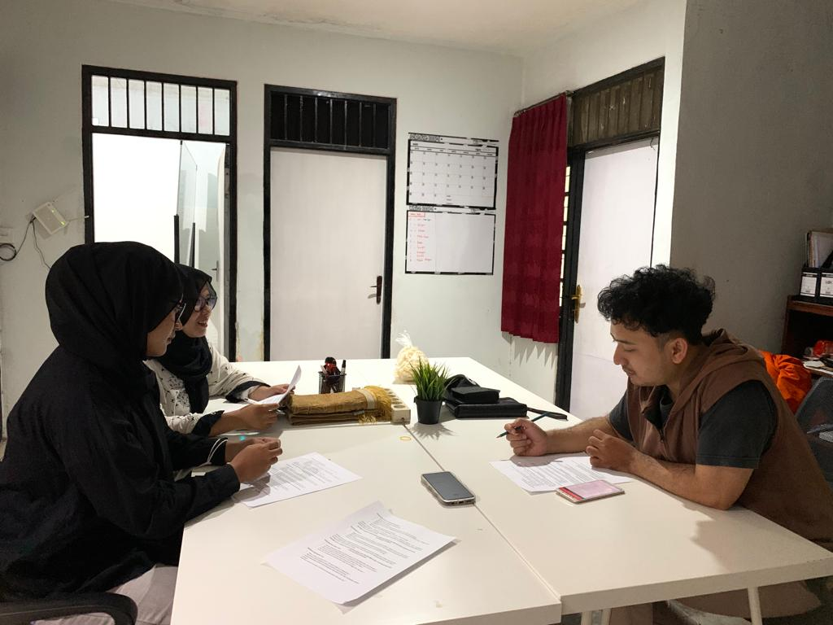

Dokumentasi penyimpanan arsip pada perusahaan :

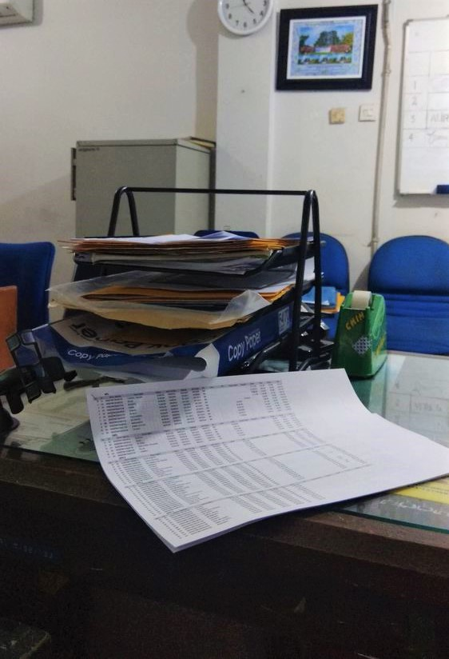

**Lampiran 3 : Contoh Surat Yang Ada di Perusahaan**

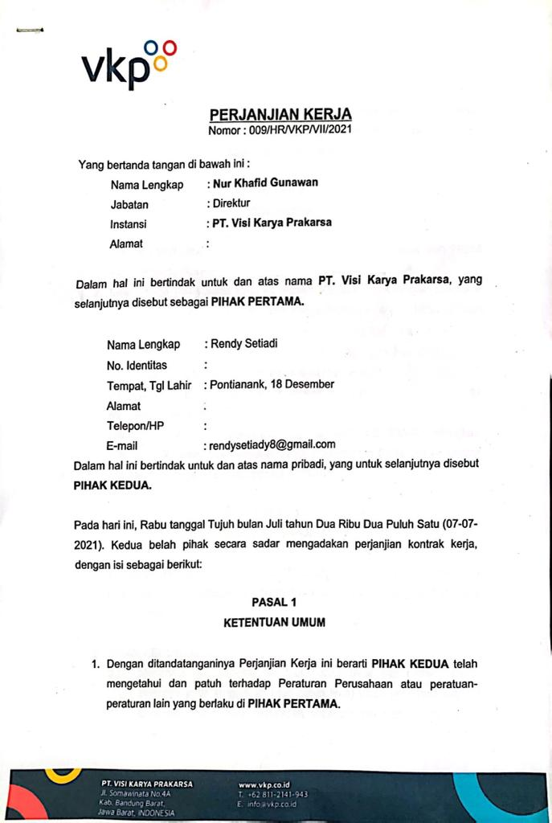Surat Kontrak Kerja :

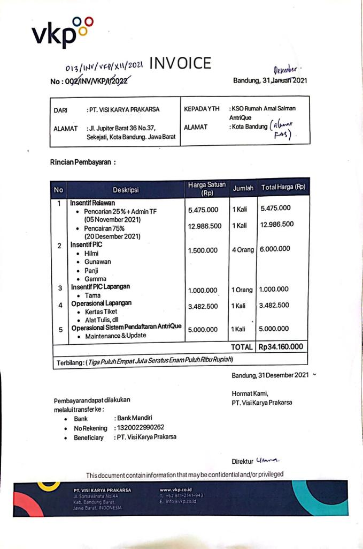Contoh Invoice Perusahaan :